НАЦІОНАЛЬНИЙ СТАНДАРТ УКРАЇНИ

Інженерне обладнання будинків і споруд
Зовнішні мережі та споруди
ИСС «Зодчий» ( г. Киев, ул. М. Кривоноса, 2а; т/ф. 249-34-04 )

СИСТЕМА ГАЗОПОСТАЧАННЯ
ГАЗОПРОВОДИ ПІДЗЕМНІ СТАЛЕВІ

Загальні вимоги до захисту від корозії

ДСТУ Б В.2.5-29:2006

Київ
МІНБУД УКРАЇНИ
2006
ПЕРЕДМОВА
1 РОЗРОБЛЕНО: Відкрите акціонерне товариство "Проектний і науково-дослідний інститут по газопостачанню, теплопостачанню і комплексному благоустрою міст і селищ України" (ВАТ «УкрНДІінжпроект») та Державне підприємство "Центр з сертифікації будівельних матеріалів, виробів та конструкцій"
(ДП "СЕПРОКИЇВБУДПРОЕКТ")
РОЗРОБНИКИ: А.Ангелова, Н.Аракелян, В.Ващинський, О.Довгоброд, В.Кушнирь, А.Мазарчук, С.Осадчук, Л.Пелькіна, В.Поваренков, В.Радченко, А.Сафаров, канд.хім.наук (керівник розробки), В.Сідак, канд.техн.наук

2 ПРИЙНЯТО ТА НАДАНО ЧИННОСТІ: наказ Мінбуду України від 22.12.2006 р. № 424
Чинний від 01.06.2007 р.

3 НА ЗАМІНУ ГОСТ 9.602-89 у частині захисту від корозії підземних сталевих газопроводів

Право власності на цей документ належить державі. Відтворювати, тиражувати і розповсюджувати цей документ повністю чи частково на будь-яких носіях інформації без офіційного дозволу заборонено. Стосовно врегулювання прав власності треба звертатись до Мінбуду України

Мінбуд України, 2006
ЗМІСТ
1 СФЕРА ЗАСТОСУВАННЯ 5
2 НОРМАТИВНІ ПОСИЛАННЯ 6
3 ТЕРМІНИ ТА ВИЗНАЧЕННЯ ПОНЯТЬ 9
4 СКОРОЧЕННЯ 15
5 ЗАГАЛЬНІ ПОЛОЖЕННЯ 16
6 ЧИННИКИ ТА КРИТЕРІЇ НЕБЕЗПЕКИ КОРОЗІЇ 17
7 ВИМОГИ ДО ЗАХИСНИХ ПОКРИТТІВ І МЕТОДИ КОНТРОЛЮ 18
7.1 Технічні вимоги до захисних покриттів підземних споруд 18
7.2 Вимоги до нанесення захисних покриттів 22
7.3 Контроль якості захисних покриттів 23
7.4 Особливості застосування захисних покриттів 24
7.5 Захисні покриття надземних газопроводів 25
8 ЕЛЕКТРОХІМІЧНИЙ ЗАХИСТ 25
8.1 Вимоги до електрохімічного захисту і методи контролю 25
8.2 Склад проектної документації з електрохімічного захисту підземних споруд системи газопостачання 29
8.3 Будівництво та приймання будівельно-монтажних робіт засобів електрохімічного захисту
та їх конструктивних елементів 31
8.4 Склад і обсяги пусконалагоджувальних робіт з електрохімічного захисту 33
8.5 Приймання в експлуатацію засобів електрохімічного захисту 35
9 ВИМОГИ ЩОДО ОБМЕЖЕННЯ СТРУМІВ ВИТОКУ НА ДЖЕРЕЛАХ БЛУКАЮЧИХ
СТРУМІВ 36
9.1 Електрифікований рейковий транспорт постійного струму 36
9.2 Електрифікований рейковий транспорт змінного струму 39
9.3 Лінії передачі енергії постійного струму системи "провід-земля" 39
9.4 Промислові підприємства, що споживають постійний електричний струм у технологічних процесах 39
9.5 Контроль за виконанням заходів щодо обмеження струмів витоку електрифікованого
рейкового транспорту 40
10 ВИМОГИ БЕЗПЕКИ 40
Додаток А Визначення питомого електричного опору грунту в польових та лабораторних
умовах і опору розтіканню струму анодних та захисних заземлень 42
А.1 Визначення питомого електричного опору грунту в польових умовах 42
A.2 Визначення питомого електричного опору грунту в лабораторних умовах 43
А.3 Визначення опору розтіканню струму анодних та захисних заземлень 46
Додаток Б Визначення середньої густини катодного струму 48
Б.1 Визначення середньої густини катодного струму в лабораторних умовах 48
Б.2 Визначення густини катодного (знакозмінного, анодного) струму на підземних газопроводах в польових умовах 50
Додаток В Вимірювання поляризаційних потенціалів підземних трубопроводів та різниці
потенціалів "трубопровід – земля" і "рейка – земля" 53
В.1 Вимірювання поляризаційних потенціалів підземних трубопроводів 53
В.2 Синхронне вимірювання поляризаційних потенціалів підземних трубопроводів 56
В.3 Вимірювання різниці потенціалів „трубопровід-земля" (сумарного потенціалу підземного трубопроводу) 57
В.4 Вимірювання різниці потенціалів „рейка-земля" 58
Додаток Г Методики визначення зміщення різниці потенціалів між підземною спорудою та електродом порівняння, необхідної тривалості вимірювань різниці потенціалів та ефективності захисту підземних споруд від корозії 60
Г.1 Визначення зміщення різниці потенціалів між підземною спорудою та електродом
порівняння 60
Г.2 Методика визначення необхідної тривалості вимірювань різниці потенціалів "споруда –
земля" 61
Г.3 Методика визначення ефективності захисту (рівня захисту) та корозійної небезпеки ПССГ
за діаграмами зміщення потенціалів 63
Додаток Д Визначення небезпечної дії змінного струму 65
Д.1 Визначення небезпечної дії змінного струму за зміщенням різниці потенціалів (основний критерій) 65
Д.2 Визначення небезпечної дії змінного струму за середньою густиною змінного струму (додатковий критерій) 67
Додаток Е Визначення наявності блукаючих постійних струмів в землі для трубопроводів, що
знову споруджуються, та виявлення переважаючого впливу джерела блукаючих струмів на
підземну металеву споруду 68
Е.1 Визначення наявності блукаючих постійних струмів в землі для трубопроводів, що знову споруджуються 68
Е.2 Виявлення переважаючого впливу джерела блукаючих струмів на підземну металеву споруду 69
Додаток Ж Вимоги до ступеня очищення поверхні труб перед нанесенням захисних покриттів 72
Додаток И Контроль адгезії захисних покриттів 73
И.1 Метод А. Контроль адгезії захисних покриттів на основі екструдованого поліетилену і полімерних стрічок 73
И.2 Метод Б. Контроль адгезії захисних покриттів на основі бітумних мастик 75
И.3 Метод В. Контроль адгезії захисних покриттів на основі термореактивних полімерів і лакофарбових матеріалів 76
И.4 Метод Г. Визначення адгезії покриття до сталі після витримки у воді 78
Додаток К Контроль захисних покриттів за заданою міцністю при ударі 80
Додаток Л Метод визначення пенетрації (глибини вдавлювання) 82
Додаток М Визначення площі відшаровування захисних покриттів при катодній поляризації 84
Додаток Н Визначення перехідного електричного опору захисного покриття 88
Н.1 Визначення перехідного опору захисного покриття методом "мокрого контакту" 88
Н.2 Визначення перехідного опору покриття за допомогою комірок з порожнистих циліндрів 91
Додаток П Випробування захисного покриття на діелектричну суцільність 95
Додаток Р Вимоги до установок електрохімічного захисту, обладнання та матеріалів 96
Додаток С Форми актів для оформлення результатів випробувань 100
Додаток Т Бібліографія 119

НАЦІОНАЛЬНИЙ СТАНДАРТ УКРАЇНИ

СИСТЕМА ГАЗОПОСТАЧАННЯ
ГАЗОПРОВОДИ ПІДЗЕМНІ СТАЛЕВІ
Загальні вимоги до захисту від корозії

СИСТЕМА ГАЗОСНАБЖЕНИЯ
ГАЗОПРОВОДЫ ПОДЗЕМНЫЕ СТАЛЬНЫЕ
Общие требования к защите от коррозии

SYSTEM GAS-SUPPLY
UNDERGROUND PIPELINES STEEL
OF THE GAS
General requirements for corrosion protection

Чинний від 2007-06-01

1 СФЕРА ЗАСТОСУВАННЯ
- Цей стандарт встановлює загальні вимоги до захисту від підземної і атмосферної корозії зовнішньої поверхні газопроводів з надмірним тиском газу не більше 1,2 МПа (12 кгс/см²) та споруд на них і резервуарів скрапленого газу з надмірним тиском не більше 1,6 МПа (16 кгс/см²) з сталі вуглецевої конструкційної якісної (марки не вище 60) і звичайної якості при підземному, підводному (з заглибленням у дно), наземному і надземному прокладанні при проектуванні, будівництві, реконструкції, експлуатації і ремонті газопроводів, в тому числі газопроводів після реконструкції з використанням поліетиленових труб та полімерних технологій, які прокладають в межах території міст і населених пунктів, промислових підприємств, та підводів до них.
- Стандарт встановлює також вимоги по обмеженню витоків струмів з об'єктів, які є джерелами блукаючих струмів: електрифікованого рейкового транспорту, ліній передач енергії постійного струму за системою "провід-земля", промислових підприємств, які споживають постійний струм в технологічних цілях.
- Стандарт не поширюється на захист від корозії магістральних нафто-, газо-, продуктопроводів.
- Стандарт придатний для цілей сертифікації.

2 НОРМАТИВНІ ПОСИЛАННЯ
В цьому стандарті є посилання на такі нормативні документи:
ДСТУ 2651-94 Сталь вуглецева звичайної якості. Марки
ДСТУ 3291-95 ЄСЗКС. Методи оцінки біокорозійної активності ґрунтів і виявлення наявності мікробної корозії на поверхні підземних металевих споруд
ДСТУ 3830-98 Корозія металів і сплавів. Терміни та визначення основних понять
ДСТУ 3966-2000 Термінологія. Засади і правила розроблення стандартів на терміни та визначення понять
ДСТУ 4219-2003 Трубопроводи сталеві магістральні. Загальні вимоги до захисту від корозії
ДБН В.2.5-20-2001 Інженерне обладнання будинків і споруд. Зовнішні мережі та споруди. Газопостачання
ДНАОП 0.00-1.07-94 Правила будови та безпечної експлуатації посудин, що працюють під тиском
ДНАОП 0.00-1.20-98 Правила безпеки систем газопостачання України
ДНАОП 0.00-1.21-98 Правила безпечної експлуатації електроустановок споживачів
ДНАОП 0.00-1.29-97 Правила захисту від статичної електрики
НАПБ А.01.001-95 Правила пожежної безпеки в Україні. Державний реєстр нормативних актів з питань пожежної безпеки
ГОСТ 9.032-74 ЕСЗКС. Покрытия лакокрасочные. Группы, технические требования и обозначения (Покриття лакофарбові. Групи, технічні вимоги та позначення)
ГОСТ 9.048-89 ЕСЗКС. Изделия технические. Методы лабораторных испытаний на стойкость к воздействию плесневых грибов (Вироби технічні. Методи лабораторних випробувань на стійкість до дії плісневих грибів)
ГОСТ 9.049-91 ЕСЗКС. Материалы полимерные и их компоненты. Методы лабораторных испытаний на стойкость к воздействию плесневых грибов (Матеріали полімерні і їх компоненти. Методи лабораторних випробувань на стійкість до дії плісневих грибів)
ГОСТ 9.050-75 ЕСЗКС. Покрытия лакокрасочные. Методы лабораторных испытаний на стойкость к воздействию плесневых грибов (Покриття лакофарбові. Методи лабораторних випробувань на стійкість до дії плісневих грибів)
ГОСТ 9.104-79 ЕСЗКС. Покрытия лакокрасочные. Группы условий эксплуатации (Покриття лакофарбові. Групи умов експлуатації)
ГОСТ 9.402-80 ЕСЗКС. Покрытия лакокрасочные. Подготовка металлических поверхностей перед окрашиванием (Покриття лакофарбові. Підготовка металевих поверхонь перед фарбуванням)
ГОСТ 12.0.004-90 ССБТ. Организация обучения безопасности труда. Общие положения (Організація навчання безпеці праці. Загальні положення)
ГОСТ 12.1.004-91 ССБТ. Пожарная безопасность. Общие требования (Пожежна безпека. Загальні вимоги)
ГОСТ 12.1.005-88 ССБТ. Общие санитарные гигиенические требования к воздуху рабочей зоны (Загальні санітарні гігієнічні вимоги до повітря робочої зони)
ГОСТ 12.2.003-91 ССБТ. Оборудование производственное. Общие требования безопасности (Обладнання виробниче. Загальні вимоги безпеки)
ГОСТ 12.2.004-75 ССБТ. Машины и механизмы специальные для трубопроводного строительства. Требования безопасности (Машини та механізми спеціальні для трубопровідного будівництва. Вимоги безпеки)
ГОСТ 12.2.007.0-75 ССБТ. Изделия электротехнические. Общие требования безопасности (Вироби електротехнічні. Загальні вимоги безпеки)
ГОСТ 12.2.062-81 ССБТ. Оборудование производственное. Ограждения защитные (Обладнання виробниче. Огородження захисні)
ГОСТ 12.3.005-75 ССБТ. Работы окрасочные. Общие требования безопасности (Роботи фарбувальні. Загальні вимоги безпеки)
ГОСТ 12.3.008-75 ССБТ. Производство покрытий металлических и неметаллических неорганических. Общие требования безопасности (Виробництво покриттів металевих та неметалевих неорганічних. Загальні вимоги безпеки)
ГОСТ 12.3.016-87 ССБТ. Строительство. Работы антикоррозионные. Требования безопасности (Будівництво. Роботи антикорозійні. Вимоги безпеки)
ГОСТ 12.4.011-89 ССБТ. Средства защиты работающих. Общие требования и классификация (Засоби захисту працюючих. Загальні вимоги і класифікація)
ГОСТ 12.4.026-76 ССБТ. Цвета сигнальные и знаки безопасности (Кольори сигнальні і знаки безпеки)
ГОСТ 112-78 Термометры метеорологические стеклянные. Технические условия (Термометри метеорологічні скляні. Технічні умови)
ГОСТ 411-77 Резина и клей. Метод определения прочности связи с металлом при отслаивании (Гума та клей. Метод визначення міцності зв'язку з металом при відшаровуванні)
ГОСТ 427-75 Линейки измерительные металлические. Технические условия (Лінійки вимірювальні металеві. Технічні умови)
ГОСТ 1050-88 Прокат сортовой калиброванный со специальной отделкой поверхности из углеродистой качественной конструкционной стали. Общие технические условия (Прокат сортовий калібрований зі спеціальною обробкою поверхні з вуглецевої якісної конструкційної сталі. Загальні технічні умови)
ГОСТ 1770-74 Посуда мерная лабораторная стеклянная. Цилиндры, мензурки, колбы, пробирки. Общие технические условия (Посуд мірний лабораторний скляний. Циліндри, мензурки, колби, пробірки. Загальні технічні умови)
ГОСТ 2583-92 Батарея из цилиндрических марганцево-цинковых элементов с солевым электролитом. Технические условия (Батарея з циліндричних марганцево-цинкових елементів з солевим електролітом. Технічні умови)
ГОСТ 2678-94 Материалы рулонные кровельные и гидроизоляционные. Методы испытаний (Матеріали рулонні кровельні та гідроізоляційні. Методи випробувань)
ГОСТ 4233-77 Натрий хлористый. Технические условия (Натрій хлористий. Технічні умови)
ГОСТ 4765-73 Материалы лакокрасочные. Метод определения прочности пленок при ударе (Матеріали лакофарбові. Метод визначення міцності плівок за удару)
ГОСТ 5180-84 Грунты. Методы лабораторного определения физических характеристик (Ґрунти. Методи лабораторного визначення фізичних характеристик)
ГОСТ 5346-78 Смазки пластичные. Методы определения пенетрации (Мастила пластичні. Методи визначення пенетрації)
ГОСТ 6323-79 Провода с поливинилхлоридной изоляцией для электрических установок. Технические условия (Проводи з полівінілхлоридною ізоляцією для електричних установок. Технічні умови)
ГОСТ 6456-82 Шкурка шлифовальная бумажная. Технические условия (Шкурка шліфувальна паперова. Технічні умови)
ГОСТ 6709-72 Вода дистиллированная. Технические условия. (Вода дистильована. Технічні умови)
ГОСТ 8273-75 Бумага оберточная. Технические условия (Папір обгортковий. Технічні умови)
ГОСТ 8711-93 Приборы аналоговые показывающие электроизмерительные прямого действия и вспомогательные части к ним. Часть 2. Особые требования к амперметрам и вольтметрам (Прилади аналогові показуючі електровимірювальні прямої дії і допоміжні частини до них. Частина 2. Особливі вимоги до амперметрів і вольтметрів)
ГОСТ 9812-74 Битумы нефтяные изоляционные. Технические условия (Бітуми нафтові ізоляційні. Технічні умови)
ГОСТ 10296-76 Изол. Технические условия (Ізол. Технічні умови)
ГОСТ 10821-75 Проволока из платины и платинородиевых сплавов для термоэлектрических преобразователей. Технические условия (Дріт з платини і платинородієвих сплавів для термоелектричних перетворювачів. Технічні умови)
ГОСТ 11262-80 Пластмассы. Метод испытаний на растяжение (Пластмаси. Метод випробування на розтягування)
ГОСТ 12026-76 Бумага фильтровальная лабораторная. Технические условия (Папір фільтрувальний лабораторний. Технічні умови)
ГОСТ 12652-74 Стеклотекстолит электротехнический листовой. Технические условия (Склотекстоліт електротехнічний листовий. Технічні умови)
ГОСТ 13518-68 Пластмассы. Метод определения стойкости полиэтилена к растрескиванию под напряжением (Пластмаси. Метод визначення стійкості поліетилену до розтріскування під напругою)
ГОСТ 14236-81 Пленки полимерные. Метод испытания на растяжение (Плівки полімерні. Метод випробування на розтягування)
ГОСТ 14254-96 Степени защиты, обеспечиваемые оболочками (Код IP) (Ступені захисту, які забезпечуються оболонками (Код IP))
ГОСТ 15140-78 Материалы лакокрасочные. Методы определения адгезии (Матеріали лакофарбові. Методи визначення адгезії)
ГОСТ 15150-69 Машины, приборы и другие электротехнические изделия. Исполнения для различных климатических районов. Категории, условия эксплуатации, хранения и транспортирования в части воздействия климатических факторов внешней среды (Машини, прилади та інші електротехнічні вироби. Виконання для різних кліматичних районів. Категорії, умови експлуатації, зберігання та транспортування в частині впливу кліматичних факторів зовнішнього середовища)
ГОСТ 16337-77 Полиэтилен высокого давления. Технические условия (Поліетилен високого тиску. Технічні умови)
ГОСТ 16783-71 Пластмассы. Метод определения температуры хрупкости при сдавливании образца, сложенного петлей (Пластмаси. Метод визначення температури крихкості при здавлюванні зразка, складеного петлею)
ГОСТ 16842-82 Радиопомехи индустриальные. Методы испытаний источников индустриальных радиопомех (Радіоперешкоди індустріальні. Методи випробувань джерел індустріальних радіоперешкод)
ГОСТ 17792-72 Электрод сравнения хлорсеребряный насыщенный образцовый 2-го разряда (Електрод порівняння хлорсрібний насичений зразковий 2-го розряду)
ГОСТ 18300-87 Спирт этиловый ректификованный технический. Технические условия (Спирт етиловий ректифікований технічний. Технічні умови)
ГОСТ 18599-83 Трубы напорные из полиэтилена. Технические условия (Труби напірні з поліетилену. Технічні умови)
ГОСТ 22261-94 Средства измерений электрических и магнитных величин. Общие технические условия (Засоби вимірювань електричних і магнітних величин. Загальні технічні умови)
ГОСТ 23511-79 Радиопомехи индустриальные от электротехнических устройств, эксплуатируемых в жилых домах или подключаемых к их электрическим сетям. Нормы и методы измерений (Радіоперешкоди індустріальні від електротехнічних пристроїв, що експлуатуються в житлових будинках, чи підключаються до їх електричних мереж. Норми і методи вимірювань)
ГОСТ 23932-90 Посуда и оборудование лабораторные стеклянные. Общие технические условия (Посуд і обладнання лабораторні скляні. Загальні технічні умови)
ГОСТ 25336-82 Посуда и оборудование лабораторные стеклянные. Типы, основные параметры и размеры (Посуд і обладнання лабораторні скляні. Типи, основні параметри і розміри)
ГОСТ 26251-84 Протекторы для защиты от коррозии. Технические условия (Протектори для захисту від корозії. Технічні умови)
СНиП ІІІ-4-80* Техника безопасности в строительстве (Техніка безпеки в будівництві)

3 ТЕРМІНИ ТА ВИЗНАЧЕННЯ ПОНЯТЬ
Нижче подано терміни, використані в цьому стандарті, та визначення позначених ними понять згідно з ДСТУ 3830, ДСТУ 3966, ДСТУ 4219, "Російсько-українським словником наукової термінології" [1] та "Тлумачним словником із протикорозійного захисту газопроводів" [2].
3.1 адгезія
Зв'язок між приведеними в контакт різнорідними поверхнями
3.2 анодне заземлення
Електрод (група електродів) установки катодного захисту, призначений для створення електричного контакту позитивного полюсу установки з ґрунтом при катодній поляризації трубопроводу
3.3 анодна зона
Зона стікання струму із споруди, яка характеризується позитивним зміщенням потенціала відносно стаціонарного потенціала
3.4 атмосферна корозія
Корозія металу, зумовлена атмосферними умовами
3.5 блукаючий струм
Електричний струм, який протікає зовні призначеного для нього кола
3.6 виконавча зйомка
Нанесення розташування об'єкта на план землекористування та інші картографічні матеріали після закінчення будівництва
3.7 виміряний максимальний миттєвий потенціал
Найбільший позитивний або найменший за абсолютною величиною від'ємний показ вольтметра із виміряних різниць потенціалів між трубопроводом і електродом порівняння за період вимірювання
3.8 виміряний мінімальний миттєвий потенціал
Найменший позитивний або найбільший за абсолютною величиною від'ємний показ вольтметра із виміряних різниць потенціалів між трубопроводом і електродом порівняння за період вимірювання
3.9 візуальний контроль
Органолептичний контроль якості об'єкта, здійснюваний органами зору
3.10 грибостійкість
Стійкість захисного покриття до дії плісневих грибів
3.11 ґрунтовка (праймер)
Прилеглий до металу шар покриття, що забезпечує міцність зчеплення з металом і покращує захисні властивості покриття
3.12 густина поляризаційного струму
Відношення сили поляризаційного струму до площі поверхні, яка є добутком довжини кола трубопроводу та відстані між мінімальними значеннями захисних потенціалів по обидва боки від місця встановлення катодного захисту
3.13 дефект покриття
Вада в захисному покритті у вигляді отворів, відшарувань, надрізів, надривів тощо
3.14 діелектрична суцільність захисного покриття
Відсутність наскрізних пошкоджень і потоншань в покритті, визначена під дією високовольтного джерела постійного струму
3.15 електрична ізоляція
Ізоляція (діелектричний шар), що забезпечує відсутність електричного зв'язку між спорудами або вузлами
3.16 електричний дренаж
Відведення блукаючих струмів з сталевого трубопроводу (споруди), що захищається, до джерела струму шляхом їх навмисного з'єднання чи через струмовідвід
3.17 електроліт
Рідина або рідкий компонент в середовищі, що проводить електричний струм за допомогою іонів
3.18 електрод
Електронний провідник в контакті з іонним провідником
3.19 електрод порівняння
Електрод із стійким і відтворювальним потенціалом, який може бути використаний для вимірювань інших електродних потенціалів
3.20 електрохімічний захист (активний захист)
Захист металу від корозії регулюванням його потенціалу за допомогою зовнішнього джерела струму або з'єднування з металом (протектором), що має від'ємніший потенціал
3.21 ефективність електрохімічного захисту
Показник забезпечення захисним потенціалом у заданих межах усієї площі (усієї довжини) захищуваної споруди в часі; залежить від стану ізоляції та роботи установок електрохімічного захисту
3.22 ефективність роботи установок електрохімічного захисту
Показник роботи установок електрохімічного захисту в оптимальних режимах в контрольних (опорних) точках вимірювання, передбачених нормативною та експлуатаційною документацією
3.23 захисне покриття (пасивний захист)
Штучно створений шар (система шарів) на поверхні металу, призначений для захисту його від корозії
3.24 захисний діапазон потенціалу
Діапазон значень захисного потенціалу, в якому досягається прийнятна для даного випадку корозійна стійкість
3.25 захисний потенціал
Потенціал металу, що забезпечує певний захисний ефект
3.26 захисний потенціал максимальний
Максимальне (за абсолютною величиною) значення захисного потенціалу, яке забезпечує зниження швидкості корозії зовнішньої поверхні трубопроводу до технічно допустимого рівня (менше 0,01 мм/рік) без негативного впливу на метал та захисне покриття
3.27 захисний потенціал мінімальний
Мінімальне (за абсолютною величиною) значення захисного потенціалу, яке забезпечує зниження швидкості корозії зовнішньої поверхні трубопроводу до технічно допустимого рівня (менше 0,01 мм/рік)
3.28 захисний струм
Поляризаційний струм, значення якого забезпечує потенціал у межах між мінімальним і максимальним захисним потенціалом
3.29 захист від корозії
Внесення в корозійну систему змін, які зменшують корозійні пошкодження
3.30 захищеність трубопроводу в часі
Наявність нормованих захисних потенціалів (нормованої густини захисного струму), передбачених цим стандартом, на певній ділянці трубопроводу за певній час в абсолютних чи відносних одиницях
3.31 захищеність трубопроводу по протяжності
Протяжність ділянки трубопроводу, що захищається, на якій забезпечується нормований захисний потенціал (нормована густина захисного струму) в абсолютних чи відносних одиницях
3.32 земляний дренаж (струмовідвід)
Заземлення з низьким перехідним опором, яке встановлюється в місці, де земля має від'ємний потенціал відносно споруди, що захищається
3.33 зміщення різниці потенціалів (зміщення потенціалу)
Зсув потенціалів корозійного процесу до негативніших (позитивніших) величин; є різницею між виміряним (поточним, максимальним або мінімальним за період часу) потенціалом трубопроводу та його стаціонарним значенням. Зсув може здійснюватись під дією блукаючих струмів, катодної поляризації або інших чинників
3.34 знакозмінна зона
Зона дії блукаючих струмів, які змінюють напрямок
3.35 зовнішня корозія
Корозія зовнішньої поверхні стінки трубопроводу під впливом оточуючого середовища
3.36 зразок для випробувань
Зразок металу або захисного покриття, що використовується для визначення фізико-механічних характеристик металу трубопроводу або захисних властивостей покриття
3.37 ізолювальне з'єднання (вставка)
Механічне діелектричне з'єднання трубопроводів за допомогою ізолювальних муфт (моноблоків) або ізолювальних фланців, які перешкоджають перетіканню електричного струму з однієї ділянки трубопроводу на іншу
3.38 катодний захист
Електрохімічний захист трубопроводу методом катодної поляризації через знижування його потенціалу за допомогою зовнішнього джерела електричного струму або анодного протектора
3.39 катодна зона
Ділянка підземного сталевого трубопроводу, потенціал якого зміщується відносно стаціонарного потенціалу тільки до більш від'ємних значень
3.40 комплексний протикорозійний захист
Захист від корозійного руйнування підземного газопроводу кількома різними способами захисту (захисним покриттям і засобами електрохімзахисту)
3.41 контроль
Перевірка відповідності об'єкта установленим вимогам нормативних документів
3.42 контроль технічного стану (технічне діагностування)
Процес визначення з певною точністю технічного стану газопроводу (його складових), що діагностується (справності, працездатності, правильного функціювання)
3.43 контрольно-вимірювальний пункт
Спеціально обладнаний пункт для проведення контрольних вимірювань на трубопроводі
- корозійна агресивність середовища (ґрунтів, ґрунтових та інших вод) Властивість середовища викликати корозійне руйнування металу трубопроводу
- корозія металів
Процес руйнування металів внаслідок хімічної чи електрохімічної взаємодії їх з агресивним середовищем
3.46 корозія під впливом блукаючого струму
Корозія металу, зумовлена дією блукаючого електричного струму. Джерелами блукаючих струмів є різні технологічні процеси і виробництва, електрифіковані постійним або змінним струмом
3.47 магістральний трубопровід
Технологічний комплекс, що функціонує як єдина система і до якого входить окремий трубопровід з усіма об'єктами і спорудами, пов'язаними з ним єдиним технологічним процесом, або кілька трубопроводів, що здійснюють транзитні, міждержавні, міжрегіональні постачання продуктів транспортування споживачам, або інші трубопроводи, спроектовані та збудовані згідно з державними будівельними вимогами щодо магістральних трубопроводів
3.48 мідносульфатний електрод порівняння насичений неполяризований Електрод порівняння, що складається з корпусу, дно якого є мембраною, і мідного стрижня, уміщеного в насичений розчин сірчанокислої міді (мідного купоросу)
3.49 міцність покриття за удару
Міцність покриття в умовах ударного навантаження
3.50 обгортка
Матеріал, призначений для захисту ізоляційно-захисного шару покриття від механічних пошкоджень та шкідливої дії теплового та сонячного випромінювання
3.51 об'єкти системи газопостачання
Підземні і надземні трубопроводи та споруди системи газопостачання
3.52 омічна складова
Частина захисного потенціалу, яка зумовлена падінням напруги на активному опорі на ділянці кола вимірювання між трубопроводом та електродом порівняння, тобто на захисному покритті та ґрунті
3.53 пенетрація
Глибина вдавлювання у випробуваний зразок стандартного металевого стрижня в умовах заданого навантаження
3.54 перехідний опір покриття
Електричний опір між ізольованим за допомогою захисного покриття металом трубопроводу та ґрунтом
3.55 питомий електричний опір ґрунту
Опір розтіканню струму, що чинить прямокутна ділянка ґрунту, характеризує корозійну агресивність ґрунту, яка визначається концентрацією розчинених речовин, вологістю, складом тощо
3.56 підземна (ґрунтова) корозія
Електрохімічна корозія металу трубопроводу, що експлуатується в підземних умовах (в закритому стані), при якій ґрунт постає корозійним середовищем
3.57 площа катодного відшаровування покриття
Площа захисного покриття, що відшаровується під впливом катодної поляризації
3.58 подовжнє секціонування трубопроводів
Електричний поділ трубопроводів на окремі секції (ділянки), завдяки чому досягається значне зменшення блукаючих струмів, що протікають по трубопроводах та підвищується ефективність роботи установок електрохімзахисту. Секціонування забезпечується за допомогою ізолюючих діелектричних вставок чи з’єднань (фланців, муфт, моноблоків, ділянок неметалевих труб тощо)
3.59 поляризаційна складова захисного потенціалу
Стрибок потенціалу на фазовій границі "метал – ґрунтовий електроліт", зумовлений протіканням струму засобів електрохімічного захисту: дорівнює різниці поляризаційного потенціалу та потенціалу корозії металу трубопроводу
3.60 поляризаційний потенціал
Електрохімічний потенціал металу, зумовлений протіканням струму від зовнішнього джерела; дорівнює сумі потенціалу корозії та стрибка потенціалу на фазовій границі "метал – електроліт" (за вилученням омічної складової). Є основною характеристикою захищеності споруди від корозії
3.61 поляризація
Зміна потенціалу трубопроводу, зумовлена протіканням електричного струму
3.62 потенціал підземної споруди (виміряний, сумарний потенціал, різниця потенціалів "споруда – земля")
Різниця електрохімічних потенціалів між металом підземної споруди і точкою навколишнього середовища (землі) відносно якої відбувається вимірювання за допомогою електрода порівняння; складається з суми стаціонарного потенціалу, поляризаційної та омічної складових
3.63 потенціал корозії (стаціонарний потенціал, природний потенціал)
Потенціал металу, що встановлюється внаслідок протікання спряжених анодного і катодного процесів без зовнішньої поляризації
3.64 протектор
Метал чи сплав, що застосовується для електрохімічного захисту та має нижчий потенціал корозії порівняно з металом, який захищають
3.65 протекторний (гальванічний) захист
Електрохімічний захист, при якому захисний струм виробляється корозійним елементом, створеним з використанням допоміжного електроду, який підключається до металу, що захищається
3.66 протикорозійний захист
Процес [засоби], які застосовують для зменшення або припинення корозії (пасивний і активний захист)
3.67 споруди системи газопостачання
Технічний комплекс, до складу якого входять:
- газопроводи та споруди на них;
- засоби захисту від електрохімічної корозії;
- газорегуляторні пункти;
- резервуари скрапленого газу
3.68 температура крихкості
Температура, при досягненні якої матеріал покриття стає крихким
3.69 товщина захисного покриття
Відстань по нормалі між металевою поверхнею трубопроводу і поверхнею зовнішнього шару захисного покриття
3.70 установка електрохімічного захисту (катодна, протекторна, дренажна) Функціонально об'єднана в електричне коло сукупність технічних засобів, призначених для катодної поляризації підземних металевих споруд зовнішнім струмом (катодна, протекторна установка), або для відведення з газопроводу блукаючих струмів сторонніх джерел (дренажна установка)
3.71 швидкість корозії
Корозійні втрати з одиниці поверхні металу за одиницю часу
3.72 швидкість проникання корозії
Глибина корозійного руйнування металу за одиницю часу

4 СКОРОЧЕННЯ
ДСЕ – допоміжний сталевий електрод
ЕХЗ – електрохімічний захист
ІЗ – ізолювальне з'єднання
ІФЗ – ізолювальне фланцеве з'єднання
КВП – контрольно-вимірювальний пункт
МЕП – мідносульфатний електрод порівняння
НД – нормативний документ
НЛЖ – негативна лінія живлення електрифікованого рейкового транспорту
ОСГ – об'єкти системи газопостачання
ПДЛ ЕХЗ – пересувна дослідницька лабораторія електрохімічного захисту
ПП НЛЖ – пункт приєднання негативної лінії живлення електрифікованого рейкового транспорту
ПССГ – підземні споруди системи газопостачання
СВГ – скраплені вуглеводневі гази
СЦБ – сигналізація, централізація, блокировка
УДЗ – установка дренажного захисту
УКЗ – установка катодного захисту
УПЗ – установка протекторного захисту
УПДЗ – установка поляризованого дренажного захисту
УПОДЗ – установка посиленого дренажного захисту

5 ЗАГАЛЬНІ ПОЛОЖЕННЯ
- Захист ОСГ від корозії повинен забезпечувати їх безаварійну (внаслідок корозії) роботу на весь період експлуатації.
- При всіх способах прокладання, крім надземного, газопроводи підлягають комплексному захисту від корозії захисними покриттями (пасивний захист) і засобами ЕХЗ (активний захист) незалежно від корозійної агресивності ґрунту.
- При надземному спорудженні газопроводи захищають від атмосферної корозії металевими і неметалевими покриттями відповідно до НД на ці покриття.
- Ділянки газопроводів при надземному спорудженні повинні бути електрично ізольовані від опор. Загальний опір цієї ізоляції при нормальних умовах повинен бути не менше 100 кОм на одній опорі.
Ділянку надземного газопроводу, відсічену ізолювальним з'єднанням для виключення небезпеки від випадкового влучення на нього електричного потенціалу, згідно з
ДНАОП 0.00-1.29 необхідно заземлювати через спеціальний захисний контур.
5.5 Тип, конструкція і матеріал захисного покриття і засоби ЕХЗ підземних газопроводів від корозії повинні бути визначені в проекті захисту від корозії, який розробляється одночасно з проектом будівництва, реконструкції або ремонту газопроводу.
- Проекти протикорозійного захисту ОСГ повинні пройти експертизу в порядку, встановленому чинним законодавством і відповідними НД. Технічні рішення проекту, будівництво і експлуатація комплексного захисту ПССГ від корозії не повинні шкідливо впливати на суміжні інженерні споруди та навколишнє природне середовище.
- Кожний газопровід (і засіб ЕХЗ) – знову побудований і той, що експлуатується, повинен мати паспорт технічного стану. При експлуатації ОСГ повинен систематично проводитись контроль їх технічного стану, а також реєстрація та аналіз причин корозійних пошкоджень згідно з "Правилами обстежень, оцінки технічного стану, паспортизації та проведення планово-запобіжних ремонтів газопроводів і споруд на них" [3].
- Комплексне обстеження ПССГ з метою визначення стану їх захисту від корозії і корозійного стану забезпечують організації, на які покладена експлуатація відповідних ПССГ, своїми силами чи за допомогою організацій, які мають ліцензію на виконання цих робіт згідно з чинним законодавством.
- Підрозділи (служби) ЕХЗ повинні мати постійний штат співробітників та технічне оснащення спеціальними контрольно-вимірювальними приладами і обладнанням. Пріоритет повинен надаватися приладам реєструючого типу.
- ПССГ повинні бути обладнані контрольно-вимірювальними пунктами відповідно до проекту.
- Для підвищення ефективності ЕХЗ у проекті повинні передбачатися ізолювальні вставки чи з'єднання.
5.12 Допускається встановлення ІЗ для розмежування чи секціювання газопроводів різних власників, газопроводів – об'єктів підвищеної пожежної небезпеки, газопроводів підприємств, що мають електрифіковані на постійному струмі рейкові шляхи (депо, ремонтні бази тощо).
На цих ізолювальних з'єднаннях необхідно передбачати встановлення блоку управління для можливості контролю і регулювання процесом захисту в місці встановлення з'єднання.
5.13 Всі види захисту від корозії, які передбачені проектом будівництва, повинні бути прийняті в експлуатацію до здавання в експлуатацію ПССГ. В процесі будівництва для підземних сталевих газопроводів і резервуарів зрідженого газу ЕХЗ повинен бути введений в дію в зонах небезпечного впливу блукаючих струмів не пізніше одного місяця, а в інших випадках – не пізніше шести місяців після укладання їх в ґрунт.
При прийманні ЕХЗ на підземних газопроводах, які пролежали в ґрунтах з високою корозійною агресивністю більше шести місяців, а в зонах небезпечного впливу блукаючих струмів – більше одного місяця, необхідно перевірити їх технічний стан відповідно до НД і при наявності пошкоджень встановити строки їх усунення.
Не допускається введення в експлуатацію об'єктів, які є джерелами блукаючих струмів, до проведення всіх передбачених проектом заходів по обмеженню цих струмів.
5.14 Заходи по обмеженню витоків струмів в землю повинні постійно здійснювати організації та підприємства, у веденні яких знаходяться споруди, які діють, реконструюються чи будуються, та є джерелами блукаючих струмів.
5.15 Захист споруд від корозії не повинен погіршувати захист від електромагнітного впливу та ударів блискавки.
- Роботу по ремонту установок ЕХЗ, що вийшли з ладу, слід кваліфікувати як аварійну.
- Визначення метода захисту ОСГ від корозії передбачає:
- раціональний вибір траси і методів прокладання споруди;
- вибір захисних покриттів;
- вибір виду ЕХЗ;
- обмеження блукаючих струмів на їх джерелах.

6 ЧИННИКИ ТА КРИТЕРІЇ НЕБЕЗПЕКИ КОРОЗІЇ
6.1 Чинниками небезпеки корозії ПССГ є:
- корозійна агресивність середовища (ґрунтів, ґрунтових та інших вод) по відношенню до металу трубопроводу (в тому числі біокорозійна агресивність ґрунтів);
- небезпечна дія постійного і змінного блукаючих струмів.
6.2 Корозійна агресивність ґрунту по відношенню до сталі характеризується значеннями питомого електричного опору ґрунту $ρ_{г}$, що визначається в польових та лабораторних умовах, та середньою густиною катодного струму $j_{к_{\text{сер}}}$, при зміщенні потенціалу ($ΔЕ$) на 100 мВ від'ємніше за потенціал корозії сталі (Е_{кор}) у ґрунті і оцінюється згідно з таблицею 1. Якщо при визначенні одного з показників встановлена висока корозійна агресивність ґрунту, то визначення інших показників не потрібно.
Примітка. Якщо питомий електричний опір ґрунту, виміряний в лабораторних умовах, рівний або вищий ніж 130 Ом.м, корозійну агресивність ґрунту вважають низькою, і за середньою густиною струму $j_{к_{\text{сер}}}$ не оцінюють.
Таблиця 1 – Корозійна агресивність ґрунту по відношенню до вуглецевої якісної конструкційної сталі згідно з ГОСТ 1050 та звичайної якості згідно з ДСТУ 2651
Корозійна агресивність ґрунту | Питомий електричний опір ґрунту $ρ_{г}$, Ом.м | Середня густина катодного струму, $j_{к_{\text{сер}}}$, А/м²
Низька | Понад 50 | До 0,05 включ.
Середня | Від 20 до 50 включ. | Від 0,05 до 0,20 включ.
Висока | До 20 включ. | Понад 0,20
Методики визначення питомого електричного опору ґрунту, середньої густини катодного струму та поляризаційних потенціалів підземних трубопроводів наведені в додатках А, Б, В.
6.3 Небезпечною дією блукаючих постійних струмів на ПССГ вважається наявність знакозмінного (знакозмінна зона) або змінного в часі позитивного (анодна зона) зміщення різниці потенціалів ($ΔЕ$) між підземним трубопроводом та МЕП, визначеного згідно з додатком Г, при цьому найбільший розмах коливань потенціалів (між найбільшим $Е_{{\text{вим}}_{\text{max}}}$ і найменшим $Е_{{\text{вим}}_{\text{min}}}$ значеннями виміряних потенціалів за абсолютною величиною) перевищує 0,04 В, а також наявність за період вимірювань миттєвого позитивного зміщення потенціалу або миттєвого негативного значення густини струму.
Чинником небезпеки корозії ПССГ є також наявність виміряної густини знакозмінного струму, що стікає з трубопроводу в ґрунт та натікає на трубопровід, або анодного струму, що постійно стікає з поверхні труби, незалежно від величини цієї густини та корозійної агресивності ґрунтів. Методика вимірювання густини струму наведена в додатку Б.
6.4 Дія змінного струму вважається небезпечною при середньому зміщенні потенціалу у негативну сторону не менше ніж на 10 мВ по відношенню до стаціонарного потенціалу або наявності змінного струму густиною більше ніж 1 мА/см² (10 А/м²) на допоміжному електроді.
Визначення небезпечної дії змінного струму – згідно з додатком Д.
6.5 Визначення наявності блукаючих постійних струмів в землі для трубопроводів, що знову споруджуються, треба проводити згідно з додатком Е, на діючих мережах – згідно з додатками В і Г.
6.6 До корозійно-небезпечних ділянок незалежно від показників корозійної агресивності середовища та наявності блукаючих струмів слід відносити також:
- заплавини річок;
- зрошувальні землі;
- болота і заболочені ґрунти;
- підводні переходи;
- промислові і побутові стоки;
- звалища сміття і шлаку;
- польові склади мінеральних добрив.
6.7 Критерії агресивності ґрунту з урахуванням сукупності мікробіологічних і фізико-хімічних чинників наведені в ДСТУ 3291.

7 ВИМОГИ ДО ЗАХИСНИХ ПОКРИТТІВ І МЕТОДИ КОНТРОЛЮ

7.1 Технічні вимоги до захисних покриттів підземних споруд
7.1.1 Для захисту ПССГ від корозії повинні застосовуватися захисні покриття дуже посиленого типу згідно з таблицею 2.
Допускається застосовувати інші конструкції захисних покриттів, які забезпечують виконання вимог цього стандарта.
Таблиця 2 – Конструкції захисних покриттів ПССГ дуже посиленого типу, що будуються і реконструюються

№ конструкції | Конструкція (структура) захисного покриття | Умови нанесення покриття | Товщина покриття, мм, не менше, для труб діаметром, мм
№ конструкції | Конструкція (структура) захисного покриття | Умови нанесення покриття | від 57 до 89 | від 102 до 259 | від 273 до 426 | від 530 до 720
1 | Тришарове полімерне¹⁾:  – ґрунтовка на основі термореактивних смол;  – термоплавкий полімерний підшар;  – захисний шар на основі екструдованого поліетилену | Заводське або базове | 2,2 | 2,5 | 3,0 | 3,5
2 | Двошарове полімерне¹⁾:  – термоплавкий полімерний підшар;  – захисний шар на основі екструдованого поліетилену | Заводське або базове | 2,2 | 2,5 | 3,0 | 3,5
3 | На основі термоусадочних стрічок з термоплавким адгезивом | Базове та трасове²⁾ | 2,0 | 2,5 | 3,0 | 3,5
4 | Стрічкове полімерне:  – ґрунтовка полімерна;  – стрічка ізоляційна поліетиленова липка товщиною не менше 0,6 мм у два-чотири шари;  – обгортка захисна поліетиленова липка товщиною не менше 0,6 мм в один шар | Трасове²⁾ | 1,8 | 2,4 | 3,0 | 3,0
5 | Мастикове:  – ґрунтовка бітумна або бітумно-полімерна;  –мастика ізоляційна бітумна або бітумно-полімерна, або на основі асфальтосмолистих олігомерів товщиною від 2,5 мм до 3,0 мм;  – рулонний армуючий матеріал;  – мастика ізоляційна товщиною від 2,5 мм до 3,0 мм;  – рулонний армуючий матеріал;  – мастика ізоляційна товщиною від 2,5 мм до 3,0 мм;  – обгортка захисна ⁴⁾ | Базове та трасове²⁾ | 7,5³⁾ | 9,0 | 9,0 | 9,0
6 | Два шари стверджувального композиційного матеріалу на основі поліефірної смоли, армованої склотканиною | Базове та трасове⁵⁾ | 2,0 | 3,0 | 4,0 | 5,0
7 | Двокомпонентна стверджувальна композиція на основі епоксидних смол та поліуретанів | Заводське (базове) та трасове⁵⁾ | 1,5 | 1,5 | 2,0 | 2,0
¹⁾ Покриття типу 1 та 2 використовують також для труб діаметром 820 мм та більше.
²⁾ При ремонтних роботах, ізоляції зварних з'єднань, фасонних виробів, запірної арматури тощо.
³⁾ Товщина мастикового покриття 7,5 мм допускається для труб діаметром до 159 мм включно.
⁴⁾ Для захисних обгорток мастикових покриттів слід застосовувати обгортковий папір марки А згідно з ГОСТ 8273, ізол згідно з ГОСТ 10296 або полімерні рулонні матеріали міцністю за розриву не менше 0,5 МПа (5 кгс/см²).
⁵⁾ При ізоляції резервуарів, зварних з'єднань трубопроводів, ремонтних роботах тощо.
7.1.2 Вимоги до захисних покриттів ПССГ при їх підземному, підводному (з заглибленням у дно) і наземному (у насипу) прокладанні залежно від типу матеріалів і умов нанесення наведені в таблиці 3.
Таблиця 3 – Вимоги до покриттів дуже посиленого типу для захисту ПССГ від корозії
Назва показника ¹⁾ | Норма | Номер конструкції покриття згідно з таблицею 2 | Метод випробування
1 Адгезія до сталі ²⁾:
- Н/см (кгс/см), не менше | 35,0 (3,5) | 1, 2, 3 | Додаток И (метод А) або ГОСТ 411 (метод А)
 | 20,0 (2,0) | 4 | Додаток И (метод А) або ГОСТ 411 (метод А)
- МПа (кгс/см²), не менше | 0,5 (5,0) | 5 | Додаток И (метод Б)
- МПа (кгс/см²), не менше | 5,0 (50,0) | 6, 7 | Додаток И (метод В)
2 Адгезія до сталі за температури 313 К
(40 °С):
- Н/см (кгс/см), не менше | 20,0 (2,0) | 1, 2, 3 | Додаток И (метод А) або ГОСТ 411 (метод А)
 | 10,0 (1,0) | 4 | Додаток И (метод А) або ГОСТ 411 (метод А)
3 Адгезія до сталі після витримки у воді протягом 1000 год:
- Н/см (кгс/см), не менше | 30,0 (3,0) | 1, 2, 3 | Додаток И (метод А) або ГОСТ 411 (метод А)
 | 15,0 (1,5) | 4 | Додаток И (метод А) або ГОСТ 411 (метод А)
- МПа (кгс/см²), не менше | 3,5 (35,0) | 6, 7 | Додаток И (метод В)
4 Адгезія в напустку, Н/см (кгс/см), не менше
- стрічки до стрічки | 35,0 (3,5) | 3 | Додаток И (метод А) або ГОСТ 411 (метод А)
 | 7,0 (0,7) | 4 | Додаток И (метод А) або ГОСТ 411 (метод Б)
- обгортки до стрічки | 5,0 (0,5) | 4 | Додаток И (метод А) або ГОСТ 411 (метод Б)
5 Міцність за удару:
- Дж (кгс.см), не менше | 5,0 (50,0) | Для всіх покриттів, крім 1, 2, 3 | Додаток К або ГОСТ 4765
- Дж/мм товщини покриття (кгс.см/мм), не менше | 5,0 (50,0) | 1, 2, 3 | Додаток К або ГОСТ 4765
6 Міцність за розриву, МПа, не менше ³⁾ | 12,0  10,0 | 1, 2, 3  4 | ГОСТ 11262  ГОСТ 14236
7 Пенетрація під навантаженням 10 Н/мм²:
- мм, не більше | 0,2 | Для всіх покриттів крім 5 | Додаток Л
- %, не більше | 40 | 5 | Додаток Л
Кінець таблиці 3
Назва показника ¹⁾ | Норма | Номер конструкції покриття згідно з таблицею 2 | Метод випробування
8 Площа відшаровування покриття при катодній поляризації, см², не більше | 5,0 | Для всіх покриттів | Додаток М
9 Стійкість до розтріскування під напругою за температури 323 К (50°С), год, не менше | 500 | 1, 2, 3 | ГОСТ 13518
10 Стійкість до дії УФ радіації в потоці  600 кВт.год/м за температури 323 К (50°С), год, не менше | 500 | 1, 2, 6, 7 | ГОСТ 16337
11 Температура крихкості, °С, не вище | мінус 30 | Для всіх покриттів крім 5 | ГОСТ 16783
12 Температура крихкості мастикового шару (гнучкість на стрижні), °С, не більше | мінус 15 | 5 | ГОСТ 2678
13 Перехідний електричний опір покриття в 3%-ному розчині NaCl, Ом.м², не менше:
- вихідний | 10¹⁰ | 1, 2, 3, 5 | Додаток Н
 | 10⁸ | 4, 6, 7
- через 100 діб витримки | 10⁹ | 1, 2, 3, 5
 | 10⁷ | 4, 6, 7
14 Діелектрична суцільність (відсутність пробою за випробувальної електричної напруги), кВ/мм, не менше | 5,0  4,0 | 1, 2, 3, 4, 6, 7  5 | Додаток П
15 Водонасиченість за 24 год, %, не більше | 0,1 | 5 | ГОСТ 9812
16 Грибостійкість, бал, не більше | 2 | Для всіх покриттів | ГОСТ 9.048-9.050
¹⁾ Показники властивостей вимірюють за температури 293 К (20 °С), якщо не зазначені інші умови.
²⁾ Адгезія, виміряна в трасових умовах за методом А додатку И допускається за температури оточуючого повітря до 273 К (0 °С) рівною 7,5 Н/см, а вище 273 К (0 °С) – рівною 10,0 Н/см.
³⁾ Міцність за розриву стрічок та захисних обгорток (МПа) відносять тільки до товщини несучої полімерної основи без урахування товщини мастикового або каучукового підшару, при цьому міцність за розриву, віднесена до загальної товщини стрічки, повинна бути не менше 5,0 МПа, а захисної обгортки – не менше 8,0 МПа.
⁴⁾ Перехідний електричний опір усіх видів покриттів не повинен зменшуватися більше ніж у 2,5 рази через 10 років та більше ніж у 7 разів через 20 років експлуатації.
Гранично допустима величина перехідного електричного опору покриття на підземних газопроводах, що експлуатуються довгий час (більше 40 років), повинна складати не менше 50 Ом.м² для мастикових бітумних покриттів і не менше 200 Ом.м² – для полімерних покриттів.
- Захист резервуарів скрапленого газу слід виконувати переважно покриттями на основі поліуретанів, епоксидних та поліефірних смол.
- Для підвищення механічної міцності мастикових покриттів у їх конструкцію повинні входити шари з армуючих матеріалів, в якості яких застосовують склохолст, неткане полімерне полотнище та склосітку. Допускається застосовувати інші матеріали, які відповідають основним показникам, встановленим в НД на вищевказані матеріали.
7.1.5 Матеріали, що застосовуються, та покриття на їх основі повинні задовольняти вимогам НД і супроводжуватись сертифікатами відповідності в передбачених законодавством випадках.

7.2 Вимоги до нанесення захисних покриттів
7.2.1 Протикорозійний захист газопроводів захисними покриттями необхідно виконувати згідно з вимогами цього стандарту, рішеннями проекту та чинними НД.
Технологія нанесення захисних покриттів повинна відповідати вимогам виготовлювача (постачальника) застосовуваних матеріалів.
7.2.2 Роботи по нанесенню ізоляційних покриттів на труби повинні виконуватися у заводських умовах або на виробничих базах (в базових умовах) на механізованих лініях ізоляції відповідно до технологічного регламенту (або технологічної інструкції), що розроблені для кожного типу покриття. Якість покриття труб повинна відповідати вимогам даного стандарту і технічних умов на кожний тип покриття.
7.2.3 При нанесенні покриттів на основі екструдованого поліетилену, полімерних стрічок та обгорток напусток при нанесенні одношарового покриття повинен бути не менше 3 см.
При нанесенні двошарового стрічкового покриття виток, який наноситься, повинен перекривати попередній на 50% його ширини плюс 3 см.
7.2.4 Нанесення захисних покриттів в трасових умовах дозволяється тільки при ізолюванні зварних з'єднань та фасонних виробів, монтаж яких проводиться в трасових умовах, при виправленні пошкоджень покриття, які виникли при транспортуванні труб (в розмірі не більше 10 % площі покриття), та інших ремонтних роботах.
7.2.5 Труби та інші поверхні перед нанесенням захисного покриття необхідно очистити від бруду, іржі, окалини, пилу, знежирити, а при необхідності висушити. Очищення слід виконувати до необхідного ступеня очищення згідно з НД на покриття і додатком Ж. Після очищення поверхня металу повинна залишатися шорсткою і забезпечувати достатнє зчеплення захисного покриття з трубою.
Ступінь знежирювання поверхні повинен бути не нижче першого згідно з ГОСТ 9.402.
7.2.6 Не допускається нанесення захисних покриттів під час дощу, туману, снігопаду, сильного вітру, за різких перепадів температур, коли на робочій поверхні конденсується волога (температура металу повинна бути не менше ніж на 3 °С вище точки роси атмосфери).
Попереднє підсушування поверхні труби під час випадіння роси чи паморозі, а також у випадку застосування ґрунтовок з малою швидкістю полімеризації необхідно виконувати сушильними пристроями, які виключають виникнення кіптю чи забруднення поверхні труби.
7.2.7 Для збереження покриття, нанесеного в заводських або базових умовах, в період транспортування, вантажно-розвантажувальних робіт, складування труб і будівництва газопроводів необхідно вживати спеціальні заходи, що виключають механічні пошкодження покриття, згідно з чинними НД.

7.3 Контроль якості захисних покриттів
7.3.1 При виконанні робіт по ізоляції труб і резервуарів, а також в процесі нанесення покриттів на зварні стикові з'єднання газопроводів, фасонні вироби тощо і при ремонті місць пошкоджень покриттів повинен проводитися контроль підготовки поверхні, якості нанесення покриття, його зовнішнього вигляду, товщини, адгезії і діелектричної суцільності.
- Якість очищення сталевої поверхні від оксидів необхідно контролювати відповідно до додатку Ж. Якість знежирювання слід перевіряти згідно з ГОСТ 9.402 за допомогою бавовняної серветки. При протиранні поверхні на ній не повинно залишатися відбитої темної плями.
- При нанесенні покриття необхідно візуально контролювати його зовнішній вигляд: не допускаються здуття, гофри, складки, тріщини, каверни, наскрізні пошкодження, зморшки, відшарування і інші дефекти, здатні істотно знизити показники властивостей покриттів.
7.3.4 Товщину захисних покриттів контролюють методом неруйнівного контролю із застосуванням товщиномірів та інших вимірювальних приладів не менше ніж у чотирьох точках по колу труби і в місцях, що викликають сумніви:
а) у заводських і базових умовах – на 100 % ізольованих труб;
б) в трасових умовах – на 10% зварних стиків труб та ділянок, що ремонтуються;
в) на резервуарах – в одній точці на кожному квадратному метрі поверхні, а в місцях перегинів ізоляційних покриттів – через 1 м по довжині кола.
7.3.5 Адгезію захисних покриттів до сталі контролюють приладами залежно від типу покриття (додаток И):
а) у заводських і базових умовах – на 2% кожної партії труб, а також в місцях, що викликають сумніви (але не менше ніж на одній трубі);
б) в трасових умовах – на 2% зварних стиків труб та ділянок, що ремонтуються, а також в місцях, що викликають сумніви;
в) на резервуарах – не менше ніж в двох точках по колу.
Для мастикових бітумних покриттів допускається визначення адгезії методом вирізання трикутника з кутом 45° і довжиною сторони не менше ніж 4,0 см з наступним відшаровуванням покриття від вершини кута. Адгезія вважається задовільною, якщо при відшаровуванні більше ніж 50 % мастики залишається на металі.
- Діелектричну суцільність покриттів труб контролюють за методикою додатку П по всій поверхні неруйнівним методом за допомогою іскрового дефектоскопу при випробувальній електричній напрузі згідно з таблицею 3 (залежно від матеріалу покриття) – після закінчення процесу ізоляції труб, а також в умовах траси – після ізоляції стиків і ремонту газопроводів.
- Дефектні місця, а також наскрізні пошкодження захисного покриття, виявлені та зроблені під час перевірки його якості, повинні бути виправлені. При ремонті повинна бути забезпечена однотипність і монолітність захисного покриття. Після виправлення відремонтовані місця підлягають повторній перевірці на діелектричну суцільність згідно
з 7.3.6.
7.3.8 Не менше ніж один раз на рік в заводських та базових умовах або в спеціалізованих лабораторіях необхідно проводити контроль показників 2, 3, 5-13, 15
таблиці 3.
7.3.9 Контроль грибостійкості покриттів проводять для кожного нового типу сировини та вихідних матеріалів в спеціалізованих лабораторіях.
7.3.10 Перевірку захисного покриття після засипання газопроводу на відсутність зовнішніх пошкоджень, що викликають безпосередній електричний контакт між металом труб і ґрунтом, виконують приладами – шукачами пошкоджень ізоляції. Роботи виконують не раніше ніж через одну добу після засипання траншеї (витримка необхідна для ущільнення ґрунту). При цьому рекомендується застосовувати спеціальні додаткові заходи для ущільнення ґрунту.
При невідповідності покриття вимогам таблиці 3 необхідно визначити ділянки пошкодження покриття, відремонтувати їх відповідно до вимог НД на даний вид покриття і повторно провести контроль.
7.3.11 Оцінку стану ізоляційного покриття в процесі експлуатації слід проводити відповідно до діючих НД.
Порядок проведення обстеження якості захисних покриттів діючих газопроводів під час планових обстежень в шурфах згідно з "Правилами обстежень, оцінки технічного стану, паспортизації та проведення планово-запобіжних ремонтів газопроводів і споруд на них" [3] включає визначення:
- товщини захисного покриття;
- адгезії захисного покриття;
- суцільності захисного покриття;
- перехідного електричного опору захисного покриття;
- наявності або відсутності захисного потенціалу між газопроводом і землею та його величини.

7.4 Особливості застосування захисних покриттів
7.4.1 При будівництві газопроводів зварні стики труб, фасонні елементи та місця пошкодження захисного покриття ізолюють в трасових умовах тими ж матеріалами, що і газопроводи, або іншими, які за своїми захисними властивостями не нижче вимог, наведених в таблиці 3, і сумісні з покриттям лінійної частини труби.
7.4.2. Критерієм сумісності двох покриттів з різних матеріалів є показник адгезії між ними, який повинен бути не нижчим ніж адгезія покриття, що наноситься, до сталі або в напустку.
7.4.3 При ремонті газопроводів, що експлуатуються, допускається застосовувати покриття, аналогічні нанесеним на газопровід раніше, або сумісні з ними.
Примітка. Для ізоляції стиків та ремонту місць пошкодження газопроводів з мастиковими покриттями не допускається застосовувати липкі стрічки.
7.4.4 Ізоляцію зварних з'єднань труб з покриттям з екструдованого поліетилену в умовах траси слід виконувати за допомогою термоусадочних стрічок і манжет, показники яких повинні відповідати вимогам таблиць 2, 3.
Товщина покриття над посиленням зварного шва повинна бути не менше ніж товщина основного покриття.
7.4.5 При ізоляції зварних з'єднань газопроводів з мастиковими покриттями та ремонті місць пошкоджень мастикових покриттів допускається в якості армуючого та обгорткового матеріалу використовувати ізол згідно з ГОСТ 10296. При цьому необхідна загальна товщина покриття досягається за рахунок нанесення двох шарів бітумної мастики та ізолу.
7.4.6 Захист від корозії місць з'єднань сталевих газопроводів з поліетиленовими слід виконувати згідно з проектом, матеріалами, сумісними з поліетиленом та захисним покриттям сталевого газопроводу, наприклад, термоусадочними матеріалами з температурою термоусадки не вище 100°С.
7.4.7 При підземних переходах газопроводів в сталевих футлярах в місцях перетину із залізничними коліями та автомобільними дорогами І та II категорій на футлярах повинно передбачатися захисне покриття дуже посиленого типу згідно з таблицею 2 і ЕХЗ. При цьому не допускаються безпосередні контакти металевої поверхні труби і футляра.
У випадку перетину, по узгодженню з експлуатуючими дорожніми організаціями, підземними газопроводами автодоріг та вулиць в населених пунктах безтраншейним способом, де футляр являється тільки засобом збереження ізоляційного покриття газопроводу, ізоляція та ЕХЗ футлярів не потрібні.
7.4.8 При прокладанні газопроводів в захисному футлярі на підземних та водних переходах кільцевий простір на торцях між футляром і трубою повинен бути герметизований за допомогою торцевих муфт, а трубопровід повинен бути відокремлений від футляра за допомогою спеціальних центраторів з біостійких діелектричних матеріалів.
Конструкція і матеріал центраторів повинні забезпечувати відсутність електричного контакту між захисним футляром і трубопроводом протягом усього періоду експлуатації.
7.4.9 При укладанні газопроводів в скельних, валунних ґрунтах або в ґрунтах, що містять крупний щебінь, гравій, будівельне сміття та інші тверді включення, під газопроводом необхідно влаштовувати основу з піщаного або глинистого ґрунту товщиною не менше 10 см (над виступаючими нерівностями основи). Засипку газопроводів на висоту не менше 20 см над верхньою твірною труби слід робити таким же ґрунтом, як для основи.
Примітка. При розташуванні газопроводу в траншеї, виконаній в скельних ґрунтах, рекомендується захист покриття від механічних пошкоджень з застосуванням спеціальних матеріалів.

7.5 Захисні покриття надземних газопроводів
7.5.1 При надземному прокладанні газопроводи захищають алюмінієвими, цинковими, лакофарбовими, склоемалевими або іншими атмосферостійкими покриттями.
Вибір покриттів проводять згідно з НД залежно від умов прокладання й експлуатації газопроводу.
7.5.2 Захисні покриття газопроводів при надземному прокладанні контролюють за зовнішнім виглядом, товщиною, адгезією і суцільністю.
- Контроль зовнішнього вигляду проводять відповідно до 7.3.3.
- Товщину покриттів контролюють відповідно до 7.3.4.
7.5.5 Адгезію покриттів контролюють методом ґратчастих надрізів згідно з ГОСТ 15140 або за методикою додатку И (метод В) не менше ніж на 1 % труб та в місцях, що викликають сумніви. Адгезія повинна задовольняти вимогам НД на даний тип покриття.
7.5.6 Діелектричну суцільність лакофарбових покриттів встановлюють за допомогою переносного електроконтактного дефектоскопа за відсутністю пробою при електричній напрузі, що складає 1 кВ на всю товщину покриття, для склоемалевих покриттів – 2 кВ на 1 мм товщини покриття.

8 ЕЛЕКТРОХІМІЧНИЙ ЗАХИСТ

8.1 Вимоги до електрохімічного захисту і методи контролю
8.1.1 Вимоги до ЕХЗ при відсутності небезпечного впливу блукаючих струмів
- Катодна поляризація ПССГ при відсутності небезпечного впливу блукаючих струмів повинна виконуватися таким чином, щоб значення поляризаційних потенціалів металу знаходилися в межах між мінімальним, рівним мінус 0,85 В, і максимальним, рівним мінус 1,15 В відносно насиченого МЕП.
- На діючих підземних газопроводах при неможливості вимірювання поляризаційних потенціалів металу катодна поляризація повинна здійснюватися таким чином, щоб значення сумарних виміряних потенціалів (різниць потенціалів, що включають поляризаційну й омічну складові) між ПССГ і МЕП знаходилися в межах від мінус 0,9 В до мінус 2,5 В для газопроводів з мастиковими і стрічковими покриттями і від мінус 0,95 В до мінус 3,5 В для газопроводів з покриттям з екструдованого поліетилену. Метод вимірювання сумарного потенціалу наведений в додатку В.
8.1.2 Вимоги до ЕХЗ при наявності небезпечного впливу блукаючих струмів
- Катодна поляризація ПССГ при наявності небезпечного впливу блукаючих струмів повинна здійснюватися таким чином, щоб на них забезпечувалася відсутність анодних і знакозмінних зон та підтримувався мінімальний захисний потенціал за умови забезпечення захищеності газопроводу в часі.
- При захисті ПССГ у ґрунтах високої корозійної агресивності, з одночасним небезпечним впливом блукаючих струмів захисний діапазон виміряних чи поляризаційних потенціалів (різниці потенціалів) повинен відповідати встановленому у 8.1.1. При цьому миттєві значення потенціалів (за абсолютною величиною) повинні бути не менше значення стаціонарного потенціалу, а при відсутності можливості його визначення – не менше мінус 0,7 В.
8.1.3 Катодна поляризація ПССГ повинна здійснюватися таким чином, щоб виключити шкідливий вплив її на підземні суміжні металеві споруди і комунікації, який визначається за методикою додатка Г.
Шкідливим впливом катодної поляризації підземного газопроводу, що захищається, на суміжні споруди вважається:
- зменшення за абсолютною величиною мінімального чи збільшення за абсолютною величиною максимального захисного потенціалу на суміжних підземних металевих спорудах і комунікаціях, що забезпечені ЕХЗ;
- поява небезпеки електрохімічної корозії на суміжних підземних металевих спорудах чи комунікаціях, які раніше не вимагали захисту від неї;
- зміщення у будь-яку сторону величини виміряного потенціалу на підземних металевих спорудах.
У випадках, коли при здійсненні катодної поляризації з'являється шкідливий вплив на сусідні металеві споруди і комунікації, необхідно вжити заходи по усуненню шкідливого впливу.
8.1.4 Можливість і необхідність використання ПССГ, які тривалий час експлуатувалися в корозійно-небезпечних умовах і мають корозійні пошкодження, вирішується після проведення робіт з оцінки їх технічного і корозійного стану на підставі техніко-економічного обґрунтування.
8.1.5 ЕХЗ сталевих вставок довжиною не більше 10 м на лінійній частині поліетиленових газопроводів і на ділянці з'єднання поліетиленового газопроводу із сталевим вводом в будинок (при наявності на вводі ізолювальних з'єднань), сталевих футлярів з ізоляцією дуже посиленого типу довжиною не більше 10 м допускається не передбачати. При цьому засипку траншеї в тій її частині, де прокладена сталева вставка, за всією глибиною передбачають піщаною.
При наявності блукаючих струмів такі ділянки повинні бути захищені за допомогою протекторів.
8.1.6 Сталеві газопроводи, які реконструюються методом санування (облицьовування внутрішньої поверхні труби) за допомогою полімерних матеріалів підлягають захисту згідно з 8.1.1 та 8.1.2.
Сталеві газопроводи, які реконструюються методом протягування поліетиленових труб, підлягають захисту на тих ділянках, де сталева труба необхідна як захисний футляр (під автомобільними дорогами, залізницями тощо).
Сталеві футляри газопроводів під автомобільними дорогами, коліями залізниці та трамвая при безтраншейному прокладанні (прокол, продавлювання та інші технології, дозволені до застосування) повинні бути, як правило, захищені засобами ЕХЗ, при прокладанні відкритим способом – ізоляційними покриттями та ЕХЗ відповідно до вимог 8.1.1 та 8.1.2. В якості футлярів рекомендується використовувати труби з внутрішнім захисним покриттям. При захисті труби і футляра засобами ЕХЗ трубу і футляр з'єднують через регулювальну перемичку.
8.1.7 Якщо при здійсненні ЕХЗ забезпечення захисних потенціалів відповідно до вимог 8.1.1 та 8.1.2 є технічно неможливим чи економічно недоцільним, особливо для газопроводів з вичерпаним нормативним терміном експлуатації в корозійно небезпечних умовах, допускається за рішенням проектної та експлуатаційної організацій застосування "пом'якшеного" критерію захищеності – мінімального захисного потенціалу $Е_{{\text{зах}}_{\text{min}}}$, рівного:
$Е_{{\text{зах}}_{\text{min}}}=E_{c}−\text{0,10B}$, (8.1)
де Е_{c} – стаціонарний потенціал газопроводу. В разі неможливості вимірювання або визначення стаціонарного потенціалу його значення приймається рівним мінус 0,7 В відносно МЕП.
- Катодна поляризація ПССГ здійснюється за допомогою дренажного (поляризовані, посилені і земляні дренажі), катодного і протекторного захистів. Основні вимоги до установок ЕХЗ наведені в додатку Р.
- Дренажний захист використовується для ПССГ при захисті від корозії, обумовленої шкідливим впливом блукаючих струмів, і здійснюється шляхом повного відводу блукаючих струмів з газопроводу до джерела цих струмів.
Допускається застосування посиленого дренажного і катодного захисту, якщо застосування поляризованих дренажів неефективне чи не виправдане за техніко-економічними показниками.
- Протекторний захист дозволяється застосовувати для захисту від корозії блукаючими струмами в анодних і знакозмінних зонах за умови, що величина блукаючих струмів може бути скомпенсована струмом протектора. Для підвищення ефективності протекторного захисту рекомендується використовувати ІЗ, які значно зменшують шкідливий вплив блукаючих струмів.
- При неможливості забезпечення необхідної ефективності захисту ПССГ від блукаючих струмів при підключенні УДЗ до рейкових колій допускається підключення УДЗ до негативних шин і зборки негативних ліній тягових підстанцій трамвая.
8.1.12 Поляризовані і посилені дренажі, що приєднують до рейкових колій електрифікованих доріг з автоблокуванням, не повинні порушувати нормальну роботу рейкових кіл СЦБ.
УПДЗ і УПОДЗ приєднують до рейкових колій:
а) за умови однониткових рейкових кіл – до тягової нитки в будь-якому місці;
б) за умови двониткових рейкових кіл – до середніх точок колійних дросель-трансформаторів у місцях встановлення міжколійних з'єднувачів;
в) до середніх точок колійних дросель-трансформаторів, що відстоять на три рейкові кола від точок приєднання міжколійних з'єднувачів чи інших колійних дросель-трансформаторів, до середніх точок яких приєднані захисні установки і конструкції, що мають опір витоку змінного струму частотою 50 Гц через усі споруди і конструкції менше 5 Ом.
Допускається частіше приєднання захисних установок, якщо опір усіх паралельно приєднаних до колійного дросель-трансформатора пристроїв і споруд більше 5 Ом для сигнального струму частотою 50 Гц. В усіх випадках опір витоку змінного струму включає опір захисної установки при шунтованому поляризованому елементі та опір заземлення самої споруди.
8.1.13 3 метою обмеження блукаючих струмів приєднання УПОДЗ до рейкових колій електрифікованих залізниць не повинно приводити до появи позитивних потенціалів у точках відсмоктування в години інтенсивного руху поїздів.
Струм посиленого дренажу в години інтенсивного руху поїздів повинен бути обмежений значенням, при якому не встановлюються стійкі позитивні потенціали на рейках у пунктах приєднання УПОДЗ та негативний потенціал на газопроводах (відносно МЕП), який перевищує за абсолютним значенням 2,5 В.
Не допускається підключати посилений дренаж в анодних зонах рейкової мережі, а також до рейок деповських колій.
- Середньогодинний струм всіх установок дренажного захисту, підключених до рейкових колій чи місць збирання негативних ліній живлення тягової підстанції магістральних ділянок електрифікованих доріг постійного струму, повинен бути якомога меншим та не перевищувати 25% загального навантаження даної тягової підстанції.
- При впливі на ПССГ декількох джерел блукаючих струмів (електрифікована залізниця, трамвай, метрополітен тощо) необхідно визначити джерело переважного впливу згідно з додатком Е. При здійсненні ЕХЗ слід застосовувати, у першу чергу, дренування блукаючих струмів на це джерело.
8.1.16 Катодна поляризація ПССГ при захисті від впливу змінного струму повинна здійснюватися таким чином, щоб значення поляризаційних потенціалів знаходилися в межах від мінус 0,90 В до мінус 1,15 В чи сумарних потенціалів – від мінус 0,95 В до мінус 2,5 В для газопроводів з мастиковими і стрічковими покриттями і від мінус 0,95 В до мінус 3,5 В для газопроводів з покриттям з екструдованого поліетилену.
- ЕХЗ ПССГ на станціях стикування систем електропостачання постійного і змінного струмів здійснюється як на ділянках постійного струму.
- Контроль ефективності ЕХЗ
- Контроль ефективності електрохімічного захисту ПССГ здійснюється шляхом вимірювання потенціалів на підземному газопроводі, що захищається, в опорних точках: у контрольно-вимірювальних пунктах, колодязях і інших місцях, де є можливість контакту з трубою.
- КВП в зонах дії установок ЕХЗ повинні бути обладнані пристроями для вимірювання потенціалів відповідно до вимог НД.
8.1.18.3 Контроль роботи установок ЕХЗ в експлуатаційних умовах полягає в періодичному технічному огляді установок і перевірці ефективності їхньої роботи в межах зони захисту в контрольних точках і в терміни, установлені НД.
При кожній зміні режиму роботи установок і при вимірюваннях, зв'язаних з розвитком мережі підземних металевих газопроводів і джерел блукаючих струмів, проводиться повторний контроль.
8.1.18.4 Вимоги до розміщення КВП згідно з ДБН В.2.5-20.

8.2 Склад проектної документації з електрохімічного захисту підземних споруд системи газопостачання
- Проектування ЕХЗ ПССГ від корозії необхідно виконувати відповідно до вимог цього стандарту з урахуванням діючих НД.
- Одночасно з проектом будівництва підземних газопроводів і резервуарів скрапленого газу повинен розроблятися проект їх захисту від корозії, який є складовою частиною проектно-кошторисної документації на будівництво об'єктів газопостачання в цілому.
- При проектуванні захисту підземних газопроводів і резервуарів, що знаходяться в експлуатації, проектно-кошторисна документація по ЕХЗ є самостійним проектом.
- Проекти підземних газопроводів і споруд на них, які не передбачають заходів з захисту від корозії, затвердженню не підлягають.
- Основою для проектування захисту від корозії є технічне завдання, технічні умови та договір на проектування.
8.2.6 Стадійність проектування захисту від корозії повинна відповідати стадійності проекта газопостачання.
- Розробка проектної документації з ЕХЗ та вибір його виду виконується на основі результатів корозійних вишукувань та (або) встановлення дослідного ЕХЗ.
- Склад та обсяг корозійних обстежень визначаються залежно від конкретних умов прокладання ПССГ згідно з програмою, встановленою проектною організацією та замовником.
В процесі корозійних вишукувань визначають такі основні дані:
- питомий електричний опір ґрунту (за необхідності слід визначати агресивність середовища, ґрунтових вод тощо);
- наявність, характер та інтенсивність блукаючих струмів;
- технічний стан діючих ПССГ та інших металевих комунікацій, які експлуатуються довгий час в умовах, схожих з умовами експлуатації ПССГ, для яких розробляються проекти електрохімічного захисту. При цьому визначається технічний стан їх захисних покриттів і металу труби, наявність та кількість корозійних пошкоджень, час, який минув до появи перших корозійних пошкоджень;
- геолого-геофізичний розріз ґрунту методом вертикального електричного зондування в місці розміщення A3;
- розташування і режим роботи діючих установок ЕХЗ, а також ефективність їх дії;
- можливість відводу блукаючих струмів до їх джерела;
- результати дослідного випробування засобів ЕХЗ та їх впливу на суміжні підземні споруди.
- За результатами корозійних обстежень після їх камеральної обробки складається звіт, в склад якого повинні входити пояснювальна записка з висновками про корозійні умови і технічний стан обстежених діючих ПССГ, зведені таблиці та інші матеріали.
- Оригінали матеріалів польових вишукувань повинні постійно зберігатися в архіві проектної організації.
- При незначному обсязі проектно-вишукувальних робіт звіт про результати корозійних обстежень дозволяється випускати разом з проектною документацією на даний об'єкт.
8.2.12 При двостадійному проектуванні робочий проект повинен містити
матеріали проектної та робочої документації. На стадії "проект" документація повинна включати пояснювальну записку, ситуаційний план, схему розташування захисних пристроїв, заявочні відомості на обладнання та матеріали, кошторис.
8.2.13 Проектна документація повинна містити в собі такі дані:
- стислу характеристику ПССГ та суміжних підземних металевих споруд і комунікацій;
- відомості про джерела блукаючих струмів та перспективи їх розвитку, оцінку небезпеки корозії;
- обґрунтування необхідності і вибору виду ЕХЗ (катодних, протекторних чи дренажних установок);
- заходи з охорони навколишнього середовища (заходи з рекультивації порушених при будівництві засобів ЕХЗ земель, охорони водоносних горизонтів при будівництві глибинних анодних заземлень катодних станцій тощо);
- техніко-економічне обґрунтування прийнятих проектних рішень;
- креслення прийнятих проектних рішень зі схемою газопроводів, що підлягають захисту;
- проектну зону захисту газопроводу та контрольні точки в межах зони захисту;
- кошторис проектно-пошукових і будівельно-монтажних робіт;
- вимоги з техніки безпеки.
- Якщо для прийняття проектних рішень необхідне проведення науково-дослідних чи експериментальних робіт, в проекті потрібно привести їх перелік зі стислою характеристикою і обґрунтуванням необхідності їх виконання.
- До складу робочої документації повинні входити:
- схема газопроводу, що підлягає захисту, з установками ЕХЗ, конструктивними елементами захисту ПССГ, контрольними точками;
- робочі креслення установок ЕХЗ і конструктивних елементів захисту ПССГ;
- перелік застосовуваних типових креслень у формі таблиць;
- плани та профілі кабельних трас (за необхідності);
- кошторис на будівельно-монтажні та пуско-налагоджувальні роботи;
- специфікація обладнання;
- відомості потреби в матеріалах.
В проекті ЕХЗ слід визначити на початковий та розрахунковий період такі параметри:
- для УКЗ – зону захисту, силу захисного струму, напругу на виході перетворювачів та опір розтіканню струму анодного заземлення;
- для УДЗ – силу струму дренажу та опір дренажного кола;
- для УПДЗ – зону захисту, силу струму дренажу та опір дренажного кола;
- для УПЗ – силу захисного струму та опір розтіканню струму протектора.
8.2.16 Проектом ЕХЗ повинна бути передбачена установка конструктивних елементів захисту ПССГ:
- контрольно-вимірювальних пунктів;
- електроізолюючих з'єднань;
- подовжніх та поперечних потенціалоурівнюючих перемичок;
- сталевих футлярів.
Установка конструктивних елементів ЕХЗ повинна передбачатися згідно з
ДБН В.2.5-20. В робочих кресленнях розташування КВП рекомендується виконувати на плані та профілі траси.

8.3 Будівництво та приймання будівельно-монтажних робіт засобів електрохімічного захисту та їх конструктивних елементів
- До початку будівельно-монтажних робіт установок ЕХЗ будівельна організація повинна отримати у відповідних місцевих органах влади дозвіл на проведення робіт.
- Будівельно-монтажні роботи установок ЕХЗ повинні виконуватися відповідно до погодженої проектної документації. Всі зміни та відхилення від проекту повинні бути узгоджені з замовником та проектною організацією.
8.3.3 Технічний нагляд за виконанням будівельно-монтажних та налагоджувальних робіт установок ЕХЗ проводиться з обов'язковою участю представника експлуатаційної (чи іншої приймальної) організації та замовника і при необхідності – автора проекту.
- Будівельно-монтажні роботи на об'єктах будівництва установок ЕХЗ повинні виконуватися за технологіями, які передбачені проектами провадження робіт.
- Будівництво і монтаж вузлів та деталей установок ЕХЗ рекомендується виконувати за типовими кресленнями.
8.3.6. Будівельно-монтажні роботи містять у собі такі основні види робіт:
- встановлення обладнання засобів ЕХЗ (катодних, електродренажних чи протекторних);
- встановлення захисного та анодного заземлень;
- прокладання з'єднувальних та дренажних кабелів;
- встановлення контактного обладнання на газопроводі, анодному заземленні тощо.
- Елементи засобів ЕХЗ, які розміщуються в ґрунті, дозволяється засипати лише після того, як вони опосвідчені й отримана письмова згода на їх засипання від представника замовника або організації, яка здійснює технічний нагляд за монтажем засобів ЕХЗ, та оформлений акт на приховані роботи.
- При прийманні засобів ЕХЗ та конструктивних елементів на газопроводах необхідно слідкувати за тим, щоб їх виконання і прив'язки на місці відповідали проектним рішенням.
- Контроль за прийманням конструктивних елементів містить в собі зовнішній огляд і приладову перевірку.
- Перевірка та приймання конструктивних елементів проводиться в такому порядку:
- футляри і електроперемички – після їх монтажу до засипання траншеї;
- КВП – після монтажу (до засипання) і після засипання траншеї газопроводу;
- ІЗ – після закінчення монтажу.
8.3.11 Сталевий футляр підлягає перевірці на відсутність електричного контакту з газопроводом.
8.3.12 Перемички та вузли підключення до газопроводу повинні бути надійно ізольовані і мати необхідну механічну міцність.
Для електроперемичок із штабової сталі рекомендується використовувати захисне покриття, аналогічне захисному покриттю газопроводу.
8.3.13 Електричний опір ІЗ перевіряється будівельно-монтажною організацією в базових умовах з оформленням відповідного паспорту, наведеного в додатку С, (форма Р.6).
ІФЗ після встановлення повинні бути перевірені на відсутність короткого замикання між металевими фланцями по обидва боки ізолюючої прокладки, а також між металевими фланцями і стяжними болтами.
- При огляді КВП необхідно перевірити їх на механічну міцність та на відсутність контакту провідників з іншими конструкціями КВП.
- Приймання конструктивних елементів ЕХЗ оформляється в будівельному паспорті і реєструється в журналах.
- При проведенні монтажу анодних заземлювачів необхідно звертати особливу увагу на якість ізоляції контактних вузлів з'єднання провідників з заземлювачем. Фізико-механічне пошкодження ізоляції цих вузлів не допускається.
- При засипанні анодного заземлення у траншеї коксовим дріб'язком, глиною або ґрунтом необхідно виконувати ущільнення кожного шару трамбуванням, щоб навколо електродів не було порожнин.
- Кабелі в траншеї повинні прокладатися "змійкою" з запасом довжини з урахуванням можливих зміщень ґрунту. При цьому укладання запасу кабеля у вигляді кілець чи витків не дозволяється. Кабель зверху покривається цеглою і засипається піском.
- Установлення протекторів повинно виконуватись відповідно до вимог проекту та технологічних вказівок технічної документації (ТУ, паспорт тощо).
- При використанні упакованих протекторів заводського виготовлення перед їх установленням в ґрунт необхідно обов'язково зняти захисні мішки.
- При встановленні в землю протектор необхідно розмістити в центрі свердловини чи шурфа, засипати ґрунтом, зволожити його до повного насичення, послідовно з обережністю утрамбувати, щоб не пошкодити з'єднувальні провідники.
- З'єднувальний провідник підключається до газопроводу чи резервуару згідно з проектом за допомогою термітного чи електричного зварювання або інших сучасних технологій підключення. Місце зварювання ретельно ізолюється.
Протектори підключаються до ПССГ через контрольно-вимірювальні пункти.
- Перетворювачі установок катодного захисту та дренажні установки можуть розташовуватися в місцях вільного доступу до них та можливості їх підключення до джерел електричного струму на стінах будівель, залізобетонних та інших опорах і конструкціях.
- Для захисту від ураження електричним струмом необхідно передбачати заземлення металевого корпусу захисної установки чи заземлення спільно з захисним зануленням.
- Підключення захисних установок до електромережі змінного струму 110/220 В повинно виконуватись представником підприємства-власника джерела електричного струму після оформлення відповідних документів згідно з ПУЭ [4], ПТЭ [5] та прийняття комерційними вузлами обліку електроенергії.
- При прийманні будівельно-монтажних робіт повинна перевірятися якість кріплення захисного обладнання і апаратури, наявність захисного заземлення занулення захисних установок, якість підключення до захисних установок з'єднувальних та дренажних кабелів і проводів.
- Після закінчення робіт по обладнанню анодного та захисного заземлень повинен бути виміряний їх опір розтіканню і відповідність його значення до проектних та нормативних вимог ПУЭ. Методика вимірювання опору розтіканню заземлень наведена в додатку А.
8.3.28 Приймання будівельно-монтажних робіт по обладнанню установок ЕХЗ та протекторних установок оформляється актами за формами Р.1 та Р.2 додатка С.
8.3.29 По закінченні будівельно-монтажних робіт засобів ЕХЗ повинна бути оформлена виконавча зйомка.

8.4 Склад і обсяги пусконалагоджувальних робіт з електрохімічного захисту
8.4.1 Пуско-налагоджувальні роботи з ЕХЗ виконуються після закінчення і приймання будівельно-монтажних робіт з улаштування засобів ЕХЗ і включають огляд і перевірку всіх доступних елементів ЕХЗ та контроль потенціалів газопроводів на всіх пунктах вимірювання, зазначених в проекті ЕХЗ.
Налагоджування установок ЕХЗ повинно виконуватися спеціалізованими організаціями, які мають ліцензію на виконання зазначених робіт.
8.4.2 Замовник передає налагоджувальній організації таку документацію:
- проектну документацію з погодженими в процесі будівництва змінами в повному обсязі;
- копії виконавчих креслень і документації;
- акти приймання будівельно-монтажних робіт на кожну установку;
- паспорти встановленого обладнання;
- схему ПССГ, що підлягають захисту, з розташуванням засобів ЕХЗ та їх конструктивних елементів, з проектними контрольними (опорними) точками в межах зони захисту;
- акти приймання прихованих робіт.
8.4.3 До складу пусконалагоджувальних робіт з ЕХЗ входять такі основні види робіт:
- вивчення та аналіз проектної та виконавчої документації;
- перевірка наявності та правильності установлення на ПССГ, які захищаються, передбачених проектом конструктивних елементів та споруд;
- контроль установлення та випробування захисної апаратури (катодних станцій, перетворювачів, поляризованих та посилених дренажів, протекторів тощо);
- перевірка всіх елементів ЕХЗ – анодних та захисних заземлень, з'єднувальних електроліній, струмопровідних частин обладнання відносно металевого корпусу, контактних вузлів;
- визначення оптимальних режимів роботи засобів ЕХЗ;
- визначення зони захисту і контрольних точок в межах зони захисту;
- складання діаграм зміщення потенціалів при виключеній та включеній в оптимальному режимі захисній установці;
- виявлення відсутності шкідливого впливу на суміжні комунікації.
8.4.4 При налагоджуванні засобів ЕХЗ ретельному контролю шляхом зовнішнього огляду підлягають:
- кріплення перетворювача катодного чи дренажного захисту;
- занулення корпусу перетворювача та приєднання до захисного заземлення;
- правильність схем з'єднань;
- контактне обладнання на газопроводі, анодному заземленні та в місцях приєднання до мережі джерел блукаючих струмів.
8.4.5 Приладовій перевірці підлягають:
- ізоляція струмоведучих частин перетворювача відносно металевого корпусу;
- ізоляція кабельних з'єднувальних ліній;
- опір розтіканню анодного та захисного заземлень контактних вузлів.
8.4.6 Індивідуальне випробування окремої УКЗ повинна виконувати будівельно-монтажна організація не раніше ніж через 14 діб після закінчення монтажу і засипання анодного заземлення. В процесі цих робіт перевіряють відповідність фактичного значення опору розтіканню струму захисного та анодного заземлень проектним значенням і випробовують УКЗ протягом не менше ніж 72 год.
- Про початок пуско-налагоджувальних робіт повідомляються власники споруд, які захищаються, експлуатаційні організації, яким будуть передаватися захисні установки, проектна організація і власники суміжних підземних комунікацій.
- На першому етапі налагоджувальних робіт проводяться вимірювання потенціалів ПССГ, які підлягають захисту, до включення ЕХЗ і при проектних режимах роботи установок ЕХЗ.
- Вимірювання проводяться на всіх пунктах вимірювань, передбачених проектом. Це пункти з найбільш високими позитивними та знакозмінними потенціалами, які зафіксовані в процесі корозійних вишукувань; пункти в місцях на газопроводах, які знаходяться на більш наближеній відстані до джерел блукаючих струмів, високовольтних кабелів і ліній електропередач, а також найбільш віддалені і найбільш наближені до анодних заземлювачів.
8.4.10 Вимірювання при налагоджуванні УДЗ повинні проводитися приладами реєструючого типу, які забезпечують синхронні вимірювання потенціалів "труба-земля" і "рейка-земля" з тривалістю запису не менше 1 доби.
- Отримані результати вимірювань першого етапу, з урахуванням вимірювань на суміжних комунікаціях, аналізуються і приймається рішення по коригуванню режимів роботи установок ЕХЗ.
- В разі необхідності зміни режимів роботи ЕХЗ вимірювання повторюються на всіх пунктах, які знаходяться в зонах дії захисних установок зі зміненими режимами роботи.
8.4.13 Коригування режимів роботи установок ЕХЗ може проводитись неодноразово до досягнення потрібних результатів. Кінцеві результати налагоджувальних робіт фіксуються в точці дренування та в контрольних точках в межах зони захисту газопроводу приладами реєструючого або показуючого типу протягом 24 годин.
- В кінцевому результаті на захисних установках повинні бути встановлені мінімально можливі захисні струми, при яких на ПССГ на всіх пунктах вимірювань досягаються захисні потенціали, за абсолютною величиною не нижче мінімально допустимих і не більше максимально допустимих.
- Остаточно встановлені режими роботи захисних установок повинні бути погоджені з усіма організаціями, які мають підземні металеві споруди в зонах дії налагоджуваних установок, про що вони повинні давати підтвердження в своїх заключеннях.
8.4.16 Оптимальним вважається режим, який забезпечує 30%-ний запас потужності встановлених перетворювачів.
8.4.17 Оцінка шкідливого впливу налагоджуваних установок ЕХЗ на суміжні підземні металеві споруди і комунікації та необхідності допоміжних заходів з їх захисту виконується відповідно до вимог цього стандарту за результатами вимірювань потенціалів зазначених споруд в місцях їх перетину чи зближення з ПССГ, що захищається.
- Визначення шкідливого впливу виконується в присутності представників всіх зацікавлених організацій та власників відповідних підземних металевих споруд і комунікацій.
- Результати налагоджування установок ЕХЗ оформляються відповідним актом за формою Р.3 додатка С.

8.5 Приймання в експлуатацію засобів електрохімічного захисту
8.5.1 Приймання в експлуатацію установок ЕХЗ проводиться робочою комісією, до складу якої входять представники будівельно-монтажної і експлуатаційної організацій та замовника.
Приймання в експлуатацію установок ЕХЗ проводиться після виконання налагоджувальних робіт.
8.5.2 При прийманні установок електрохімічного захисту в експлуатацію будівельно-монтажна та пуско-налагоджувальна організації передають робочій комісії такі документи:
- комплект робочих креслень з підписами осіб, відповідальних за виконання будівельно-монтажних робіт, та їх відповідність виконаним у натурі роботам або внесеним в них проектною організацією змінам;
- паспорт на обладнання;
- акт приймання будівельно-монтажних робіт по обладнанню засобів ЕХЗ (додаток С, форма Р.1);
- акт приймання будівельно-монтажних робіт по обладнанню протекторних установок (додаток С, форма Р.2);
- акт налагоджування установок ЕХЗ (додаток С, форма Р.3);
- акти на приховані роботи;
- протоколи вимірювань опору розтіканню анодного та захисного заземлень;
- протокол вимірювань опору ізоляції струмоведучих частин захисної установки відносно металевого корпусу;
- протокол вимірювань опору ізоляції кабельних з'єднувальних ліній;
- протокол перевірки справності ІФЗ.
8.5.3 Одночасно з перевіркою проектної (виконавчої) документації комісія проводить зовнішній огляд установок ЕХЗ з метою перевірки їх технічного стану відповідно до 8.4.4.
При необхідності робоча комісія має право проводити також контрольні вимірювання та випробування установок ЕХЗ відповідно до 8.4.5.
- Електрозахисні установки, які не забезпечують проектну зону захисту, прийманню не підлягають.
- Приймання в експлуатацію установок ЕХЗ оформляється актом (додаток С, форма Р.4 ).
- Кожній прийнятій установці ЕХЗ надається порядковий номер та для неї заводиться спеціальний паспорт (додаток С, форма Р.5). В паспорті фіксуються:
- технічні характеристики установки;
- робочі параметри захисної установки згідно з актом налагоджування.
Крім того в паспорті повинні бути карта-схема газопроводів, які підлягають захисту цією установкою ЕХЗ, з позначенням місця розміщення захисної установки, пунктів вимірювання потенціалів (КВП, стояки тощо) та контрольних точок в межах зони захисту, а також діаграми зміщення потенціалів при виключеній та включеній в оптимальному режимі установці ЕХЗ.
8.5.7 Виконавчо-технічна документація та акти приймання в експлуатацію установок ЕХЗ повинні зберігатися в організації, яка експлуатує зазначену комунікацію.

9 ВИМОГИ ЩОДО ОБМЕЖЕННЯ СТРУМІВ ВИТОКУ НА ДЖЕРЕЛАХ БЛУКАЮЧИХ СТРУМІВ

9.1 Електрифікований рейковий транспорт постійного струму
9.1.1 Контактна мережа електрифікованого рейкового транспорту повинна бути з'єднана з позитивною (плюсовою) шиною, а рейкові колії – з негативною (мінусовою) шиною тягової підстанції.
- Електропостачання ліній тролейбуса, звичайного та швидкісного трамвая, депо, вагоноремонтних заводів та майстерень постійним струмом повинно здійснюватися через самостійні постачальні лінії, обладнані автоматичними вимикачами або керованими перетворювачами, які забезпечують захист від струмів короткого замикання та перевантаження [6].
- Допускається паралельна робота підстанцій за умови забезпечення захисту тягової мережі від струмів короткого замикання, а також у разі:
- відсутності зон малих струмів короткого замикання та замикання на землю у тролейбусних тягових мережах без заземлення;
- наявності надійного захисту підземних споруд від блукаючих струмів.
На ділянках швидкісного трамвая, які проходять у тунелях, паралельна робота суміжних підстанцій, як правило, не дозволяється [6].
9.1.4 Негативні лінії живлення тягової підстанції повинні бути ізольованими від землі по всій довжині до пунктів приєднання негативної лінії живлення рейкової мережі; рівень ізоляції повинен бути не менше 0,5 МОм при випробувальній напрузі 1000 В. Періодичність перевірки – один раз на рік.
9.1.5 ПП НЛЖ до тягової рейкової мережі повинні мати рознімне (не через електричні апарати) електричне з'єднання негативної лінії з провідниками, що йдуть безпосередньо до рейкової мережі. Опір контакту в місці з'єднання кожного з вказаних провідників до рейкової колії трамваю не повинен бути більше ніж 0,0015 Ом.
9.1.6 ПП НЛЖ повинні розташовуватися, як правило, у безпосередній близькості від тягової підстанції; при розгалуженні тягової рейкової мережі допускається спорудження декількох ПП НЛЖ, мінімально віддалених від тягової підстанції.
9.1.7 Від усіх ділянок тягової рейкової мережі повинен бути забезпечений електрично безперервний, як правило, двосторонній, відвід тягових струмів до ПП НЛЖ тягових підстанцій за допомогою установки стикових рейкових з'єднувачів, міжрейкових і міжколійних перемичок.
9.1.8 Подовжній опір рейкової мережі за рахунок стиків не повинен збільшуватися більше ніж на 20 %. Електропровідність стиків, міжрейкових і міжколійних перемичок повинні забезпечуватись конструктивними рішеннями відповідно до вимог НД.
9.1.9 При виборі місця підключення ПП НЛЖ, міжрейкових і міжколійних перемичок до тягової рейкової мережі повинні враховуватися вимоги забезпечення надійного функціонування систем автоматичного регулювання рухом поїздів, які використовують рейки для пропуску сигнальних струмів згідно з вимогами галузевих НД.
9.1.10 Конструкція колій електрифікованого рейкового транспорту повинна забезпечувати перехідний опір рейок (опір ізоляції) відносно землі не менше нормованих значень, наведених у таблиці 4.
Таблиця 4 – Вимоги до ізоляції рейкових колій електрифікованого транспорту
Вид транспорту | Нормоване значення перехідного опору "рейка-земля"¹⁾ (дві нитки впаралель), Ом.км, не менше | Конструктивне виконання
Залізничний магістральний | 0,25 | Згідно з НД
Метрополітени:  - у тунелях і закритих наземних ділянках, на ділянках, суміжних з метромостами (до 200 м по обидві сторони); | 1,5²⁾ | Те саме
- на естакадах, метромостах, у будівлі електродепо; | 3,0
- на відкритих наземних лініях і паркових коліях електродепо | 0,5
Трамвай | 0,02 | -"-
Залізничний промисловий | Не нормується | Згідно з 9.1.11, 9.1.12, 9.1.13, 9.1.16
Кар'єрний, головні постійно діючі колії | Те саме | Те саме
¹⁾ Для тунелів нормується перехідний опір "рейка-тунельне облицьовування"
²⁾ Допускається в початковий період експлуатації метрополітену (не більше 6 місяців з дня введення в експлуатацію) зниження перехідного опору рейок у тунелі до 0,5 Ом.км
9.1.11 Дерев'яні шпали, що укладаються в колію, повинні бути просочені неелектропровідними антисептиками; залізобетонні шпали або залізобетонні блокові основи колії повинні мати ізолюючі конструктивні елементи між рейкою, деталями рейкового скріплення і бетоном. Повинен виключатися металевий зв'язок арматури залізобетону безпосередньо з рейками або деталями рейкових скріплень.
9.1.12 Головні колії наземних ліній повинні укладатися на щебеневому, гравійному чи рівноцінному їм за ізоляційними властивостями баласті.
9.1.13 Усі неелектрифіковані колії повинні бути відділені від електрифікованих у місці їхнього примикання до останніх ізолюючими стиками, встановлюваними в кожну рейкову нитку.
9.1.14 Двома ізолюючими стиками в кожній нитці відокремлюють електрифіковані колії від неелектрифікованих.
Ізолюючі стики встановлюють:
- на під'їзних коліях тягових підстанцій, промислових об'єктів, нафтобаз і складів з пальними і вибухонебезпечними речовинами;
- на з'єднувальних лініях між різними видами рейкового транспорту;
- на примикаючих споруджувальних лініях електрифікованого рейкового транспорту.
Ізолюючі стики встановлюють таким чином, щоб вони не перекривалися одночасно рухомим поїздом, що подається на неелектрифіковані колії.
9.1.15 Конструкція колії повинна забезпечувати надійний відвід поверхневих і ґрунтових вод від основи колії; не допускається наявність прямих теч на колію у тунелях.
9.1.16 Металеві конструкції, що мають технологічний металевий зв'язок з тяговою рейковою мережею, повинні встановлюватися на кам'яні, бетонні, залізобетонні фундаменти з вхідним опором заземлення не менше значень, встановлених у НД.
Конструкції і корпуси установок, з'єднані з метою заземлення з рейками, не можуть бути заземлені повторно.
- Допускається використовувати неелектрифіковані колії як провідник тягових, дренажних струмів і струмів опалення поїздів при дотриманні вимог 9.1.7, 9.1.10, 9.1.12.
- Для обмеження витоку тягових струмів з локальних ділянок колії (тунель, депо, станційні парки) рекомендується застосовувати технічні засоби, що перешкоджають стіканню тягового струму в землю, згідно з НД.
9.1.19 Система живлення тягової мережі метрополітену повинна здійснюватися переважно розподілено, з розміщенням тягових підстанцій у кожної станції.
Не допускається проектування живлення тягової мережі різних ліній метрополітену від однієї підстанції. На існуючих тягових підстанціях, що живлять дві і більше лінії метрополітену, повинне виконуватися секціонування не тільки позитивних, але і негативних шин з установкою секційних комутаційних апаратів.
Для контролю потенціалів рейкової мережі метрополітену необхідно обладнувати систему КВП відповідно до вимог НД.
9.1.20 При наявності в трамвайній тяговій рейковій мережі декількох ПП НЛЖ однієї тягової підстанції повинні застосовуватися статичні вольтодобавочні пристрої або додаткові опори (резистори) для вирівнювання потенціалів ПП НЛЖ, різниця яких у період інтенсивного графіка руху не повинна перевищувати 0,5 В при вольтодобавочних пристроях і 1,0 В при резисторах. Для контролю потенціалів передбачають систему контрольних проводів.
9.1.21 Трамвайні рейкові колії повинні бути обладнані електричними з'єднувачами згідно з НД. Опір кожного збірного рейкового стика трамвайної колії не повинен перевищувати опір рейок довжиною 2,5 м. Зварні стики не повинні збільшувати опір суцільної рейки.
9.1.22 Кабелі, які використовуються для прокладання НЛЖ, повинні мати контрольні жили для вимірювання потенціалів ПП НЛЖ.
9.1.23 Для контролю потенціалів рейкової колії трамвайної мережі в місцях інтенсивного руху вагонів і надземного (нерейкового) транспорту доцільно передбачати стаціонарні контрольно-вимірювальні пункти, які виносяться за межі проїжджої частини. Інтервал між суміжними КВП повинен бути не більше 100 м.
- Не допускається використання негативних кабельних ліній і рейкових колій трамвая в якості провідника струму тролейбусних навантажень.
- При реконструкції та будівництві нових трамвайних колій необхідно впроваджувати блочні залізобетонні плити з гумовими амортизаторами.

9.2 Електрифікований рейковий транспорт змінного струму
- На лініях рейкового транспорту, електрифікованих за системою змінного струму, спеціальні заходи для обмеження тягових струмів на рейкових коліях і пристроях електропостачання за умовами захисту від електрохімічної корозії не передбачають.
- Захист ПССГ від впливу змінного струму електрифікованого транспорту на змінному струмі в небезпечних зонах виконують шляхом катодної поляризації або шляхом зниження інтенсивності впливу змінного струму.
- 3 метою зниження інтенсивності впливу змінного струму на ПССГ слід:
- трасу ПССГ, яка будується, відносити на відстань більше ніж 500 м від смуги відводу залізниці, електрифікованої на змінному струмі;
- прокладати газопроводи в колекторах і каналах;
- заземлювати небезпечні ділянки газопроводів за допомогою струмовідводів (земляних дренажів) або протекторів.

9.3 Лінії передачі енергії постійного струму системи "провід-земля"
При проектуванні робочих заземлень ліній передач енергії постійного струму системи "провід-земля" повинні бути передбачені заходи, що виключають їх небезпечний вплив на підземні споруди.

9.4 Промислові підприємства, що споживають постійний електричний струм у технологічних процесах
9.4.1 Джерела блукаючих струмів промислових об'єктів – шинопроводи постійного струму, електролізери, металеві трубопроводи, приєднані до електролізерів, повинні бути електрично ізольовані від будівельних конструкцій.
9.4.2 В якості ізоляторів слід використовувати базальт, порцеляну, діабаз, скло, пластмаси й інші матеріали з питомим об'ємним опором не менше 10¹² Ом.м.
Не допускається застосування пористих матеріалів, що мають властивість всмоктувати вологу (бетон, неглазурована порцеляна, кераміка) без спеціальної обробки водовідштовхувальними й електроізолюючими речовинами.
- Для обмеження витоку струму слід передбачати секціонування за допомогою електроізолюючих швів залізобетонних перекриттів, залізобетонних площадок для обслуговування електролізерів у підземних залізобетонних конструкціях. Перекриття, на якому встановлюються електролізери, повинне бути відділено електроізоляційним швом від залізобетонних стін, що примикають до нього, колон, перекриттів інших відділень.
- Електроізоляційні шви виконують у вигляді повітряних зазорів з мастикових чи рулонних матеріалів з питомим електроопором не менше 10¹² Ом.м.
9.4.5 В відділеннях електролізу водяних розчинів для обмеження струмів витоку слід передбачати застосування полімербетона для конструкцій, що примикають до електронесучого устаткування (опори, балки, фундаменти під електролізери, опорні стовпи під шинопроводи, опорні балки і фундаменти під устаткування, з'єднане з електролізерами).
9.4.6 Трубопроводи, що транспортують електроліт і продукти електролізу, повинні бути виконані з неелектропровідних матеріалів (фаоліт, скло, поліетилен тощо) з метою обмеження струмів витоку з них.
9.4.7 Для запобігання стіканню блукаючих струмів з арматури залізобетонних фундаментів відділень електролізу необхідно передбачати електроізоляцію фундаментів згідно з НД.

9.5 Контроль за виконанням заходів щодо обмеження струмів витоку електрифікованого рейкового транспорту
- Власники електрифікованого рейкового транспорту повинні постійно вживати заходи по обмеженню шкідливого впливу блукаючих струмів на підземні металеві комунікації.
- Експлуатаційний контроль за виконанням вимог по обмеженню струмів витоку з рейкової мережі проводять підрозділи (служби) конкретного виду транспорту. Перелік контрольованих параметрів, терміни і методи їхнього виконання визначаються відповідними НД.
- Контроль за виконанням вимог по обмеженню струмів витоку при будівництві ліній електрифікованого рейкового транспорту здійснюють будівельна організація та власник споруд. Результати контролю пред'являють при прийманні ліній в експлуатацію.
- Перевірку відповідності підключення засобів активного захисту (поляризованих і посилених дренажів) до рейкової мережі джерела блукаючих струмів вимогам даного стандарту виконують спільно представники рейкового транспорту і зацікавленої організації при першому дослідному включенні захисту, а надалі – організація, в підпорядкуванні якої вона знаходиться.
9.5.5 Відомості про зміну в режимах роботи споруд, що є джерелами блукаючих струмів, здатних привести до збільшення небезпеки корозії підземних споруд, що знаходяться в зоні дії блукаючих струмів цих джерел, повинні повідомлятися власниками джерел блукаючих струмів організаціям, які здійснюють координацію і контроль протикорозійного захисту підземних споруд, не пізніше ніж за один місяць до переходу на новий режим роботи.

10 ВИМОГИ БЕЗПЕКИ
- Всі роботи з захисту ПССГ від корозії повинні виконуватися відповідно до вимог ГОСТ 12.1.004, ГОСТ 12.2.003, ГОСТ 12.2.004, ГОСТ 12.2.007, ГОСТ 12.3.005, ГОСТ 12.3.008, ГОСТ 12.3.016, СНиП ІІІ-4, ДНАОП 0.00-1.07, ДНАОП 0.00-1.20,
НАПБ А.01.001, а також чинних НД.
- До виконання робіт з комплексного захисту ПССГ від корозії допускаються особи, що досягли 18 років, які пройшли спеціальне навчання та інструктаж згідно з ГОСТ 12.0.004 і мають посвідчення на право виконання такого виду робіт.
10.3 Персонал, зайнятий на електромонтажних, електровимірювальних і електроналагоджувальних роботах, повинен мати відповідну групу з електробезпеки, знати і виконувати вимоги ДНАОП 0.00-1.21 та ПУЭ.
10.4 При виконанні робіт з захисту ПССГ від корозії працюючий персонал повинен бути забезпечений спецодягом і засобами індивідуального захисту відповідно до вимог ГОСТ 12.4.011 і діючих правил безпеки.
- При проведенні робіт повинні бути передбачені попереджувальні знаки згідно з ГОСТ 12.4.026 і огородження захисні згідно з ГОСТ 12.2.062. Вміст шкідливих речовин у повітрі робочої зони не повинен перевищувати гранично допустимих концентрацій, установлених ГОСТ 12.1.005.
- Всі роботи і вимірювання в межах проїжджої частини вулиць і доріг для автотранспорту, на рейкових коліях трамвая і залізниць, джерелах електроживлення установок ЕХЗ повинні виконуватися бригадою у складі не менше двох осіб.
10.7 Підключення до відсмоктувальних пунктів електротранспорту чи шин тягових підстанцій повинні виконуватися тільки персоналом підстанції.
10.8 При виконанні робіт з обстеження, наладки та експлуатації засобів ЕХЗ, які розташовані на тягових підстанціях і мережах трамваю, метрополітену, залізниці, персоналу забороняється:
- торкатися контактних проводів чи обладнання, що не має відношення до ЕХЗ газопроводів;
- наближатися до контактної мережі або її частин ближче ніж на 2 м;
- наближатися до обірваних проводів контактної мережі;
- виконувати будь-які переходи над проводами контактної мережі.
10.9 Установка дослідного анодного заземлення в містах і населених пунктах допускається тільки в присутності представника кабельної мережі.
10.10 На весь час роботи дослідної установки катодного захисту біля дослідного контуру анодного заземлення повинен знаходиться черговий, який забороняє доступ до нього сторонніх осіб.
- Металеві корпуси стаціонарних та дослідних електроустановок, що не знаходяться під напругою, повинні бути заземлені.
- Роботи у колодязях, тунелях, глибоких траншеях та резервуарах слід проводити згідно з ДНАОП 0.00-1.20. Перед початком робіт необхідно перевірити спеціальними приладами наявність шкідливих і горючих газів. Забороняється проводити вимірювання в колодязях з наявністю газа до усунення причин загазованості споруди. При цьому бригада повинна складатися не менше ніж з трьох осіб. Двоє з них повинні знаходитися вгорі і стежити за безпекою працюючого внизу.
Працювати в колодязях можна тільки за наявності письмового дозволу. При цьому використовують драбину та інструмент, що виключає виникнення іскор.
10.13 Проведення робіт в середині резервуарів дозволяється за наявності достатньої або примусової вентиляції їх і після перевірки якості повітря.
10.14 Забороняється проводити будь-які вимірювання на ПССГ під час грози.

Додаток А
(довідковий)

Визначення питомого електричного опору ґрунту в польових та лабораторних умовах і опору розтіканню струму анодних та захисних заземлень

А.1 Визначення питомого електричного опору ґрунту в польових умовах
А.1.1 Сутність методу
Питомий електричний опір ґрунту визначають безпосередньо по трасі підземного трубопроводу без відбору проб.
А.1.2 Засоби контролю і допоміжні пристрої
Вимірювач опору типу М-416, Ф-416, Ф 4103-М1 "TELUROHM С.А.2" та інші з класом точності 2,5
Електроди сталеві довжиною від 250 мм до 350 мм і діаметром від 15 мм до 20 мм
А.1.3 Проведення вимірювань
А.1.3.1 Вимірювання електричного опору ґрунту виконується за чотирьохелектродною схемою (рисунок А.1). Електроди розміщують по одній лінії, яка для споруди, що проектується, повинна збігатися з віссю траси, а для покладеного в землю трубопроводу повинна проходити перпендикулярно або паралельно йому на відстані від 2 м до 4 м від осі споруди.
А.1.3.2 Електроди повинні розташовуватися на однаковій відстані один від одного. Глибина забивання електродів у ґрунт не повинна бути більше 1/20 відстані між електродами.
А.1.3.3 При визначенні корозійної агресивності ґрунту відстань між електродами приймається однаковою і рівною глибині прокладання сталевого трубопроводу.
При визначенні питомого електричного опору ґрунту при виборі місця розташування в землі (вертикально або горизонтально) анодних заземлювачів відстань між електродами повинна дорівнювати подвоєній глибині закопування анодів.
А.1.3.4 Питомий електричний опір ґрунтів по трасі визначають послідовним вимірюванням в окремих точках з кроком від 100 м до 200 м.
А.1.3.5 Для врахування сезонних коливань величини електроопору отримані під час вимірювання дані необхідно привести до періоду найменшого значення опору застосуванням сезонного коефіцієнта електроопору ґрунтів К_{г} (таблиця А.1).
Таблиця А.1 – Значення сезонного коефіцієнта електроопору ґрунтів К_{г}
Місяць року, в якому проведено вимірювання електроопору $ρ_{г}$ | 1 | 2 | 3 | 4 | 5 | 6 | 7 | 8 | 9 | 10 | 11 | 12
Значення мінімального сезонного коефіцієнта електроопору грунтів $К_{г_{\text{min}}}$ | 0,83 | 0,91 | 1,00 | 0,83 | 0,77 | 0,64 | 0,57 | 0,64 | 0,59 | 0,67 | 0,77 | 0,74

A.1.4 Обробка результатів
Величину питомого електричного опору ґрунту $ρ_{г}$, Ом.м, обчислюють за формулою:
$ρ_{г}=2\text{πα}R⋅K_{г}$ (А.1)
де $α$ – відстань між електродами, яка приймається однаковою і рівною глибині прокладання ПССГ, м;
R – значення електричного опору, виміряне приладом, Ом.
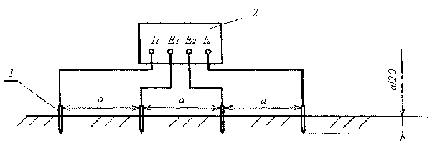

1 – електрод; 2 – вимірювач опору
Рисунок А.1 – Схема визначення питомого електричного опору ґрунту

A.2 Визначення питомого електричного опору ґрунту в лабораторних умовах
А.2.1 Сутність методу
Питомий електричний опір ґрунту за цією методикою визначають на зразках, відібраних на трасі прокладання газопроводу.
А.2.2 Вимоги до зразків
Зразками для визначення питомого електричного опору ґрунту є проби ґрунтів, які відбирають у шурфах, свердловинах і траншеях з шарів, які розташовані на глибині прокладання споруди з інтервалами від 50 м до 200 м на відстані від 0,5 м до 0,7 м від бокової стінки труби. Для проби беруть від 1,5 кг до 2,0 кг ґрунту, видаляють тверді включення розміром більше ніж 3 мм. Відібрану пробу поміщають у поліетиленовий пакет і надають паспорт, в якому вказують номер об'єкту і проби, місце та глибину відбору проби.
Якщо рівень ґрунтових вод вище глибини відбору проб, слід відібрати ґрунтовий електроліт об'ємом від 200 см³ до 300 см³ і помістити в ємність, що герметично закривається, яку маркують і надають паспорт.
А.2.3 Засоби контролю і допоміжні пристрої
Джерело регульованого струму
Міліамперметр будь-якого типу з класом точності 1,5 або нижче з діапазонами 200 мА, 500 мА
Вольтметр з внутрішнім опором не менше 1 МОм
Комірка прямокутної форми з внутрішніми розмірами 45 мм х 45 мм х 100 мм з матеріалу з діелектричними властивостями (скло, порцеляна, пластмаса тощо) або зі сталі з внутрішньою футеровкою ізоляційним матеріалом.
Електроди зовнішні у вигляді прямокутних пластин з вуглецевої або нержавіючої сталі висотою 40 мм і шириною 44 мм з ніжкою, до якої приєднують провідник-токопідвід. Одну сторону кожної пластини ізолюють. При збиранні комірки пластини повинні бути повернуті одна до одної неізольованими сторонами.
Електроди внутрішні з мідного дроту або стрижня діаметром від 1 мм до 3 мм і довжиною більше висоти комірки
Шкурка шліфувальна зернистістю 40 (або менше) згідно з ГОСТ 6456
Вода дистильована згідно з ГОСТ 6709
Ацетон згідно з ГОСТ 2769
А.2.4 Підготовка до вимірювань
А.2.4.1 Відібрану пробу піщаних ґрунтів змочують до повного вологонасичення, а глинистих – до досягнення м'якопластичного стану. Якщо рівень ґрунтових вод нижче рівня відбору проб, змочування проводять дистильованою водою, а якщо вище – ґрунтовою водою. Збирають установку згідно зі схемою, зображеною на рисунку А.2.
Електроди 5 зачищують шкуркою шліфувальною згідно з ГОСТ 6456 зернистістю 40 та менше, знежирюють ацетоном, промивають дистильованою водою і встановлюють упритул до торцевих поверхонь в середині комірки. У комірку укладають ґрунт шарами, трамбуючи його на висоту менше висоти комірки на 4 мм.
А.2.4.2 Електроди 6 попередньо обробляють таким же чином, як електроди 5, і встановлюють в ґрунт вертикально, опускаючи їх до дна по центральній лінії комірки на відстані 50 мм один від одного і 25 мм від торцевих стінок комірки.
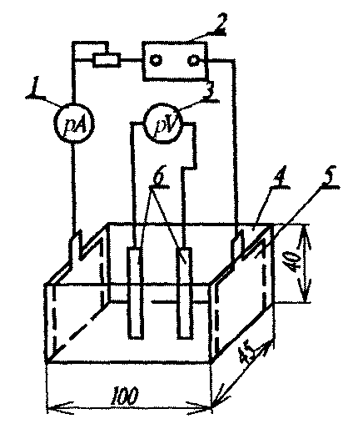
1 – міліамперметр; 2 – джерело регульованого струму; 3 – вольтметр;
4 – вимірювальна комірка; 5 – зовнішні електроди; 6 – внутрішні електроди
Рисунок А.2 – Схема установки для визначення питомого електричного опору ґрунту в лабораторних умовах

А.2.5 Проведення вимірювань
А.2.5.1 Вимірювання проводять за чотирьохелектродною схемою на постійному або низькочастотному змінному струмі.
А.2.5.2 Електроди 5 підключають до джерела струму. Встановлюють вибране значення сили струму (І) і вимірюють різницю потенціалів (Е) між електродами 6. Вимірювання проводять при трьох різних значеннях сили струму І₁<І₂<І₃, наприклад, $1⋅{\text{10}}^{−3}$А, $2⋅{\text{10}}^{−3}$А, $3⋅{\text{10}}^{−3}$А.
А.2.5.3 При роботі на постійному струмі змінюють полярність електродів 5 та повторюють вимірювання.
А.2.6 Обробка результатів вимірювань
А.2.6.1 Електричний опір ґрунту, R_{i}, Ом, обчислюють за формулою:
$R_{i}=\frac{E_{i}}{I_{i}},$ (А.2)
де Е_{і} – різниця потенціалів між внутрішніми електродами, В;
І_{і} – сила струму в комірці, А.
А.2.6.2 Середнє значення опору ґрунту визначають за формулою:
$R_{\text{сер}}=\frac{\sum_{i=1}^{n}{R_{i}}}{n},$ (А.3)
де n – число вимірювань.
Примітка. При відсутності струму різниця потенціалів між електродами 6 (U_{о}) може відрізнятися від нуля на 10 мВ – 30 мВ. В таких випадках при розрахунках слід використовувати формулу:
$R_{i}=\frac{E_{i}−E_{o}}{I_{i}},$ (А.4)
А.2.6.3 Питомий електричний опір ґрунту $ρ_{г}$, Ом•м, обчислюють за формулою:
$ρ_{г}=R_{\text{сер}}⋅\frac{S}{l},$ (А.5)
де S – площа поверхні однієї сторони робочого електроду 5, м²;
l – відстань між електродами 6, м.
Для комірки з наведеними вище розмірами електродів 5 і відстанню між електродами 6
$$ρ_{г}=\text{3,5}⋅{\text{10}}^{−2}R_{\text{сер}},\begin{matrix} & \text{Ом}⋅м\text{.}\end{matrix}$$

А.3 Визначення опору розтіканню струму анодних та захисних заземлень
А.3.1 Сутність методу
Опір розтіканню струму анодного та захисного заземлень визначають безпосередньо на місцевості за допомогою вимірювачів опору.
А.3.2 Засоби контролю і допоміжні пристрої
Вимірювач опору М-416, Ф-416, Ф 4103-М1 "TELUROHM C.A.2" та інші з класом точності 2,5
Електроди сталеві (вимірювальний (зонд) і живильний електроди) діаметром не менше 5 мм
В якості електродів може бути використана сталева арматура, сталеві косинці тощо.
Натрій хлористий (NaCl) – згідно з ГОСТ 4233
А.3.3 Проведення вимірювань
А.3.3.1 Вимірювання опору розтіканню струму анодних та захисних заземлень виконується за двохелектродною схемою (рисунок А.3). На час проведення вимірювання дренажний кабель 6, прокладений до анодного заземлення 1, необхідно від'єднати від установки ЕХЗ.
Вимірювач опору потрібно встановлювати в безпосередній близькості від анодного або захисного заземлення горизонтально на твердій основі. Сталеві електроди потрібно розташовувати по одній прямій на глибині не менше 0,5 м.
А.3.3.2 Затискачі І₁ та Е₁ приладу, замкнуті перемичкою, приєднують до заземлення. До затискачів Е₂ і І₂ приєднують зонд 4 та живильні електроди 5.
А.3.3.3 У випадку одиночного заземлювача або зосередженого заземлення відстань між випробуваним заземлювачем і зондом повинна бути не менше 20 м, а між зондом і живильним електродом не менше 10 м.
А.3.3.4 Для складних заземлювачів, виконаних у вигляді контуру з протяжним периметром, відстань між контуром і зондом повинна складати 5 максимальних розмірів контура, а живильний електрод повинен бути віднесений від зонду на 20 м.
А.3.3.5 При проведенні вимірювань опору розтіканню струму анодних та захисних заземлень в сухих ґрунтах місце забивання електродів рекомендується зволожити насиченим розчином натрію хлористого.
А.3.3.6 Чисельне значення опору розтіканню струму анодного або захисного заземлення визначається безпосередньо за шкалою вимірювального приладу 3 (рисунок А.3).
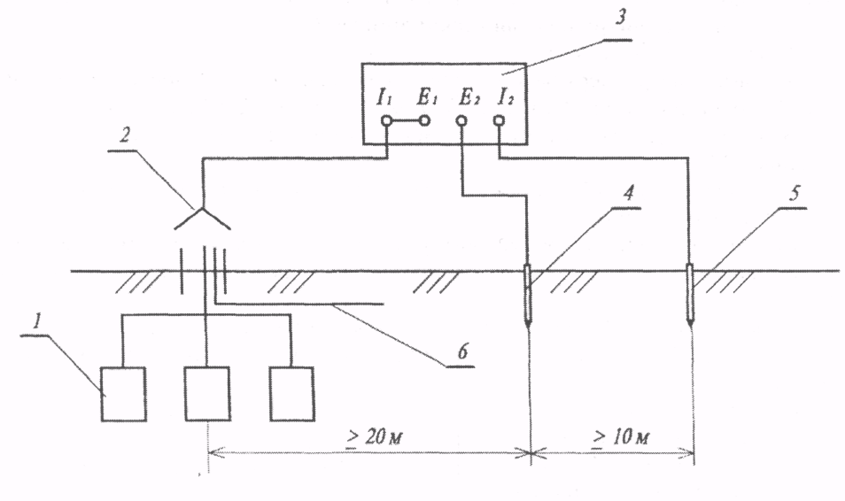
1 – анодне або захисне заземлення; 2 – КВП; 3 – вимірювач опору;
4 – вимірювальний електрод (зонд); 5 – живильний електрод; 6 – дренажний кабель
Рисунок А.3 – Вимірювання опору розтіканню струму анодного та захисного заземлень

Додаток Б
(довідковий)

Визначення середньої густини катодного струму

Б.1 Визначення середньої густини катодного струму в лабораторних умовах
Б.1.1 Сутність методу
Сутність методу полягає у визначенні густини катодного струму, необхідної для зміщення потенціалу на 100 мВ від'ємніше потенціалу корозії сталі в ґрунті.
Б.1.2 Засоби контролю і допоміжні пристрої
Джерело постійного струму
Міліамперметр з верхньою границею вимірювання 1 мА або мікроамперметр з границею вимірювання 200 мА або 500 мА (клас точності 1,5 або нижче)
Вольтметр будь-якого типу з границею вимірювання 1 В із внутрішнім опором не менше 1 МОм
Переривач струму або вимірювальний прилад, що містить переривач струму
Резистор регулюючий
Комірка прямокутної форми розміром 45 мм х 45 мм х 100 мм з матеріалу з діелектричними властивостями (скло, порцеляна, пластмаса тощо) місткістю від 0,5 дм³ до 1,0 дм³
Електрод робочий, що представляє собою прямокутну пластину зі сталі Ст3 товщиною від 1,5 мм до 2,0 мм, розмірами 50 мм х 20 мм і робочою поверхнею 10 см² (0,001 м²)
Електрод допоміжний зі сталі Ст3 чи такої, що відповідає матеріалу сталевої труби, аналогічний за формою і розмірами робочому.
Одна поверхня робочого і допоміжного електрода та струмовідводи від них повинні бути ізольовані мастикою
Електрод порівняння – насичений мідносульфатний, хлорсрібний тощо
Вода дистильована згідно з ГОСТ 6709
Б.1.3 Підготовка до вимірювань
Б.1.3.1 Для визначення густини катодного струму відбираються проби ґрунтів у шурфах, свердловинах, траншеях, що розміщені на глибині прокладання трубопроводу з інтервалами від 50 м до 200 м на відстані від 0,5 м до 0,7 м від бокової стінки труби. Для проби беруть від 1,5 кг до 2,0 кг ґрунту, видаляють з нього тверді включення розміром більше 3 мм.
Б.1.3.2 Відібрану пробу вкладають у поліетиленовий пакет і забезпечують паспортом, де вказують назву об'єкта і номер проби, місце і глибину відбору проби.
Б.1.3.3 Збирають установку за схемою, наведеною на рисунку Б.1, з використанням переривача струму і вольтметра (а) чи приладу, що містить в собі переривач струму (б). Відібрану згідно з ГОСТ 5180 пробу ґрунту завантажують в комірку, зберігаючи її природну вологість. Якщо при зберіганні проб після їх відбору можлива зміна природної вологості ґрунту, визначають вологість відібраної проби згідно з ГОСТ 5180. Перед випробуванням визначають вологість проби і доводять її до природної за допомогою дистильованої води.
На дно комірки на висоту 20 мм укладають ґрунт і утрамбовують його. Робочий і допоміжний електроди установлюють вертикально неізольованими поверхнями один до одного на відстані від 3 см до 4 см.
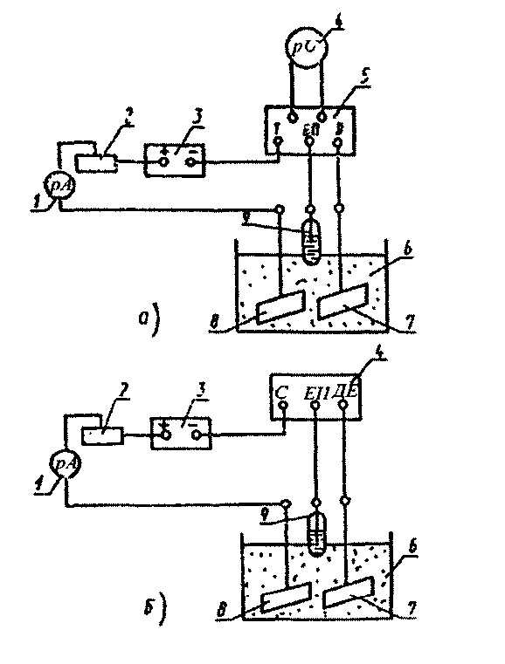
а) схема з використанням переривача струму і вольтметра;
б) схема з використанням приладу, що містить переривач струму
1 – міліамперметр; 2 – регульований резистор; 3 – джерело живлення; 4 – вольтметр;
5 – переривач струму; 6 – комірка; 7 – робочий електрод; 8 – допоміжний електрод;
9 – електрод порівняння
Рисунок Б.1 – Схеми установок для визначення густини катодного струму

Далі ґрунт укладають в комірку шарами (один – три шари) з послідовним трамбуванням шарів, домагаючись максимально можливого ущільнення. Відстань від верхівки робочого електрода до поверхні ґрунту повинна бути 50 мм. Електрод порівняння встановлюють зверху комірки в ґрунт на глибину від 1,0 см до 1,5 см.
Одним і тим ґрунтом заповнюють три комірки і паралельно виконують три вимірювання сили катодного струму І_{к}, мкА, в кожній комірці.
Б.1.4 Проведення вимірювань
Б.1.4.1 Робочий електрод витримують в ґрунті до включення поляризації від 15 хв до 20 хв і вимірюють його потенціал корозії щодо електрода порівняння.
Катодну поляризацію робочого електрода виконують, підключаючи його до негативного полюса джерела постійного струму, а допоміжний електрод – до позитивного полюса. Потенціал робочого електрода зміщають на 100 мВ від'ємніше його стаціонарного потенціалу, виключаючи омічну складову з виміряного потенціалу робочого електроду Е, мВ, шляхом розриву кола в момент вимірювання.
Б.1.4.2 Силу струму І_{к} вимірюють кілька разів за весь період поляризації робочого електрода при потенціалі на 100 мВ від'ємніше стаціонарного потенціалу, що дозволяє визначити характер зміни І_{к} в часі. Останнє значення І_{к} використовують для визначення середнього значення $І_{к_{\text{сер}}}$. Якщо І_{к} постійна чи зменшується в часі, то тривалість поляризації складає від 10 хв до 15 хв, протягом яких вимірюють і записують І_{к} три-чотири рази.
Якщо сила струму в часі зростає, то вимірюють і записують І_{к} 5-6 разів; час поляризації складає 40 хв чи той проміжок часу, протягом якого густина струму перевищує 0,2 А/м², що при рекомендованому розмірі поверхні робочого електрода S відповідає силі струму 2.10⁻⁴ А (200 мкА). Сила струму більша ніж 2.10⁻⁴ А характеризує високу корозійну агресивність ґрунту і інших середовищ, з якими контактує сталевий трубопровід.
Останнє значення сили струму в кожній комірці беруть для обчислення середнього арифметичного значення сили катодного струму $І_{к_{\text{сер}}}$ за результатами паралельних вимірювань в трьох комірках та подальшого визначення середньої густини катодного струму j_{к}.
Б.1.5 Обробка результатів
Б.1.5.1 Середню густину струму j_{к}, А/м², обчислюють за формулою:
$j_{к}=\frac{I_{к_{\text{сер}}}}{S}=\frac{I_{к_{\text{сер}}}}{\text{0,001}},$ (Б.1)
де $I_{к_{\text{сер}}}$ – середнє значення сили струму за результатами вимірювань в трьох паралельних комірках, А;
S – площа поверхні робочого електроду, м².
Б.1.5.2 Оцінка корозійної агресивності ґрунту або інших середовищ проводиться згідно з таблицею 1.

Б.2 Визначення густини катодного (знакозмінного, анодного) струму на підземних газопроводах в польових умовах
Б.2.1 Сутність методу
Сутність методу полягає у визначенні напрямку катодного, знакозмінного чи анодного струму, що стікає з трубопроводу в ґрунт або натікає на трубопровід, і густини струму на зовнішній поверхні підземного газопроводу для оцінки стану корозії сталевої труби в ґрунті.
Б.2.2 Засоби контролю і допоміжні пристрої
Міліамперметр чи мультиметр (клас точності 1,5 або нижче) реєструючого типу з фіксацією мінімальних і максимальних значень і шкалою вимірювань постійного струму в границях від 0,01 мА до 320,0 мА.
Допоміжний електрод у вигляді прямокутної пластини зі сталі Ст3 чи такої, що відповідає матеріалу сталевої труби, розмірами 100 мм х 100 мм і товщиною від 1,5 мм до 2,0 мм. Одна поверхня електрода та струмовідвід від нього повинні бути ізольовані. Допоміжний електрод може бути у вигляді сталевого загостреного стрижня довжиною від 350 мм до 400 мм і діаметром від 15 мм до 20 мм. Робоча поверхня допоміжного електрода повинна мати площу 100 см² та відповідну позначку
Комплект з'єднувальних проводів перетином від 1,5 мм² до 2,5 мм²
Б.2.3 Підготовка до вимірювань
Б.2.3.1 Збирають установку за схемою, наведеною на рисунку Б.2.
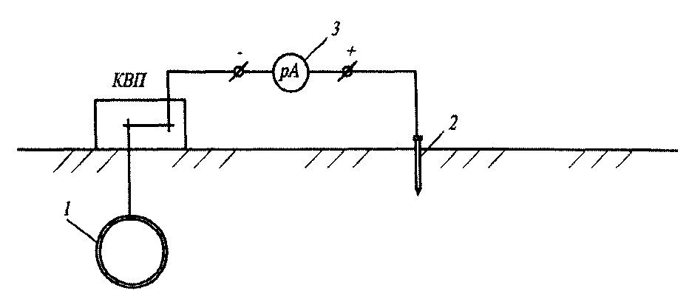
1 – підземний газопровід; 2 – допоміжний електрод; 3- міліамперметр
Рисунок Б.2 – Схема установки для визначення густини струму

Б.2.3.2 До клеми "+" вимірювального приладу в режимі вимірювань постійного струму (шкала мА) підключають допоміжний електрод 2, а до клеми "-" чи нейтральної підключають газопровід 1 (робочий електрод), на якому проводяться вимірювання.
Б.2.3.3 Перед встановленням допоміжного електроду на місце вимірювань знімають верхній шар ґрунту на глибину від 5 см до 15 см. Пластинчатий електрод укладають на розкритий ґрунт робочою поверхнею до низу, засипають вибраним ґрунтом та ущільнюють. Стрижневий електрод забивають в землю на глибину до позначки, що відповідає поверхні контакту електрода з ґрунтом, рівній 0,01 м². Електрод розміщують безпосередньо над подовжньою віссю газопроводу.
Б.2.4. Проведення вимірювань
Б.2.4.1 Допоміжний електрод, встановлений в ґрунт, витримують протягом від 10 хв до 15 хв до включення вимірювального приладу. Після цього в режимі реєстрації мінімальних і максимальних показів міліамперметром (мультиметром) проводять вимірювання.
Час вимірювань встановлюється програмою вишукувальних робіт, але не менше 10 хв в кожному місці вимірювань. Якщо зафіксовані приладом мінімальні і максимальні значення продовжують змінюватись, час вимірювань треба збільшити до моменту стабілізації зафіксованих приладом показів.
Б.2.5. Обробка результатів
Б.2.5.1 Знак "+", зафіксованих приладом показів, вказує на те, що струм натікає на зовнішню поверхню підземного газопроводу (і допоміжного електрода), а газопровід є катодом відносно навколишнього середовища (землі). Знак "-", зафіксованих приладом показів, вказує на те, що струм стікає із зовнішньої поверхні підземного газопроводу (і допоміжного електрода), а газопровід є анодом відносно навколишнього середовища (землі) і наражається на корозійну небезпеку (рисунок Б.3).
Б.2.5.2 Густину виміряного струму j_{вим}, мА/м², обчислюють за формулою:
$j_{\text{вим}}=\frac{I_{\text{вим}}}{S}$ (Б.2)
Де $I_{\text{вим}}$ ($I_{{\text{вим}}_{\text{max}}}$,$I_{{\text{вим}}_{\text{min}}}$) – виміряна (максимальна чи мінімальна) сила електричного струму, мА, зафіксована реєструючим приладом під час вимірювань з відповідним знаком;
S – площа поверхні допоміжного електроду, що дорівнює 0,01 м².
Б.2.5.3. Оцінку стану захисту газопроводу від корозії проводять за густиною катодного струму. Задовільним вважається стан, при якому мінімальна величина густини катодного струму становить:
- не менше 0,05А/м² при низькій корозійній агресивності ґрунтів, в яких проходить газопровід;
- від 0,05 А/м² до 0,2 А/м² при середній корозійній агресивності ґрунтів;
- більше 0,2 А/м² при високій корозійній агресивності ґрунтів.
Величина максимальної густини катодного струму газопроводу, що захищається, залежить від необхідності забезпечення певної зони захисту та межі захисного потенціалу і економічної доцільності.

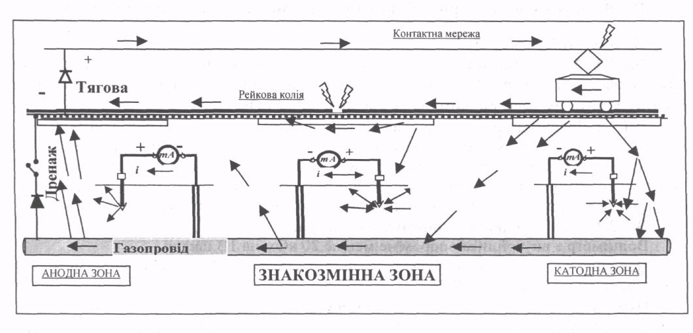
Рисунок Б.3 – Схема протікання блукаючих струмів та проведення вимірювань напрямку і густини струму

Додаток В
(довідковий)

Вимірювання поляризаційних потенціалів підземних трубопроводів та різниці потенціалів "трубопровід – земля" і "рейка – земля"

В.1 Вимірювання поляризаційних потенціалів підземних трубопроводів
В.1.1 Сутність методу
В.1.1.1 Метод полягає у вимірюванні різниці потенціалів між підземним трубопроводом і землею. Методика застосовується при прокладанні трубопроводів в ґрунтах з питомим електричним опором не більше 150 Ом.м.
В.1.1.2 Поляризаційний потенціал ПССГ вимірюють у спеціальних контрольно-вимірювальних пунктах, обладнаних мідносульфатним електродом тривалої дії з датчиком потенціалу – допоміжним сталевим електродом, або на нестаціонарних контрольно-вимірювальних пунктах за допомогою переносного мідносульфатного електрода порівняння з датчиком потенціалу – допоміжним сталевим електродом.
В.1.2 Засоби контролю і допоміжні пристрої
Вольтметр з внутрішнім опором не менше 20 кОм на 1В шкали
Переривач з запам'ятовуючою ємністю (типу ПТ-1) або вольтметр з переривачем струму типу 43313
Переривач струму повинен забезпечувати поперемінну комутацію електричних кіл "датчик – трубопровід" і "датчик – електрод порівняння". Час комутації "датчик – електрод порівняння" повинен бути в межах від 0,2 мс до 0,5 мс, а "датчик – трубопровід" у межах від 5 мс до 10 мс
МЕП стаціонарний тривалої дії з датчиком електрохімічного потенціалу
Датчик потенціалу – сталева пластина розміром 25 мм х 25 мм, ізольована з однієї сторони і закріплена цією стороною на електроді порівняння
В.1.3 Підготовка до вимірювань
Стаціонарний електрод з датчиком потенціалу встановлюють на КВП таким чином, щоб дно корпуса і датчик знаходилися на рівні нижньої утворюючої трубопроводу і на відстані від 50 мм до 100 мм від його бокової поверхні, при цьому площина датчика повинна бути перпендикулярна осі трубопроводу.
В.1.4 Проведення вимірювань
В.1.4.1 Вимірювання поляризаційних потенціалів за допомогою переривача струму (рисунок В.1) виконують у такій послідовності:
- до відповідних клем переривача струму 4 приєднують з'єднувальні провідники 2 від трубопроводу 1, датчика 6, електрода порівняння 5 і вольтметра постійного струму 3;
- вмикають переривач струму;
- через 10 хв після вмикання переривача виконують вимірювання поляризаційних потенціалів з інтервалом 5 с.

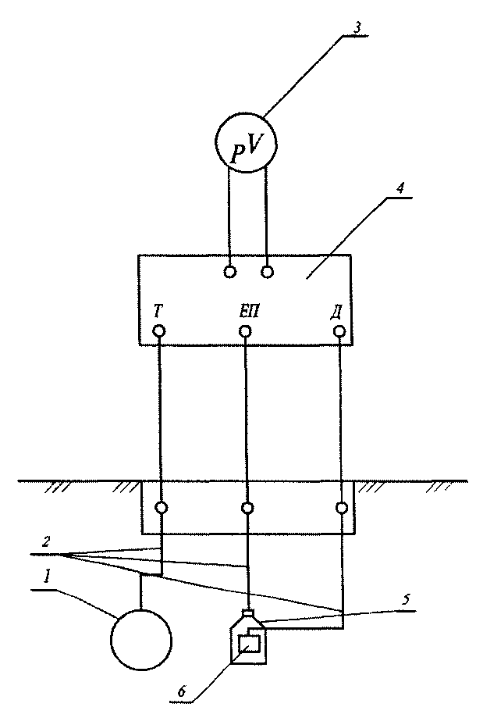
1 – трубопровід; 2 – провідники; 3 – вольтметр; 4 – переривач струму; 5 – МЕП; 6 – датчик
Рисунок В.1 – Схема вимірювання поляризаційного потенціалу за допомогою переривача струму

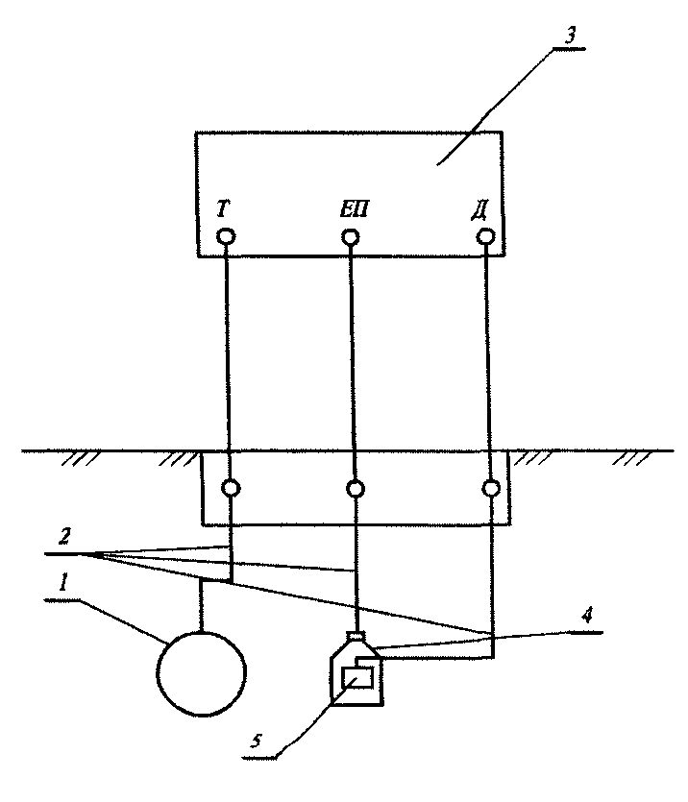
1 – трубопровід; 2 – з'єднувальні провідники; 3 – прилад типу 43313; 4 – МЕП; 5 – датчик
Рисунок В.2 – Схема вимірювання поляризаційного потенціалу приладом типу 43313

В.1.4.2 Вимірювання поляризаційних потенціалів за допомогою приладу типу 43313 (рисунок В.2) виконують у такій послідовності:
- до клем приладу 3 підключають з'єднувальні провідники 2 від трубопроводу 1, датчика 5 і електрода порівняння 4;
- вмикають прилад;
- через 10 хв після вмикання приладу виконують вимірювання поляризаційного потенціалу з інтервалом 10 с.
В.1.5 Обробка результатів
Середнє значення поляризаційного потенціалу Е_{сер.}, В, визначають як середнє арифметичне миттєвих значень потенціалу Е_{і} за весь час вимірювання:
$Е_{\text{сер}}=\frac{1}{n}\sum_{i=1}^{n}{E_{i}},$ (В.1)
де Е_{і} – миттєві значення поляризаційного потенціалу, В;
n – кількість вимірювань миттєвих значень поляризаційного потенціалу.

В.2 Синхронне вимірювання поляризаційних потенціалів підземних трубопроводів
В.2.1 Сутність методу
В.2.1.1 Метод полягає у вимірюванні поляризаційного потенціалу між підземним трубопроводом і землею за допомогою переносного МЕП.
В.2.1.2 Поляризаційні потенціали вимірюють на всій протяжності контрольованої ділянки в момент одночасного вимкнення установок катодного захисту, що поляризують зазначену ділянку підземного трубопроводу.
В.2.2 Засоби контролю і допоміжні пристрої
Вольтметр універсальний реєструючий "ПРИМА-2005" – вимірювач поляризаційного потенціалу з внутрішнім опором 20 МОм
Переривачі струму ПС-80 в кількості, достатній для одночасного вимикання установок катодного захисту, що поляризують ділянку підземного трубопроводу, на якій здійснюється вимірювання
Синхронне вимикання установок катодного захисту і вмикання для вимірювань приладу "ПРИМА-2005" здійснюється за допомогою супутникового зв'язку (GPS)
МЕП переносний
В.2.3 Підготовка до вимірювань
В.2.3.1 Визначають всі установки катодного захисту, що здійснюють поляризацію ділянки трубопроводу, на якій планується виконувати вимірювання поляризаційного потенціалу.
В.2.3.2 Вимірювач 1 і переривачі струму програмуються на однакові режими роботи, наприклад, 8:2; 12:3; 27:3 тощо (перша цифра – час увімкненого стану установки катодного захисту в секундах, друга – час вимкненого стану в секундах).
В.2.3.2 На зазначені установки катодного захисту, при розриві кола мінусового полюсу, підключають переривачі струму, дотримуючись полярності.
В.2.3.3 Антену переривача необхідно встановити в місце, в якому здійснюється найбільш імовірне приймання сигналів від супутників GPS. Установки катодного захисту, що працюють в автоматичному режимі, перемикають у ручний режим керування, встановлюють середню величину захисного струму.
Вмикають установку катодного захисту і переривач.
Через 5 хв переривачі синхронізуються з сигналами точного часу і готові до проведення вимірювань.
В.2.3.4 Антену GPS (2) приєднують до вимірювача 1.
Загальний вивід вимірювача 1 приєднують до переносного МЕП 4. При вимірюванні електрод порівняння встановлюють на мінімальній відстані від трубопроводу (над його віссю).
Клему 5 приладу приєднують до КВП трубопроводу. Клеми 6 і 7 повинні бути з'єднані перемичкою.
Вмикають живлення вимірювача. Після появи на індикаторі службового символу, прилад готовий до вимірювань.
Схема вимірювань наведена на рисунку В.3.
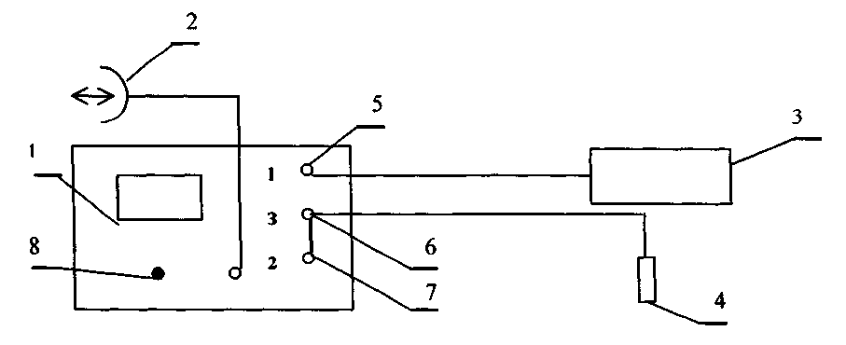
1 – вимірювач "Прима-2005"; 2 – антена GPS; 3 – КВП; 4 – МЕП; 5 – клема "Канал 1";
6 – клема "Загальний"; 7 – клема "Канал 2"; 8 – кнопка "Вимірювання"
Рисунок В.3 – Схема вимірювання поляризаційних потенціалів за допомогою приладу "Прима-2005"

В.2.4 Проведення випробувань
В.2.4.1 При натисканні на кнопку 8 на індикаторі приладу з'являється напис "Вимірювання". Протягом найближчого циклу вимкнення здійснюється вимірювання сумарного і поляризаційного потенціалу з індикацією у цифровому вигляді.
При виконанні вимірювання в іншому КВП необхідно повторно натиснути на кнопку.
При виконанні тривалих за часом вимірювань, необхідно один раз на дві години вимикати і знову вмикати вимірювач для корекції синхронізації роботи переривачів і вимірювача.
В.2.4.2 Обробка результатів
Обробку результатів проводити згідно з В.1.5.

В.3 Вимірювання різниці потенціалів „трубопровід-земля" (сумарного потенціалу підземного трубопроводу)
В.3.1 Сутність методу
В.3.1.1 Метод полягає у вимірюванні різниці потенціалів між підземним трубопроводом і землею.
В.3.1.2 Різницю потенціалів „трубопровід-земля" вимірюють у спеціальних КВП, обладнаних МЕП тривалої дії або на КВП, стояках дворових вводів, в колодязях, шурфах тощо за допомогою переносного МЕП.
В.3.2 Засоби контролю і допоміжні пристрої
Вольтметр з внутрішнім опором не менше 20 кОм на 1В шкали, показуючий, цифровий або реєструючий типу "ИРПЦ-100", "FLUKE"
Самописи реєструючі типу "ПРИМА-2000", "RAMLOG Е19000"
МЕП стаціонарний або переносний
В.3.3 Підготовка до вимірювань
Електрод порівняння встановлюють на мінімальній відстані від газопроводу та над його віссю. Якщо ґрунт сухий, його необхідно зволожити чистою водою. Позитивну клему вимірювального приладу приєднують до газопроводу або контактного пристрою, встановленого на газопроводі. Негативну клему приладу – до МЕП.
При використанні реєструючих самописів в пам'ять приладу заносять такі дані:
- назва комунікації та тиск газопроводу;
- адреса пункту вимірювання;
- дата і час початку запису;
- шкала та одиниця вимірювань, В.
В.3.4 Проведення вимірювань
Тривалість вимірювань визначають згідно з додатком Г.2 (але не менше ніж 10 хв). Показуючий прилад встановлюють в режимі реєстрації максимальних та мінімальних значень потенціалів за визначений період часу. Самопис працює в поточному режимі.
В.3.5 Обробка результатів
Визначають максимальне та мінімальне значення різниці потенціалів в точці вимірювання за період вимірювання і заносять до протоколу (додаток С, форма Б.1).
Розшифровування запису самопису виконується на комп'ютері за допомогою програмного забезпечення.

В.4 Вимірювання різниці потенціалів „рейка-земля"
В.4.1 Сутність методу
В.4.1.1 Метод полягає у вимірюванні різниці потенціалів між рейковою колією електрифікованого транспорту і землею.
В.4.1.2 Різницю потенціалів „рейка-земля" вимірюють за допомогою переносного сталевого електрода уздовж колії через кожні 100 м та в контрольних точках:
- пунктах приєднання негативної лінії живлення;
- під секційними ізоляторами;
- в кінці консольних ділянок;
- в місцях приєднання електродренажів тощо.
В.4.2 Засоби контролю і допоміжні пристрої
Вольтметр з внутрішнім опором не менше 20 кОм на 1В шкали, показуючий, цифровий або реєструючий типу "ИРПЦ-100", "FLUKE"
Самописи реєструючі типу "ПРИМА-2000", "RAMLOG Е19000"
Стрижень сталевий довжиною від 350 мм до 400 мм і діаметром від 15 мм до 20 мм (вимірювальний електрод)
В.4.3 Підготовка до вимірювань
Електрод забивають в ґрунт на глибину від 10 см до 15 см, при цьому мінімальна відстань від найближчої колії до місця установлення електроду – 20 м. Якщо ґрунт сухий, його необхідно зволожити чистою водою. Позитивну клему вимірювального приладу приєднують до рейки або контактного пристрою ПП НЛЖ. Негативну клему приладу – до сталевого електроду.
При використанні реєструючих самописів в пам'ять приладу заносять:
- найменування рейки електрифікованого транспорту;
- адресу пункту вимірювання;
- дату і час початку запису;
- шкалу та одиницю вимірювання (В).
В.4.4 Проведення вимірювань
Тривалість вимірювань становить від 15 хв до 24 год (при необхідності).
Показуючий прилад встановлюють в режимі реєстрації максимальних та мінімальних значень вимірювань за період часу. Самопис працює в поточному режимі.
В.4.5 Обробка результатів
Визначають максимальне та мінімальне значення різниць потенціалів за час вимірювань і заносять до протоколу (додаток С, форма Б.1).
Розшифровування записів самопису виконується на комп'ютері за допомогою програмного забезпечення.

Додаток Г
(довідковий)

Методики визначення зміщення різниці потенціалів між підземною спорудою та електродом порівняння, необхідної тривалості вимірювань різниці потенціалів та ефективності захисту підземних споруд від корозії

Г.1 Визначення зміщення різниці потенціалів між підземною спорудою та електродом порівняння
Г.1.1 Сутність методу
Зміщення різниці потенціалів визначають за різницею між значеннями виміряного потенціалу трубопроводу і його стаціонарного потенціалу.
Г.1.2 Засоби контролю і допоміжні пристрої
Вольтметр з внутрішнім опором не менше 20 кОм на 1В шкали, показуючий, цифровий або реєструючий типу "ИРПЦ-100", "FLUKE"
Самописи реєструючі типу "ПРИМА-2000", "RAMLOG Е19000"
МЕП стаціонарний або переносний
Г.1.3 Проведення вимірювань
Г.1.3.1 Вимірювання різниці потенціалів "трубопровід-земля" виконують в КВП, шурфах і інших місцях, де є можливість здійснити підключення вольтметра до трубопроводу. Тривалість вимірювань визначають згідно з додатком Г.2 (але не менше ніж 10 хв). Показуючий прилад встановлюють в режимі реєстрації максимальних та мінімальних значень потенціалів за визначений період часу. Самопис працює в поточному режимі.
Г.1.3.2 Позитивну клему вимірювального приладу підключають до трубопроводу, а негативну – до електрода порівняння. Якщо ґрунт сухий, його необхідно зволожити чистою водою.
Г.1.3.3 При вимірюванні в зоні дії блукаючих струмів і амплітуді коливань вимірюваної різниці потенціалів, що перевищує 0,5 В, можуть бути використані сталеві електроди порівняння.
Г.1.4 Обробка результатів
Г.1.4.1 Різницю між виміряним потенціалом споруди і значенням його стаціонарного потенціала $\text{ΔЕ}$, В, обчислюють за формулою:
$\text{ΔЕ}=Е_{\text{вим}}−Е_{с}$, (Г.1)
де Е_{вим} – найменша негативна чи найбільша позитивна за період вимірювань миттєва різниця потенціалів між трубопроводом і МЕП, В;
е_{с} – стаціонарний потенціал трубопроводу, В.
Г.1.4.2 Стаціонарний потенціал трубопроводу вимірюють при відсутності впливу блукаючих струмів на трубопровід. При неможливості вимірювання або визначення стаціонарного потенціалу Е_{с} його значення приймають рівним мінус 0,70 В щодо МЕП.
Г.1.4.3 При позитивних значеннях зміщення потенціалів, тобто $\text{ΔЕ}$>0, спостерігається анодна зона (зона електрохімічної корозії трубопроводу), а при негативних значеннях, тобто $\text{ΔЕ}$<0 – катодна зона (зона захисту від корозії).
Г.1.4.4 Максимальне зміщення потенціалу ${\text{ΔЕ}}_{\text{max}}$ є різниця між максимальним виміряним миттєвим потенціалом і стаціонарним потенціалом трубопроводу. Максимальне зміщення потенціалу обчислюють за формулою:
${\text{ΔЕ}}_{\text{max}}=E_{{\text{вим}}_{\text{max}}}−E_{c}$, (Г.2)
де $E_{{\text{вим}}_{\text{max}}}$ – максимальний виміряний миттєвий потенціал трубопроводу, В.
Г.1.4.5 Мінімальне зміщення потенціалу ${\text{ΔЕ}}_{\text{min}}$ різниця між мінімальним виміряним миттєвим потенціалом і стаціонарним потенціалом трубопроводу. Мінімальне зміщення потенціалу обчислюють за формулою:
${\text{ΔЕ}}_{\text{min}}=E_{{\text{вим}}_{\text{min}}}−E_{c}$, (Г.3)
де $E_{{\text{вим}}_{\text{min}}}$ – мінімальний виміряний миттєвий потенціал трубопроводу, В.
Г.1.4.6 Дія блукаючих струмів є небезпечною:
- при найбільшому розмаху коливань різниці потенціалів (між найбільшим $E_{{\text{вим}}_{\text{max}}}$ і найменшим $E_{{\text{вим}}_{\text{min}}}$ значеннями за абсолютною величиною), що перевищує 0,04 В;
- при наявності за період вимірювань миттєвого позитивного зміщення потенціалу або миттєвого витоку струму з газопроводу.
Г.1.4.7 Якщо потенціали реєструвалися приладом – самописом на діаграмну стрічку, на ній наносять лінію, зміщену відносно нуля шкали на величину, що відповідає стаціонарному потенціалу Е_{с} (умовний нуль). Таким чином, діаграмна стрічка стає діаграмою зміщення потенціалів в часі в точці виміру та дозволяє обчисляти рівень захисту газопроводу в часі. Відношення терміну находження газопроводу при негативному (катодному) зміщенні потенціалів до усього терміну запису потенціалу (у відсотках) є рівнем захисту газопроводу в часі в точці вимірювання і обчислюється за формулою:
$Т_{\text{зах}}=\frac{Т_{к}}{Т_{\text{заг}}}×\text{100\%,}$ (Г.4)
де Т_{зах} – рівень захисту газопроводу в часі в точці вимірювання, %;
Т_{к} – термін находження газопроводу при негативному (катодному) зміщенні потенціалів, год.;
Т_{заг} – термін проведення записів потенціалу газопроводу, год.

Г.2 Методика визначення необхідної тривалості вимірювань різниці потенціалів "споруда – земля"
Г.2.1 Сутність методу
Ця методика визначає необхідну тривалість вимірювань для отримання відображення стану ЕХЗ.
Г.2.2 Засоби контролю і допоміжні пристрої
Прилади реєструючі (самописи) типу "Прима-2000", "RAMLOG Е19000"
Г.2.3 Проведення вимірювань
Г.2.3.1 Тривалі вимірювання доцільно проводити в зоні дії блукаючих струмів, знакозмінній зоні, в місцях наближення та перетинання газопроводів з залізничними і трамвайними коліями, суміжними комунікаціями.
Г.2.3.2. У вибраному місці проводять добові вимірювання з реєстрацією значень потенціалу.
Г.2.4 Обробка результатів
Г.2.4.1 Результати вимірювань переводять в комп'ютер і представляють в графічному вигляді.
Г.2.4.2 У правому верхньому куту графіка виводять значення максимальної різниці потенціалів Е_{mах}, мінімальної різниці потенціалів E_{min} та середньої різниці потенціалів Е_{сер} за добу вимірювань.
Г.2.4.3 Визначають коефіцієнт несиметричності за добу, $К_{н_{\text{доб}}}$, за формулами:
- при негативному значенні Е_{mах}:
$К_{н_{\text{доб}}}=\frac{Е_{{\text{max}}_{\text{доб}}}}{Е_{{\text{сер}}_{\text{доб}}}},$ (Г.5)
- при позитивному значенні Е_{mах}:
$К_{н_{\text{доб}}}=\frac{Е_{{\text{max}}_{\text{доб}}}+Е_{{\text{сер}}_{\text{доб}}}}{Е_{{\text{сер}}_{\text{доб}}}},$ (Г.6)
де $Е_{{\text{max}}_{\text{доб}}}$ – максимальне за абсолютною величиною значення потенціалу "споруда – земля" за добу;
$Е_{{\text{сер}}_{\text{доб}}}$ – середнє за абсолютною величиною значення потенціалу "споруда – земля" за добу.
Г.2.4.4 Із вимірювань за добу вибирають годинну ділянку з найбільш несприятливими, з точки зору ЕХЗ, значеннями величин потенціалів за добу і визначають коефіцієнт несиметричності за годину $К_{н_{\text{год}}}$.
При негативному значенні Е_{mах} коефіцієнт несиметричності за годину $К_{н_{\text{год}}}$ визначають за формулою:
$К_{н_{\text{год}}}=\frac{Е_{{\text{max}}_{\text{год}}}}{Е_{{\text{сер}}_{\text{год}}}},$ (Г.7)
де $Е_{{\text{max}}_{\text{год}}}$ – максимальне за абсолютною величиною значення потенціалу "споруда – земля" за годину;
$Е_{{\text{сер}}_{\text{год}}}$ – середнє за абсолютною величиною значення потенціалу "споруда – земля" за годину.
При позитивному значенні Е_{mах} коефіцієнт несиметричності за годину $К_{н_{\text{год}}}$ визначають Е_{mах} за формулою:
$К_{н_{\text{год}}}=\frac{Е_{{\text{max}}_{\text{год}}}+Е_{{\text{сер}}_{\text{год}}}}{Е_{{\text{сер}}_{\text{год}}}},$ (Г.8)
Г.2.4.5 Загальний коефіцієнт несиметричності вимірювань $К_{н_{\text{заг}}}$ визначають за формулою:
$К_{н_{\text{заг}}}=\frac{К_{н_{\text{год}}}}{К_{н_{\text{доб}}}}$ (Г.9)
Г.2.4.6 За таблицею Г.1 визначають необхідну тривалість для подальших вимірювань.

Таблиця Г.1 – Визначення необхідної тривалості вимірювань
Значення коефіцієнта несиметричності вимірювань, $К_{н_{\text{заг}}}$ | Тривалість вимірювань
1,0 | 10 хв
Від 1,1 до 1,3 | 1 год
Більше 1,3 | доба
Примітка. Після вводу до експлуатації автоматичної катодної станції перші вимірювання виконують протягом доби. Всі подальші вимірювання повинні мати годинну тривалість.

Г.3 Методика визначення ефективності захисту (рівня захисту) та корозійної небезпеки ПССГ за діаграмами зміщення потенціалів

Г.3.1 Сутність методу
Ефективність захисту (рівень захисту) та корозійну небезпеку ПССГ визначають за діаграмами зміщення потенціалів
Г.3.2 Засоби контролю і допоміжні пристрої
Прилади (самописи) реєструючі типу "Прима-2000", "RAMLOG Е19000"
Г.3.4 Проведення вимірювань та обробка результатів
Г.3.4.1 Вимірювання проводять згідно з Г.1.3. Максимальні та мінімальні зміщення потенціалів (${\text{ΔE}}_{\text{max}}$ та ${\text{ΔE}}_{\text{min}}$) визначають за формулами Г.2 і Г.3.
Г.3.4.2 Діаграму зміщення потенціалів наносять на план газопроводу чи системи підземних газопроводів, виконаний у відповідному масштабі (як правило, 1:2000 або 1:5000). На план газопроводу наносять також місця розташування засобів ЕХЗ, КВП та інші точки вимірювань потенціалів.
Г.3.4.3 Подовжню вісь газопроводу на плані приймають за вісь абсцис прямокутної системи координат. По осі ординат в кожній точці вимірювання відкладають максимальні та мінімальні значення зміщень потенціалів (${\text{ΔE}}_{\text{max}}$ та ${\text{ΔE}}_{\text{min}}$) у вигляді відрізків в одному прийнятому масштабі (як правило, 1см: 1В ), при цьому:
- вгору від осі абсцис відкладають позитивні значення зміщень потенціалів;
- вниз від осі абсцис відкладають негативні значення зміщень потенціалів.
Г.3.4.4 Суміжні кінцеві точки відрізків ${\text{ΔE}}_{\text{max}}$ з'єднують між собою прямими лініями уздовж осі абсцис, аналогічно з'єднують суміжні кінцеві точки відрізків ${\text{ΔE}}_{\text{min}}$.
На складеній діаграмі простір між трасою газопроводу (вісь абсцис) і лініями, відповідними ${\text{ΔE}}_{\text{max}}$ і ${\text{ΔE}}_{\text{min}}$ зафарбовують таким чином:
- червоним кольором фарбується анодна зона ($\text{ΔE}$>0), що вище осі абсцис;
- блакитним кольором фарбується катодна зона ($\text{ΔE}$<0), що нижче осі абсцис.
При ${\text{ΔE}}_{\text{max}}$>0 и ${\text{ΔE}}_{\text{min}}$>0 газопровід повністю розташовано в анодної зоні, при цьому вісь газопроводу фарбується в червоний колір.
При ${\text{ΔE}}_{\text{max}}$>0 и ${\text{ΔE}}_{\text{min}}$<0 газопровід розташовано в знакозмінної зоні, при цьому вісь газопроводу фарбується в червоний колір.
При ${\text{ΔE}}_{\text{max}}$<0 и ${\text{ΔE}}_{\text{min}}$<0 газопровід повністю розташовано в катодної зоні, при цьому вісь газопроводу фарбується в синій колір.
Г.3.4.5 Довжини синіх відрізків по осі газопроводу на плані треба скласти і за прийнятим масштабом перевести в реальну довжину.
Г.3.4.6 Рівень захисту ПССГ визначають за діаграмою зміщення потенціалів як відношення величин довжини ПССГ, що знаходиться в катодній зоні діаграми зміщення потенціалів, до загальної довжини ПССГ у відсотках:
$R_{к}=\frac{L_{к}}{L_{\text{заг}}}×\text{100\%}$, (Г.10).
де R_{к} – рівень захисту ПССГ, %;
L_{к} – довжина ПССГ, що знаходиться в катодній зоні, м;
L_{заг} – загальна довжина газопроводу, м.
Г.3.4.7 Аналогічно за діаграмою зміщення потенціалів визначають рівень корозійної небезпеки газопроводів, що знаходяться в анодних та знакозмінних зонах.
Г.3.4.8 Довжини червоних відрізків по осі газопроводу на плані необхідно скласти і за прийнятим масштабом перевести в реальну довжину.
Г.3.4.9 Рівень корозійної небезпеки ПССГ обчислюють як відношення величин довжини ПССГ, що знаходиться в анодній та знакозмінній зонах діаграми зміщення потенціалів, до загальної довжини ПССГ в відсотках:
$R_{а}=\frac{L_{а}}{L_{\text{заг}}}×\text{100\%}$ (Г.11)
де R_{a} – рівень корозійної небезпеки ПССГ, %;
L_{a} – довжина ПССГ, що знаходиться в анодній та знакозмінній зонах, м.
Г.3.4.10 Діаграма зміщення потенціалів ПССГ є також наочним посібником для виявлення найбільш небезпечних місць на ПССГ.

Додаток Д
(довідковий)

Визначення небезпечної дії змінного струму

Д.1 Визначення небезпечної дії змінного струму за зміщенням різниці потенціалів (основний критерій)
Д.1.1 Сутність методу
Сутність методу полягає у визначенні зміщення різниці потенціалів між трубопроводом і МЕП.
Д.1.2 Вимоги до вибору ділянок трубопроводів
Визначення небезпечної дії змінного струму виконується на ділянках сталевих трубопроводів, на яких зафіксована напруга змінного струму між трубопроводом і землею, що перевищує 0,3 В при відключеній катодній станції.
Д.1.3 Засоби контролю і допоміжні пристрої
Вольтметр для вимірювання постійної і змінної напруги з вхідним опором не менше
1 МОм
Конденсатор ємністю 4 мкФ
МЕП
ДСЕ із сталевої пластинки розміром 25 мм х 25 мм, одна сторона якої ізольована (неізольована сторона – робоча)
Шкурка шліфувальна згідно з ГОСТ 6456
Тканина бавовняна
Д.1.4 Підготовка до вимірювань
Д.1.4.1 Над трубопроводом або в максимальному наближенні до нього в місці відсутності дорожнього покриття роблять шурф глибиною від 300 мм до 350 мм та діаметром від 180 мм до 200 мм. Із взятої зі дна шурфу частини ґрунту видаляють тверді включення розміром більше 3 мм. На вирівняне дно шурфа насипають шар такого ґрунту, що не містить твердих включень, та ущільнюють.
Робочу поверхню ДСЕ зачищають шліфувальною шкуркою згідно з ГОСТ 6456 зернистістю 40 і менше та ретельно протирають тканиною.
ДСЕ укладають на дно шурфа робочою поверхнею вниз і засипають ґрунтом на висоту від 60 мм до 80 мм від дна шурфа. Ґрунт над ДСЕ утрамбовують із зусиллям від 3 кг до 4 кг на площу допоміжного електрода. Зверху встановлюють переносний МЕП. При наявності атмосферних опадів передбачають заходи проти попадання вологи в ґрунт.
Д.1.4.2 Для вимірювання величини зміщення потенціалу збирають схему, наведену на рисунку Д.1, при розімкненому колі між ДСЕ і трубопроводом.
Д.1.5 Проведення вимірювань
Вимірювання виконують у такій послідовності:
а) через 10 хв після установки ДСЕ в ґрунт вимірюють його стаціонарний потенціал відносно МЕП;

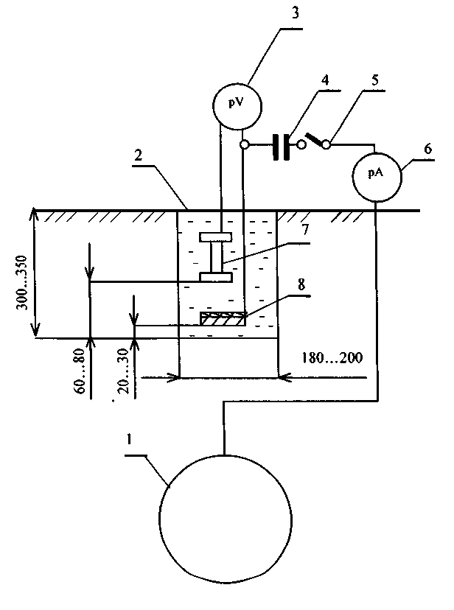
1 – трубопровід; 2 – шурф; 3 – вольтметр; 4 – конденсатор; 5 – переривач; 6 – амперметр змінного струму; 7 – МЕП; 8 – ДСЕ
Рисунок Д.1 – Схема вимірювання зміщення потенціалу трубопроводу
б) підключають ДСЕ до трубопроводу і через 10 хв знімають перший показ вольтметра. Наступні покази знімають через кожні 5 с. Тривалість вимірювань повинна бути не менше
10 хв.
Д.1.6 Обробка результатів
Середнє значення зміщення потенціалу ДСЕ ${\text{ΔЕ}}_{\text{сер}}$, мВ, обчислюють за формулою:
${\text{ΔЕ}}_{\text{сер}}=\frac{\sum_{i=1}^{n}{E_{i}}}{n}−E_{c},$ (Д.1)
де $\sum_{i=1}^{n}{E_{i}}$ – сума миттєвих значень потенціалу ДСЕ при підключенні ДСЕ до трубопроводу, мВ;
е_{с} – стаціонарний потенціал ДСЕ, мВ;
n – загальне число вимірювань.

Д.2 Визначення небезпечної дії змінного струму за середньою густиною змінного струму (додатковий критерій)
Д.2.1 Сутність методу
Сутність методу полягає у визначенні густини змінного струму на ДСЕ при підключенні його до трубопроводу.
Д.2.2 Вимоги до вибору ділянок трубопроводів
Ділянки трубопроводів вибирають згідно з Д.1.2.
Д.2.3 Засоби контролю і допоміжні пристрої
Мультиметр типу "Прима – 2000" або вольтметр для вимірювання постійної і змінної напруги з вхідним опором не менше 10 МОм та амперметр змінного струму з ціною поділки 0,01 мА
Конденсатор ємністю 4 мкФ
МЕП
ДСЕ із сталевої пластинки розміром 25 мм х 25 мм, одна сторона якої ізольована (неізольована сторона – робоча)
Д.2.4 Підготовка до вимірювань
Д.2.4.1 Підготовка до вимірювань згідно з Д.1.4.
Д.2.4.2 Для вимірювання густини змінного струму збирають схему, наведену на рисунку Д.1. В схему "ДСЕ – конденсатор – трубопровід" додатково включають амперметр змінного струму.
Д.2.5 Проведення вимірювань
Д.2.5.1 Після підключення ДСЕ до трубопроводу вимірюють силу змінного струму через кожні 10 с – 20 с. Тривалість вимірювань 10 хв.
Д.2.5.2 При використанні мультиметрів, що дозволяють вимірювати напругу і силу струму, допускається спочатку виміряти зміщення потенціалу на ДСЕ згідно з Д.1.5, а потім включити прилад в електричне коло в якості амперметра і виміряти силу змінного струму на ДСЕ.
Д.2.6 Обробка результатів вимірювань
Д.2.6.1 Середню густину змінного струму j_{сep} в мА/см² обчислюють за формулою:
$j_{\text{сер}}=\frac{І_{\text{сер}}}{\text{6,25}},$ (Д.2)
де І_{сер} – середнє значення сили змінного струму, мА, яке визначається за формулою:
$І_{\text{сер}}=\frac{\sum_{i=1}^{n}{І_{i}}}{n},$ (Д.3)
$\sum_{i=1}^{n}{І_{i}}$ – сума миттєвих значень сили змінного струму ДСЕ при підключенні ДСЕ до трубопроводу;
6,25 – площа ДСЕ, см².
Д.2.6.2 Дія змінного струму визнається небезпечною при середній густині змінного струму більше 1 мА/см² (10 А/м²).

Додаток Е
(довідковий)

Визначення наявності блукаючих постійних струмів в землі для трубопроводів, що знову споруджуються, та виявлення переважаючого впливу джерела блукаючих струмів на підземну металеву споруду

Е.1 Визначення наявності блукаючих постійних струмів в землі для трубопроводів, що знову споруджуються
Е.1.1 Сутність методу
Визначення наявності блукаючих постійних струмів по трасі трубопроводів, що знову споруджуються, при відсутності суміжних підземних металевих споруд слід проводити, вимірюючи різницю потенціалів між двома точками землі через кожні 1000 м по двох взаємно перпендикулярних напрямках при розносі вимірювальних електродів на 100 м. Схема вимірювань наведена на рисунку Е.1.
Е.1.2 Засоби контролю і допоміжні пристрої
Вольтметри з внутрішнім опором не менше 20 кОм/В (реєструючі чи показуючі класом точності не нижче 1,5) або мультиметри типу "Прима-2000", "RAMLOG E19000"
МЕП
Е.1.3 Проведення вимірювань
Е.1.3.1 Вимірювальні електроди розташовують паралельно майбутній трасі трубопроводу, а потім перпендикулярно осі траси.
Е.1.3.2 Вимірювання в кожнім пункті повинні проводитися не менше 10 хв з безупинною реєстрацією або з ручним записом через кожні 10 с.
Е.1.3.3 У зоні блукаючих струмів трамвая з частотою руху від 15 пар до 20 пар за
1 годину вимірювання необхідно проводити в години ранкового або вечірнього пікового навантаження електротранспорту.
Е.1.3.4 У зоні впливу блукаючих струмів електрифікованих залізниць період вимірювання повинний охоплювати пускові моменти і час проходження електропоїздів в обидва боки між двома найближчими станціями.
Е.1.4 Обробка результатів вимірювань
Дія блукаючих постійних струмів не вважається небезпечною, якщо найбільший розмах коливань різниці потенціалів (між найбільшим і найменшим її значеннями) не перевищує 0,04 В як при відсутності, так і при наявності інших підземних споруд поблизу передбачуваної траси трубопроводу.

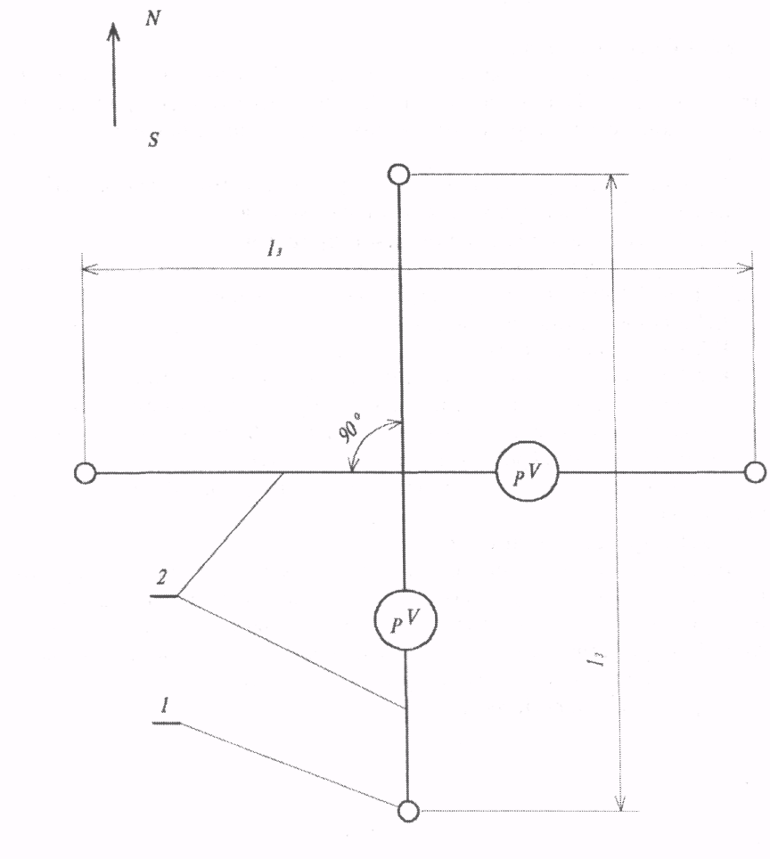
1 – МЕП; 2 – ізольовані провідники; pV – вольтметр; l_{з} – відстань між електродами порівняння
Рисунок Е.1 – Схема електричних вимірювань для виявлення блукаючих струмів в землі

Е.2 Виявлення переважаючого впливу джерела блукаючих струмів на підземну металеву споруду
Е.2.1 Сутність методу
При наявності декількох джерел блукаючих струмів (наприклад, електрифікована залізниця постійного струму, трамвай, метрополітен) необхідно встановити конкретне джерело блукаючих струмів, що здійснює вплив на підземну споруду.
Сутність методу полягає в побудові взаємної залежності потенціалів "споруда-земля" і "рейка-земля" для кожного джерела
Е.2.2 Засоби контролю і допоміжні пристрої
Реєструючі прилади (самописи) типу "Прима – 2000" (одноканальні – 4 шт) або "RAMLOG Е19000" (один прилад має чотири канали)
Е.2.3 Проведення вимірювань
Е.2.3.1 Збирають схему згідно з рисунком Е.2.
Е.2.3.2 На одному каналі самописа Е_{х} вимірюється потенціал "споруда-земля" (Е_{с-з}), на інших – потенціал "рейка-земля" (Е_{р-з}) для кожного джерела блукаючих струмів. Кожне вимірювання продовжується від 10 хв до 24 год синхронно. При цьому ніяких обмежень на роботу джерел не вводиться.
Самопис реєструє взаємні залежності E_{c-з}=f(E_{р-з}) для кожного джерела окремо та синхронно в часі.
Е.2.4 Обробка результатів
Якщо при вимірюванні Е_{р-з} багато разів асинхронно повторюються зміни потенціалів Е_{с-з}, тобто на графіках встановлюється функціональна залежність зміни потенціалів, то робиться висновок про наявність впливу цього джерела (рисунок Е.3, регістрограми а, в). Якщо такий зв'язок не фіксується, а графік зображує хаотичні зміни однієї величини при зміні другої, то вплив вважається відсутнім (рисунок Е.3, регістрограми б, г).
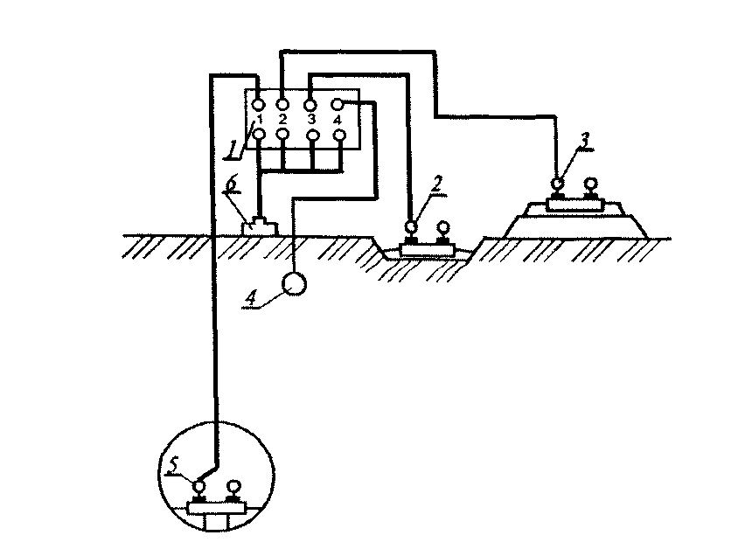
1 – 4-х канальний самопис (канал 1 – рейки метрополітену; канал 2 – рейки залізниці; канал 3 – рейки трамваю; канал 4 – газопровід-земля); 2 – рейки трамваю; 3 – рейки залізниці;
4 – ПССГ; 5 – рейки метрополітену; 6 – електрод порівняння
Рисунок Е.2 – Схема підключення 4-х канального самописа

a) | б)
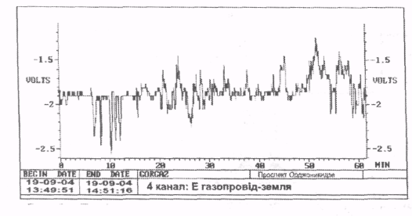 | 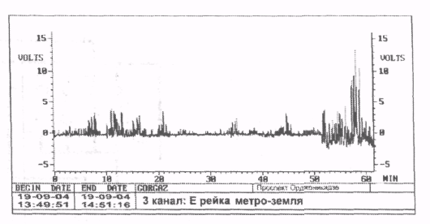
в) | г)
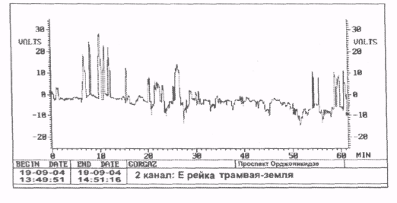 | 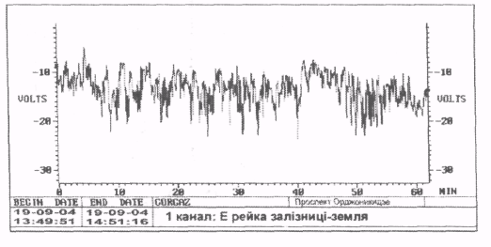
а) регістрограма вимірювання потенціалу "газопровід-земля";
б) регістрограма вимірювання потенціалу "рейка метро-земля";
в) регістрограма вимірювання потенціалу "газопровід-земля";
г) регістрограма вимірювання потенціалу "рейка залізниці-земля"

Рисунок Е.3 – Приклади регістрограм синхронних вимірювань потенціалів

Додаток Ж
(довідковий)

Вимоги до ступеня очищення поверхні труб перед нанесенням захисних покриттів

Вид протикорозійного покриття | Ступінь очищення сталевої поверхні | Характеристика очищеної поверхні
Склоемалеві, металеві та на основі екструдованого поліетилену, термоусадочних стрічок, поліуретанових, поліефірних і епоксидних композицій | 1 | При огляді з 6 кратним збільшенням окалина та іржа не виявляються
Бітумні, лакофарбові на основі природних смол, полімерні стрічкові холодного нанесення | 2 | При огляді неозброєним оком окалина та іржа не виявляються

Додаток И
(довідковий)

Контроль адгезії захисних покриттів

И.1 Метод А. Контроль адгезії захисних покриттів на основі екструдованого поліетилену і полімерних стрічок
И.1.1 Сутність методу
Метод призначений для проведення вимірювань адгезії покриття на нових трубах і покладених в ґрунт трубопроводах і дозволяє установити її відповідність вимогам НД. Сутність методу полягає у визначенні навантаження, при якому відшаровується смуга покриття шириною від 10 мм до 40 мм.
И.1.2 Вимоги до зразків
И.1.2.1 Зразками є труби з новим покриттям або відшурфовані ділянки покладених у ґрунт трубопроводів.
И.1.2.2 Кількість зразків труб та кількість випробуваних ділянок на трубопроводі визначається НД.
И.1.3 Засоби контролю і допоміжні пристрої
Динамометр з ціною поділки 0,1 кгс чи адгезиметр типу АП-1, зображений на рисунку И.1
Інструменти і пристрої для прорізування і відшаровування від труби смуги полімерного покриття (зубило, молоток, ніж і затискна скоба)
Штангенциркуль ШЦ-2/0-250
Секундомір типу "Агат"
Лінійка вимірювальна металева згідно з ГОСТ 427
Кутомір УНО-180° згідно з ГОСТ 5378 або трикутник з прямим кутом
И.1.4 Підготовка до випробувань
И.1.4.1 На кожній випробуваній ділянці трубопроводу або трубі розмічають і прорізають до металу в покритті по окружності труби по три смуги шириною від 10 мм до 40 мм і довжиною не менше 150 мм на відстані одна від одної не менше 5 мм. На трубах малих діаметрів смуги покриття для випробувань слід вирізати уздовж труби.
И.1.4.2 Виконують контрольні вимірювання ширини кожної смуги в трьох точках.
И.1.4.3 Смугу покриття відшаровують від металу труби за допомогою інструменту. Довжина відшарованої смуги повинна бути не менше 20 мм.
И.1.5 Проведення випробувань
И.1.5.1 На вільному кінці смуги, підготовленої згідно з И.1.4.3, закріплюють затиск і встановлюють адгезіметр таким чином, щоб відшарована смуга покриття на основі екструдованого поліетилену і термоусадочних стрічок знаходилася під кутом 90° до поверхні труби, а смуга покриття на основі липких полімерних стрічок – під кутом 180° до поверхні труби.
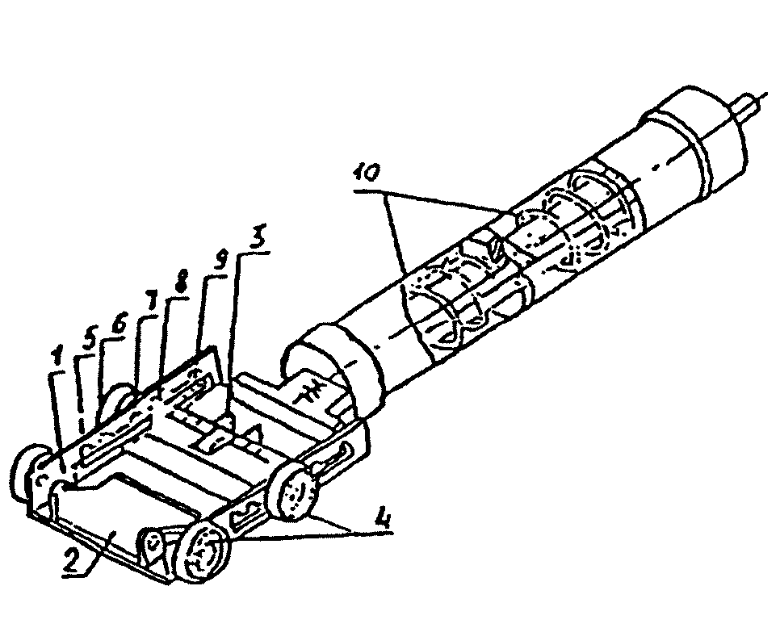
1 – корпус; 2 – затиск; 3 – ніж; 4 – ролики; 5-9 – гнізда для фіксації пари роликів у залежності від діаметра труби; 10 – пружина
Рисунок И.1 – Пристрій для контролю адгезії захисних покриттів з полімерних стрічок

И.1.5.2 Відзначають ділянки довжиною (100$±$1) мм на прорізаній до металу смузі.
За допомогою пристрою роблять відшаровування ділянки покриття зі швидкістю від 10 мм/хв до 20 мм/хв і через кожні (60$±$5) с реєструють зусилля відшаровування.
Візуально визначають характер руйнування:
- адгезійний – оголення до металу;
- когезійний – відшаровування по підклеюючому шару чи по ґрунтовці;
- змішаний – суміщення адгезійного і когезійного характеру руйнувань.
И.1.6 Обробка результатів
И.1.6.1 Адгезію захисного покриття А_{і}, Н/см (кгс/см), для кожної ділянки смуги при відшаровуванні визначають за формулою:
$А_{і}=\frac{F}{b},$ (И.1)
де F – середнє зусилля відшаровування на і-тій ділянці, Н (кгс), яке обчислюють за формулою:
$F=\frac{\sum_{i=1}^{n}{F_{i}}}{n},$ (И.2)
де F_{і} – зусилля відшаровування, фіксоване через кожні (60$±$5) с вимірювання, Н (кгс);
n – кількість отриманих значень зусилля відшаровування в ході випробування;
b – середнє арифметичне значення ширини смуги, см.
За результат випробувань приймають середнє арифметичне значення А_{сер}, Н/см (кгс/см), трьох паралельних вимірювань, розбіжність між якими не повинна перевищувати 10%.
И.1.6.2 Адгезію для кожної випробовуваної труби оцінюють як задовільну, якщо
$А_{\text{сер}}≥А_{\text{нд}}$, (И.3)
де А_{нд} – величина адгезії, Н/см (кгс/см), нормована НД.
Якщо $А_{\text{сер}}≤А_{\text{нд}}$, випробування повторюють на подвоєній кількості місць трубопроводу. Якщо повторно одержують $А_{\text{сер}}<А_{\text{нд}}$, то покриття оцінюють як таке, що не задовольняє вимогам НД за показником адгезії.

И.2 Метод Б. Контроль адгезії захисних покриттів на основі бітумних мастик
И.2.1 Сутність методу
Метод призначений для вимірювання адгезії мастикових бітумних покриттів на нових трубах і покладених у ґрунт трубопроводах і встановлює її відповідність вимогам НД. Сутність методу полягає у визначенні навантаження, при якому зрушується адгезіметром ділянка площею 1см².
И.2.2 Вимоги до зразків
Зразки для випробувань і їхня кількість згідно з И.1.2.
И.2.3 Засоби контролю і допоміжні пристрої
Адгезіметр типу АБ-1 (рисунок И.2)
Інструменти і пристосування для прорізання і зняття бітумного покриття з поверхні труби
Лінійка вимірювальна металева – згідно з ГОСТ 427
И.2.4 Підготовка до випробувань
И.2.4.1 На кожній відшурфованій ділянці трубопроводу або на трубі розмічають і вручну роблять надріз до металу у випробовуваному покритті (рисунок И.3) розміром
10 мм х 10 мм.
И.2.4.2 Навколо надрізу знімають покриття на ділянці розміром 30 мм х 35 мм для вимірювання зусилля зсуву з застосуванням адгезіметра (рисунок И.3).
И.2.5 Проведення випробувань
И.2.5.1 Установлюють прилад на захисне покриття так, щоб пересувна грань ножа 1 знаходилася навпроти торцевої площини вирізаного зразка і проводять випробування згідно з НД на пристрій.
И.2.5.2 Фіксують максимальне значення показника індикатора в міліметрах і за шкалою 18 визначають зусилля зсуву зразка захисного покриття. Візуально визначають характер руйнування згідно з И.1.5.2.
И.2.6 Обробка результатів
И.2.6.1 Адгезію захисного покриття характеризують зусиллям зсуву зразка ізоляції площею 1 см².
И.2.6.2 За значення адгезії захисного покриття приймають середнє арифметичне трьох вимірювань з похибкою не більше 0,01 МПа (0,1 кгс/см²), в трьох точках, що знаходяться одна від одної на відстані не менше ніж 0,5 м.

И.3 Метод В. Контроль адгезії захисних покриттів на основі термореактивних полімерів і лакофарбових матеріалів
И.3.1 Засоби контролю і допоміжні пристрої
Для визначення адгезії захисних покриттів на основі термореактивних полімерів, товстошарових лакофарбових і інших покриттів використовується зображений на рисунку И.4 механічний датчик-адгезіметр "Константа-А" з похибкою не більше 0,5 МПа (5 кгс/см²).

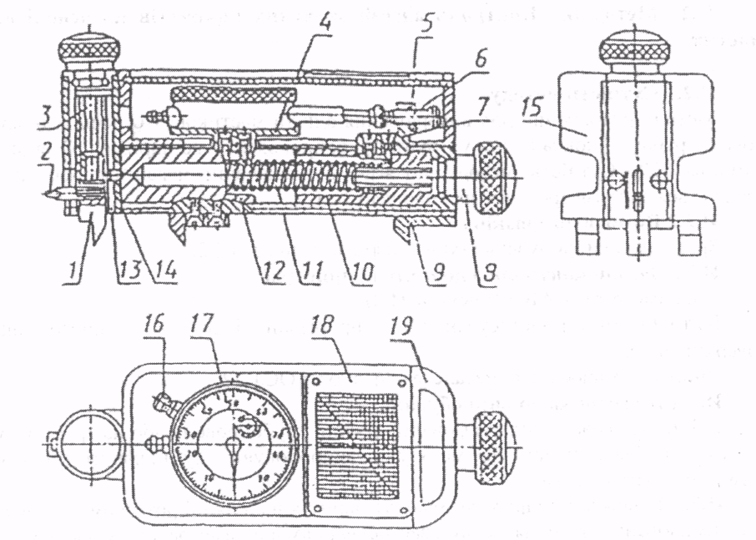
1 – сталевий ніж; 2 – шарнір; 3 – гвинт; 4 – чаша; 5 – стопорна гайка; 6 – регулювальний гвинт; 7 – кронштейн; 8 – гвинт; 9 – опорний ніж; 10 – ведучий шток; 11 – тарована пружина; 12 – відомий шток; 13 – втулка; 14 – вертикальний шток; 15 – корпус; 16 – стопорний гвинт; 17 – індикатор; 18 – шкала; 19 – знімна кришка
Рисунок И.2 – Пристрій для випробування покриттів на бітумній основі
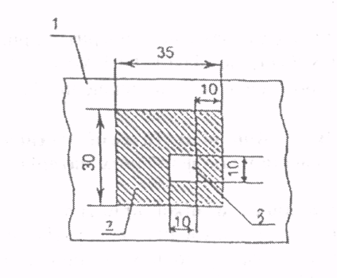
1 – захисне покриття; 2 – розчищена площадка; 3 – зразок покриття для зсуву
Рисунок И.3 – Схема виконання надрізу для зсуву покриття

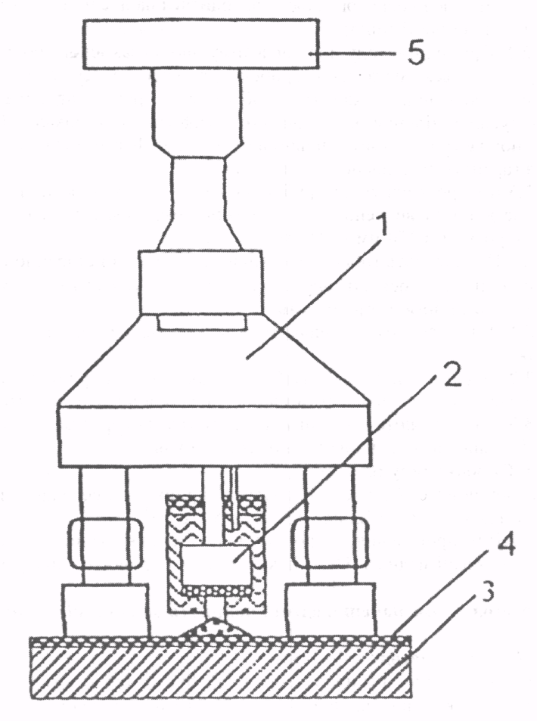
1 – адгезіметр; 2 – грибок; 3 – зразок; 4 – захисне покриття; 5 – рукоятка
Рисунок И.4 – Пристрій для контролю адгезії захисних покриттів на основі термореактивних полімерів
И.3.2 Підготовка до випробувань
И.3.2.1 Контроль величини адгезії (сили зчеплення при нормальному відриві) покриттів з металевою основою може проводитися на дослідних зразках і на реальних виробах (труби, ємності тощо).
И.3.2.2 Принцип методу полягає в тому, що до захисного покриття спеціальним клеєм приклеюється металевий грибок, до якого у свою чергу приєднується натискний поворотний механізм, і обертанням ручки адгезіметра створюється необхідне зусилля відриву, величина якого фіксується по шкалі. Поверхня грибка і випробуваної частини покриття повинні бути відшліфовані і вільні від мастил, вологи і пилу для гарантування якісного з'єднання.
И.3.2.3 Контроль адгезії на трубі проводять у трьох точках, що розташовані одна від одної на відстані не менше 0,5 м, або на трьох зразках-пластинах із захисними покриттями розміром 150 мм х 150 мм х 3 мм.
И.3.2.4 Приклеюють грибок до захисного покриття і старанно прорізають до металу покриття навколо основи грибка спеціальним трубчастим ножем.
И.3.3 Проведення випробувань
И.3.3.1 Над грибком поміщають захисне кільце, що гарантує його плоске положення.
И.3.3.2 Повертаючи ручку адгезіметра, досягають відриву грибка від покриття і знімають покази за шкалою адгезіметра. Візуально оцінюють характер відриву.
И.3.3.3 Послабляють пружину адгезіметра поворотом ручки у зворотному напрямку і встановлюють індикатор показів на нуль.
И.3.4 Обробка результатів
За значення адгезії захисного покриття приймають середнє арифметичне трьох вимірювань з похибкою не більше 0,5 МПа (5 кгс/см²).
И.3.5 Після проведення випробувань усі дефекти захисного покриття повинні бути відремонтовані згідно з НД на покриття та 7.17 даного стандарту.

И.4 Метод Г. Визначення адгезії покриття до сталі після витримки у воді
И.4.1 Сутність методу
Метод призначений для проведення випробувань щодо зміни адгезії покриття до сталі після витримки у водопровідній воді протягом 1000 год і дозволяє установити її відповідність вимогам НД.
И.4.2 Вимоги до зразків
Для проведення випробувань відбирають котушки довжиною 150 мм із труб з покриттям.
И.4.3 Засоби контролю і допоміжні пристрої
Ніж
Папір фільтрувальний згідно з ГОСТ 12026
Скоба затискна
Адгезіметр типу АП-1 чи інший з ціною поділки 0,1 кгс
Термостат марки ТС-16А
Ємність сталева з внутрішнім протикорозійним покриттям (наприклад, емалевим) чи з нержавіючої сталі з робочим об'ємом не менше 5 дм³
И.4.4 Проведення випробувань
И.4.4.1 Умови проведення випробувань:
- час випробувань – 1000 год;
- температура – (20$±$2) °С.
И.4.4.2 На кожній котушці покриття надрізають до металу по всьому периметру труби у вигляді трьох смуг шириною 20 мм. Кожну смугу покриття поперечно надрізають і від неї відшаровують кінець довжиною, достатній для зачеплення затискної скоби.
И.4.4.3 На одній смузі адгезіметром вимірюють міцність зв'язку покриття з поверхнею сталевої труби.
И.4.4.4 У ємність заливають водопровідну воду, поміщають котушки труб і витримують протягом 1000 год за температури (20$±$2) °С, підтримуючи рівень води вище прорізаних смуг.
Потім котушки витягають з води, видаляють з їх поверхні фільтрувальним папером вологу, витримують за кімнатної температури протягом 24 год, і методом А визначають міцність зв'язку покриття з поверхнею сталевої труби.
И.4.5 Обробка результатів вимірювань – згідно з И.1.6.
И.4.6 Якщо адгезію визначають іншими методами, контроль її після витримки у воді проводять згідно з НД на покриття.
И.5 Оформлення результатів випробувань
Запис результатів проводять за формою И.1 додатка С.

Додаток К
(довідковий)

Контроль захисних покриттів за заданою міцністю при ударі
К.1 Сутність методу
Визначення міцності покриття при ударі проводять під впливом вільно падаючого вантажу.
К.2 Вимоги до зразків
Вимірювання проводять на 2% труб із захисним покриттям у 10 точках, що знаходяться одна від одної на відстані не менше 0,5 м, а також у місцях, що викликають сумніви. В точках проведення випробувань на ударну міцність попередньо визначають суцільність покриття іскровим дефектоскопом.
К.3 Засоби контролю і допоміжні пристрої
Ударний пристрій типу У-1, виконаний за схемою, що наведена на рисунку К.1
Основа 1 – сталева трикутна плита товщиною 5 мм, споряджена рівнем (індикатором горизонтальності) 2 для встановлення її в горизонтальному положенні на трубі з захисним покриттям 5 і гвинтами-ніжками 4 розміром М5 х 50 і відстанню між ними 100 мм, що дозволяє встановлювати ударний пристрій на трубі будь-якого діаметра
Напрямна 3 зі шкалою від 0 см до 50 см – сталева труба, закріплена під прямим кутом до основи, висотою 700 мм, внутрішнім діаметром 60 мм, товщиною стінки 5 мм з подовжнім розміром 600 мм х 5 мм
Вільно падаючий вантаж 7 з постійною масою, що дорівнює (1$±$0,001) кг, містить у собі:
а) сталевий стакан з зовнішнім діаметром 59 мм, висотою 150 мм, товщиною стінки 1 мм;
б) сталевий бойок 6 сферичної форми твердістю HRC 60, радіусом 8 мм, закріплений біля основи стакана
Маса вільно падаючого вантажу може бути збільшена за допомогою дозованих навантажувачів масою по 0,25 кг
Іскровий дефектоскоп регульованої високої напруги зі світловим чи звуковим сигналом
К.4 Проведення випробувань
К.4.1 Ударний пристрій установлюють на поверхні покриття в точках проведення випробувань за допомогою гвинтів-ніжок і рівня 2.
К.4.2 Вільно падаючий вантаж піднімають на висоту Н, м, що визначається за формулою:
H = U/m.g , (К.1)
де U – міцність покриття при ударі, Дж (кгс.см);
m – вага вантажу, що скидають на поверхню захисного покриття, кг;
g – прискорення вільного падіння (9,8 м/с²).

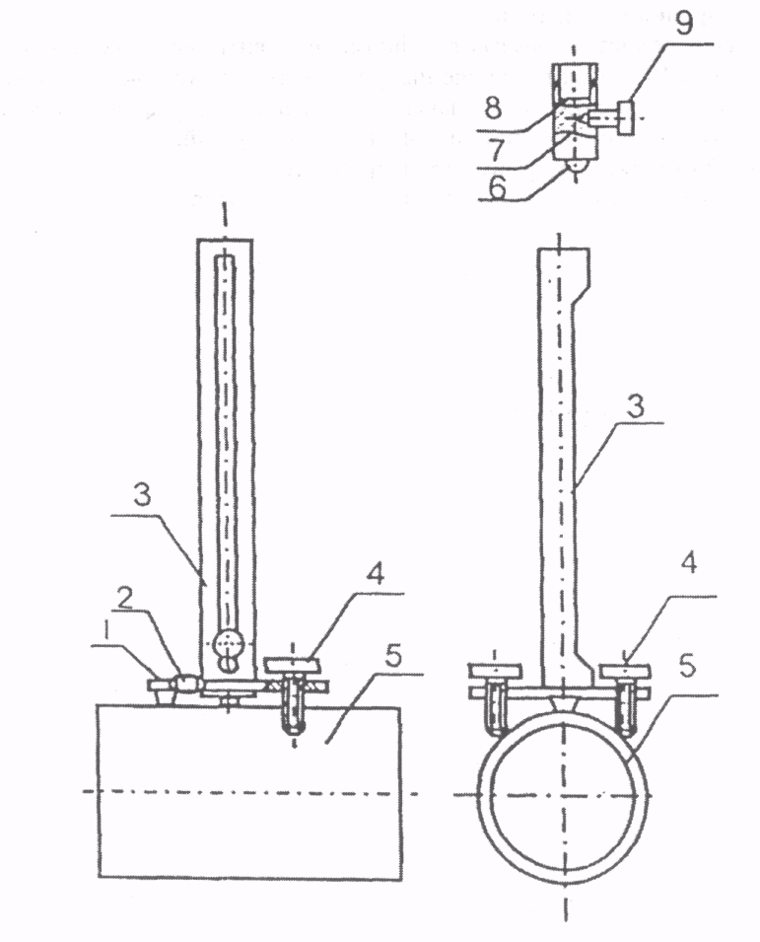
1 – основа; 2 – рівень; 3 – напрямна; 4 – гвинти-ніжки; 5 – труба з захисним покриттям;
6 – сталевий бойок; 7 – вантаж; 8 – навантажувач; 9 – гвинт-рукоятка
Рисунок К.1 – Пристрій для контролю міцності захисних покриттів при ударі

К.4.3 У місці удару іскровим дефектоскопом контролюють суцільність покриття згідно з додатком П.
К.5 Обробка результатів
Захисне покриття вважають таким, що витримало контроль, якщо після випробувань в 10 точках не менше ніж у 9 точках покриття не зруйноване, тобто при падінні вантажу з висоти, що визначена в залежності від ударної міцності покриття, в місцях удару відсутні пори, тріщини, електричний пробій.
К.6 Оформлення результатів випробувань
Запис результатів проводять за формою К.1 додатка С.

Додаток Л
(довідковий)

Метод визначення пенетрації (глибини вдавлювання)
Л.1 Сутність методу
Л.1.1 Методика призначена для проведення випробування полімерних та мастикових матеріалів і покриттів на їх основі за показником пенетрації і дозволяє установити їх відповідність вимогам НД.
Л.1.2 Сутність методу полягає у визначенні глибини вдавлювання у випробуваний зразок пресованого матеріалу або покриття стандартного металевого стрижня при навантаженні 10 Н/мм² (рисунок Л.1).
Л.2 Зразки для випробувань
Зразками для випробувань є пластини матеріалу, пресованого згідно з ГОСТ 16336, розміром 150 мм х 150 мм, товщиною не менше 2 мм чи зразки покриття (свідки) за технічними умовами на ці матеріали. Зразки повинні мати гладку рівну поверхню без здуттів, відколів, тріщин, раковин і інших дефектів.
Л.3 Засоби контролю і допоміжні пристрої
Товщиномір з похибкою вимірювань не більше $±$10%
Пенетрометр – згідно з ГОСТ 5346 з індикатором годинникового типу ИЧ10МД із ціною поділки 0,01 мм
Стрижень металевий діаметром (1,8$±$0,1) мм загальною масою (250$±$20) г
Вантаж додатковий масою (2250$±$50) г
Підкладка металева розміром 150 мм х 150 мм (розміри жорстко не нормуються) або зразок покриття на сталевій підкладці
Годинник механічний
Термометр метеорологічний – згідно з ГОСТ 112
Лінійка вимірювальна металева – згідно з ГОСТ 427
Л.4 Підготовка до випробувань
Л.4.1 Зразки випробують не раніше ніж через 16 год після пресування або виготовлення покриття.
Л.4.2 Установлюють зразок 2 на металеву підкладку 1 і витримують за температури (20$±$2) °С протягом не менше 60 хв.
Л.5 Проведення випробувань
Л.5.1 На випробуваний зразок 2 установлюють металевий стрижень 3 і через 5 с на індикаторі 4 встановлюють нульове значення, після чого додають вантаж 5 масою 2250 г.
Л.5.2 Через 24 год знімають зі шкали індикатора покази глибини вдавлювання в покриття металевого стрижня з точністю до 0,01 мм.
Л.5.3 Випробування проводять у трьох точках зразка, відстань між якими повинна бути не менше 30 мм.
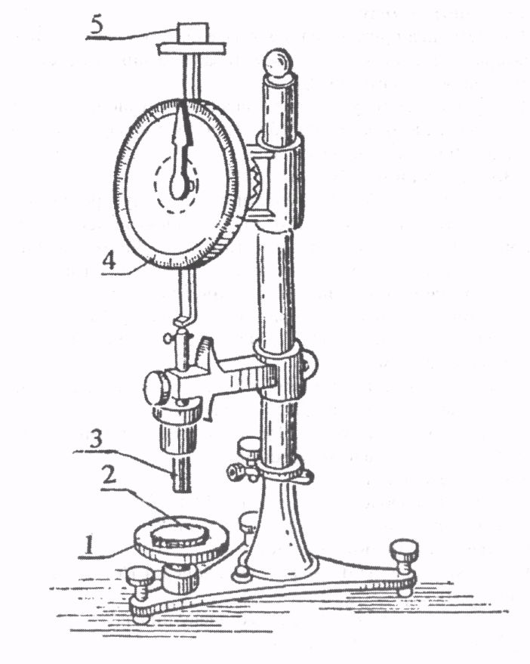
1 – стіл пенетрометра; 2 – зразок покриття; 3 – металевий стрижень; 4 – індикатор годинникового типу; 5 – додатковий вантаж
Рисунок Л.1 – Установка для визначення пенетрації

Л.6 Обробка результатів випробувань
Л.6.1 Пенетрацію Р_{сер}, мм або в % (для мастикового покриття), для кожного зразка визначають за формулою:
$Р_{\text{сер}}=\frac{1}{n}\sum_{i=1}^{n}{P_{i}},$ (Л.1)
де Р_{і} – значення пенетрації для і-ої точки, мм;
n – кількість випробуваних точок.
Л.6.2 Пенетрацію оцінюють як задовільну, якщо
$Р_{\text{сер}}≤Р_{н}$, (Л.2)
де Р_{н} – нормоване значення пенетрації за таблицею 3 цього стандарту.
Л.6.3 Якщо Р_{сер} > Р_{н}, випробування проводять на подвоєній кількості зразків.
Результати повторних випробувань вважають остаточними.

Л.7 Оформлення результатів випробувань
Запис результатів проводять за формою Л.1 додатка С.

Додаток М
(довідковий)

Визначення площі відшаровування захисних покриттів при катодній поляризації
М.1 Вимоги до зразків
М.1.1 Зразками є покриття, нанесені на сталеву поверхню відповідно до НД на ці покриття в лабораторних або промислових умовах. Випробування проводять на зразках двох видів:
- у вигляді трубок;
- у вигляді пластин або карт з ізольованих труб (використовується, як правило, для нестрічкових покриттів).
М.1.2 Три випробовувані зразки повинні бути перевірені на відсутність пор і наскрізних отворів з використанням іскрового дефектоскопа при випробувальній напрузі
5 кВ/мм товщини покриття.
М.2 Засоби контролю і допоміжні пристрої
Вольтметр постійного струму з внутрішнім опором не менше 10 МОм і діапазоном вимірювань від 0,01 В до 5 В
Електрод порівняння стандартний мідносульфатний чи хлорсрібний – згідно з ГОСТ 17792
Натрій хлористий (NaCl) – згідно з ГОСТ 4233
Проводи монтажні з ізоляцією для електроустановок або аналогічні згідно з ГОСТ 6323
Вимикач електричний
Анод активний – стрижень з магнію чистотою 99 % або анод інертний – платиновий дріт згідно з ГОСТ 10821 або графітовий стрижень
Джерело постійного струму або перетворювач змінного струму (для вимірювань за допомогою анода інертного)
Реостат (для вимірювань за допомогою анода інертного)
Резистор 1 Ом (для вимірювань за допомогою анода інертного)
Скальпель
Вода дистильована – згідно з ГОСТ 6709
Для випробувань на трубках:
- трубки сталеві з зовнішнім діаметром 38 мм, довжиною 180 мм, з покриттям на зовнішній поверхні;
- герметик струмонепровідний водостійкий, наприклад, бітумна мастика ізоляційна;
- ємність плоскодонна для електроліту відповідного об'єму.
Для випробування на пластинах або картах:
- пластини сталеві товщиною більше 1,5 мм із покриттям або карти з ізольованих труб розміром (100$±$0,5) мм x (100$±$0,5) мм;
- труба з поліетилену – згідно з ГОСТ 18599;
- пластилін.
М.3 Підготовка до випробувань
М.3.1 У центрі зразка в захисному покритті свердлять циліндричний отвір до утворення в металі конічного поглиблення. Метал при цьому не повинен бути перфорований. Діаметр отвору повинен бути в три рази більший товщини покриття, але не менше 6 мм. Поверхню металу в отворі знежирюють спиртом.
М.3.2 Готують 3 %-ний розчин NaCl на дистильованій воді.
М.3.3 Підготовка зразків для випробування на трубках
М.3.3.1 Торці трубок (рисунки М.1 і М.2) герметизують струмонепровідним герметиком так, щоб електроліт не проникав до внутрішньої незахищеної поверхні трубки. Попередньо до кінця кожної трубки прикріплюють провід для електричного контакту зі зразком.
М.3.3.2 Три випробуваних зразки 2 на трубках поміщають вертикально, симетрично центру в плоскодонну ємність 1 з електролітом 3. В центрі ємності розміщують анод 4.
М.3.3.3 Поверхня зразка покриття, що знаходиться в контакті з електролітом, повинна бути не менше 232 см². Відстань між зразками й анодом повинна бути не меншою за 38 мм.
М.3.3.4 Дефект у покритті повинен бути звернений у бік анода.
М.3.4 Підготовка зразків для випробування на пластинах або картах
М.3.4.1 На пластину (карту) 1 (рисунки М.3 і М.4) за допомогою пластиліну встановлюють трубу 2 з поліетилену таким чином, щоб вісь труби співпадала з центром висвердленого в покритті отвору. Якщо випробування проводять на картах, то торець труби з поліетилену обрізають так, щоб повторювалася кривизна карти.
М.3.4.2 В трубу 2 заливають електроліт 3 до рівня 50 мм від поверхні покриття.
М.3.4.3 У розчин поміщають анод 4 на відстані не менше за 38 мм від поверхні покриття.
М.4 Електричні схеми
М.4.1 Для проведення випробувань збирають електричні схеми згідно з рисунками М.1 і М.2 (М.3 і М.4).
М.4.2 Схема з магнієвим анодом
М.4.2.1 Зразок за допомогою проводів з'єднують з магнієвим анодом, як показано на рисунках М.1 і М.3. При цьому на зразку встановлюють потенціал від мінус 1,45 В до мінус 1,55 В за мідносульфатним електродом порівняння 9, що відповідає приблизно мінус 1,4 В за хлорсрібним електродом порівняння.
М.4.2.2 Вимірювання встановленого потенціалу на зразку проводять за допомогою електрода порівняння і високоомного вольтметра постійного струму 5 (рисунок М.1 або М.3).

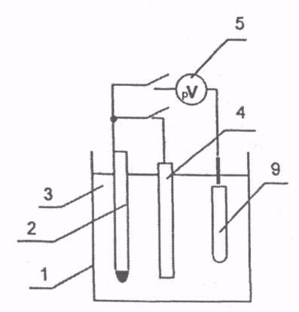 | 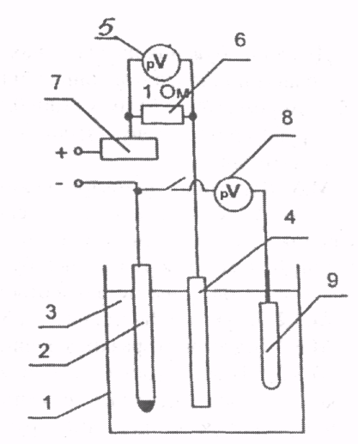
1 – ємність; 2 – випробовуваний зразок; 3 – електроліт; 4 – магнієвий анод; 5 – вольтметр; 9 – електрод порівняння  Рисунок М.1 – Схема проведення випробування зразків покриттів на трубках для визначення площі відшаровування з застосуванням магнієвого анода | 1 – ємність; 2 – випробовуваний зразок;  3 – електроліт; 4 – інертний анод; 5 і 8 – вольтметри; 6 – еталонний опір; 7 – реостат;  9 – електрод порівняння  Рисунок М.2 – Схема проведення випробування зразків покриттів на трубках для визначення площі відшаровування з застосуванням інертного анода
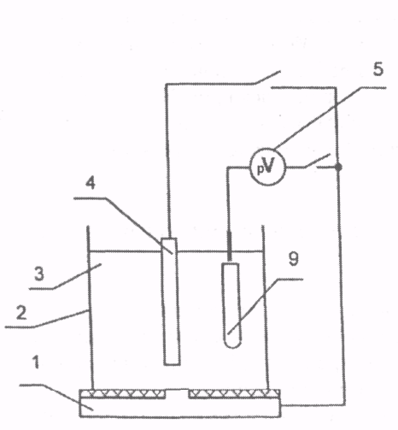 | 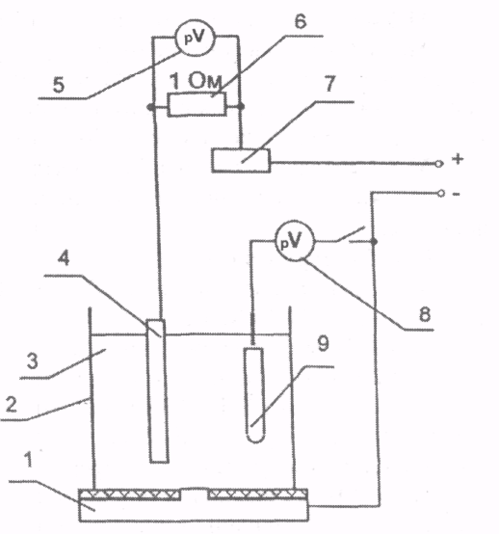
1 – пластина (карта) – випробовуваний зразок; 2 – труба з поліетилену; 3 – електроліт;  4 – магнієвий анод; 5 –вольтметр; 9 – електрод порівняння  Рисунок М.3 – Схема проведення випробування зразків покриттів на пластинах (картах) для визначення площі відшаровування з застосуванням магнієвого анода | 1 – пластина (карта) – випробовуваний зразок;  2 – труба з поліетилена; 3 – електроліт; 4 – інертний анод; 5 і 8 – вольтметри; 7 – реостат; 9 – електрод порівняння  Рисунок М.4 – Схема проведення випробування зразків покриттів на пластинах (картах) для визначення площі відшаровування з застосуванням інертного анода

М.4.3 Схема з інертним анодом
М.4.3.1 При випробуванні з інертним анодом збирають схему згідно з рисунком М.2 або М.4.
М.4.3.2 Зразок 1 підключають до негативного полюса джерела струму. Інертний електрод 4 з'єднують послідовно з еталонним опором (1 Ом) 6, реостатом 7, і позитивним полюсом джерела струму. Вольтметр 5 підключають паралельно еталонному опору 6. Керуючи реостатом 7, установлюють за показами вольтметра 8 потенціал на зразку мінус (1,50$±$0,05) В. Далі вольтметр 5 відключають і фіксують час початку випробувань.
М.5 Проведення випробувань
М.5.1 Зразки витримують у розчині електроліту під дією наведеного катодного струму протягом 30 днів за температури від 291 К до 295 К (від 18 °С до 22 °С).
М.5.2 Періодично через кожні 7 днів випробувань міняють розчин електроліту. Для цього подачу напруги на зразки припиняють, електроліт виливають, ємність і зразки промивають дистильованою водою, заливаючи її 2 – 3 рази і збовтуючи. Потім заливають свіжий електроліт.
М.5.3 Після закінчення випробувань зразок з покриттям демонтують, промивають водою і витирають ганчір'ям. Площу ділянки покриття, що відшарувалося, оголюють, обережно підчіплюючи і зрізуючи покриття скальпелем.
М.5.4 Для твердих покриттів товщиною більше 1,2 мм допускається нагрівання покриття вище температури розм'якшення з наступним повним видаленням покриття з металу. Площею відшаровування покриття в цьому випадку є площа, обмежена контуром зміни кольору металу із сірого на більш темний.
М.6 Обробка результатів випробувань
М.6.1 Площу відшаровування переводять на кальку, а потім обчислюють методом зважування. Для цього переносять кальку площі на щільний папір з відомою масою одиниці площі. Площу відшаровування S, см², обчислюють за формулою:
S = m/m' (M.1)
де m – маса паперу площею, рівною площі відшаровування, г;
m' – маса 1 см² паперу (значення m' визначають як середнє арифметичне маси 10 зразків площею 1 см², вирізаних по діагоналі листа паперу), г/см².
М.6.2 За значення площі відшаровування даного покриття при катодній поляризації приймають середнє арифметичне результатів вимірювань на трьох зразках випробовуваного покриття, що обчислюється з точністю до 0,5 см².
М.7 Оформлення результатів випробувань
Запис результатів проводять за формою М.1 додатка С.

Додаток Н
(довідковий)

Визначення перехідного електричного опору захисного покриття

Н.1 Визначення перехідного опору захисного покриття методом "мокрого контакту"
Н.1.1 Сутність методу
Метод призначений для проведення випробувань і оцінки захисної здатності покриття на нових трубах, а також у місцях шурфування при обстеженні технічного стану діючих трубопроводів за температури вище 0°С.
Н.1.2 Вимоги до зразків
Н.1.2.1 Зразками для випробувань є ізольовані труби або безпосередньо ділянка трубопроводу з покриттям.
Н.1.2.2 Кількість зразків для базових умов випробувань – не менше 3 шт.
Н.1.2.3 Товщина і діелектрична суцільність зразків повинні відповідати вимогам НД на контрольоване покриття. Зразки з дефектами покриття до випробувань не допускаються.
Н.1.2.4 Кількість контрольованих ділянок на трубопроводі, що укладений в ґрунт, визначається кількістю шурфів.
Н.1.3 Засоби контролю і допоміжні пристрої
Тераомметр типу Е6-14, Е6-13А – згідно з ГОСТ 22261 з діапазоном вимірювань від 1.10⁴ Ом до 1.10¹⁴ Ом або мегомметр
Електрод-бандаж металевий корозійностійкий товщиною не більше 0,5 мм, шириною не менше 0,4 м і довжиною L, м, яку визначають за формулою:
$L=\text{πD}+\text{0,1}$, (H.1)
де D – зовнішній діаметр труби з покриттям, м
Електроди-бандажі металеві корозійностійкі екрануючі шириною не менше 0,05 м і довжиною L (2 шт.)
Полотнище з бавовняної тканини розміром не менше розміру електрода-бандажа
Натрій хлористий (NaCl) – згідно з ГОСТ 4233, 3%-ний розчин
Дефектоскоп іскровий регульованої високої напруги зі світловим чи звуковим сигналом
Товщиномір будь-якого типу з похибкою вимірювання не більше $±$10 %
Проводи з'єднувальні – згідно з ГОСТ 6323 або аналогічні
Джерело постійного струму – система електричних батарей згідно з ГОСТ 2583 або аналогічних з вихідною напругою не менше 30 В
Вольтамперметр високоомний типу ЭВ-2234 – згідно з ГОСТ 8711
Міліамперметри – згідно з ГОСТ 8711 з діапазоном вимірювання струму від 50 мкА –
2 шт.
Резистор перемінний з величиною опору від 1,5 кОм до 3,0 кОм і потужністю розсіювання 1 Вт або реостат будь-якого типу
H.1.4. Проведення випробувань
H.1.4.1 Для вимірювання перехідного опору покриття методом "мокрого контакту" на поверхню покриття 2 труби 1 (чи зразка, відрізаного від труби), по периметру накладають тканинне полотнище 3, змочене 3%-ним розчином хлористого натрію, потім на полотнище встановлюють металевий електрод-бандаж 4 шириною не менше 0,4 м і щільно стягують його бовтами або гумовими стрічками.
Примітка. Перед проведенням вимірювання перехідного опору старанно видаляють забруднення і вологу з поверхні захисного покриття газопроводу на ділянці довжиною не менше
0,8 м.
Н.1.4.2 По обидві сторони електрода-бандажа додатково встановлюють два екрануючих електроди-бандажі 5 шириною не менше 0,05 м для виключення впливу поверхневого витоку струму крізь забруднену або зволожену поверхню ізоляційного покриття. Електроди-бандажі не повинні контактувати з ґрунтом.
Н.1.4.3 Вимірювання перехідного опору може проводитися за допомогою тераомметра (мегомметра) за схемою згідно з рисунком Н.1 або з застосуванням електричної схеми, представленої на рисунку Н.2.
Н.1.4.4 При проведенні вимірювань за схемою рисунка Н.1 підключають клему Л (лінія) тераомметра до електрода-бандажа 4, клему З – до металу труби 1, клему Е (екран) – до електродів-бандажів 5, що екранують.
Н.1.4.5 При вимірюванні перехідного опору покриття за схемою, представленою на рисунку Н.2, резистором R установлюють робочу напругу, рівну 30 В, яку контролюють за вольтметром, і знімають покази міліамперметрів.
Н.1.4.6 Якщо немає необхідності пошкоджувати покриття (наприклад, для вимірювання адгезії), клему З замикають не на оголену ділянку труби, а на сталевий штир, вбитий у ґрунт поруч із трубопроводом.
Н.1.5 Обробка результатів випробувань
Н.1.5.1 Величину перехідного опору покриття $R_{{\text{пер}}_{1}}$, Ом.м², при проведенні випробувань за схемою згідно з рисунком Н.1 обчислюють за формулою:
$R_{{\text{пер}}_{1}}=R_{1}S_{1},$ (Н.2)
де R₁ – показ тераомметра або мегомметра, Ом;
S₁ – площа електрода-бандажа, що має контакт з ізоляційним покриттям, м².
Н.1.5.2 Величину перехідного опору покриття $R_{{\text{пер}}_{2}}$, Ом.м², при проведенні випробувань за схемою згідно з рисунком Н.2 обчислюють за формулою:
$R_{{\text{пер}}_{2}}=\frac{U⋅S_{2}}{I_{1}−I_{2}},$ (Н.3)
де U – значення напруги за показами вольтметра, В;
І₁ – значення струму в електричному колі електрода-бандажа за показами міліамперметра рА₁, А;
І₂ – значення струму в електричному колі електродів-бандажів за показами міліамперметра рА₂, А;
S₂ – площа електрода-бандажа, що має контакт з захисним покриттям, м².
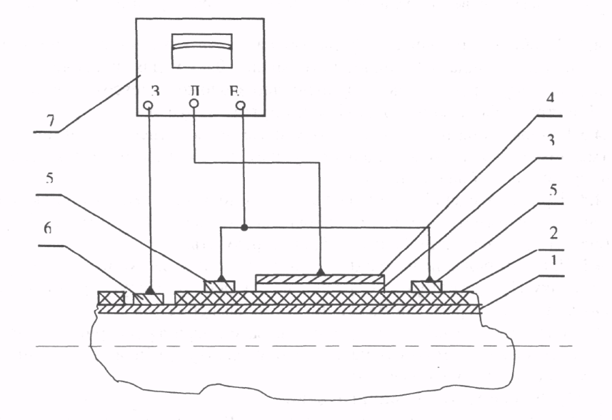
1 – стінка труби; 2 – захисне покриття труби; 3 – вологе бавовняне полотнище; 4 – електрод-бандаж; 5 – електрод-бандаж, що екранує, 6 – контакт з трубою; 7 – тераомметр або мегомметр з клемами З, Л, Е
Рисунок Н.1 – Схема вимірювання перехідного опору захисного покриття на трубах методом "мокрого контакту" за допомогою тераомметра або мегомметра

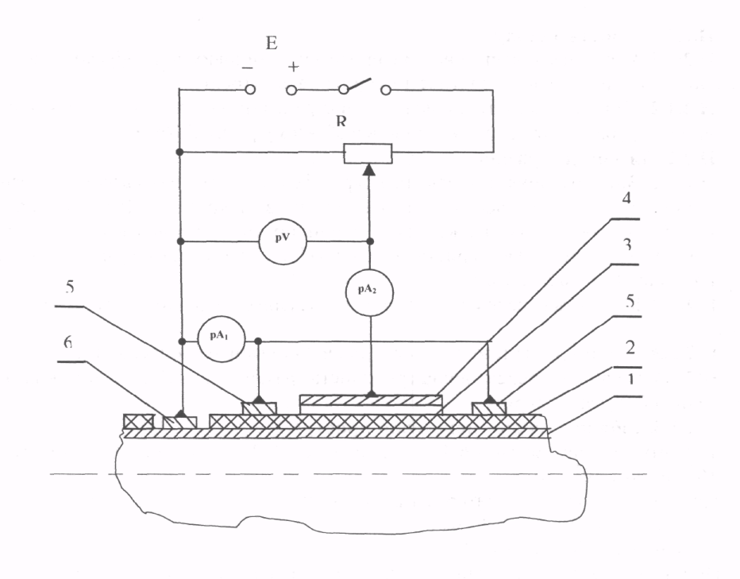
1 – стінка труби; 2 – захисне покриття труби; 3 – вологе бавовняне полотнище; 4 – електрод-бандаж; 5 – електрод-бандаж, що екранує; 6 – контакт з трубою; Е – джерело постійного струму; R – резистор; pV – високоомний вольтметр; рА₁, рА₂ – міліамперметри

Рисунок Н.2 – Схема вимірювання перехідного опору захисного покриття методом "мокрого контакту" із зовнішнім джерелом живлення

Н.1.5.3 Покриття вважають таким, що витримало випробування, якщо величина перехідного опору відповідає вимогам таблиці 3.

Н.2 Визначення перехідного опору покриття за допомогою комірок з порожнистих циліндрів
Н.2.1 Сутність методу
Н.2.1.1 Методика призначена для проведення типових випробувань і дозволяє визначити змінення захисної здатності покриття в електроліті.
Н.2.1.2 Сутність методу полягає у вимірюванні перехідного опору системи "покриття – труба" після витримки зразків у 3%-ному розчині NaCl.
Н.2.2 Вимоги до зразків
Н.2.2.1 Випробування заводських покриттів проводять на зразках, вирізаних з ізольованих труб або безпосередньо на трубах з покриттям. Розміри зразків –150мм х 150мм (нормуються не жорстко). Для інших типів покриттів зразки підготовляються шляхом нанесення покриття (згідно з НД на дане покриття) на сталеву пластину розміром
150 мм х 150 мм.
Н.2.2.2 Кількість паралельних зразків для заданих умов випробувань – не менше 5 шт.
Н.2.2.3 Зразки з дефектами покриття до випробувань не допускаються.
Н.2.2.4 Товщина і діелектрична суцільність зразків повинні відповідати вимогам НД на випробовуване покриття.
Н.2.3 Засоби контролю і допоміжні пристрої
Тераомметр типу Е6-14, Е6-13А згідно з ГОСТ 22261 з діапазоном вимірювань
від 1.10⁴ Ом до 1.10¹⁴ Ом
Циліндри 4 з інертного матеріалу розмірами:
- діаметр – від 50 мм до 90 мм;
- висота – від 70 мм до 100 мм.
Циліндри можуть бути вирізані з хімічних склянок об'ємом 250 см³ марки НН згідно з ГОСТ 23932 і ГОСТ 25336 або поліетиленових труб згідно з ГОСТ 18599.
Кришки зі склотекстоліту – згідно з ГОСТ 12652
Дріт платиновий діаметром від 0,5 мм до 0,8 мм – згідно з ГОСТ 10821 або стрижень графітовий
Циліндр мірний на 1000 см³ – згідно з ГОСТ 1770
Колба кругла плоскодонна об'ємом 1000 см³ – згідно з ГОСТ 1770
Проводи з'єднувальні – згідно з ГОСТ 6323 або аналогічні
Товщиномір будь-якого типу з похибкою вимірювання не більше $±$10%
Дефектоскоп іскровий регульованої високої напруги зі світловим чи звуковим сигналом
Натрій хлористий кваліфікації ХЧ – згідно з ГОСТ 4233
Спирт етиловий – згідно з ГОСТ 18300
Вода дистильована – згідно з ГОСТ 6709
Пластилін
Н.2.4 Підготовка до випробувань
Н.2.4.1 До зразків з покриттям за допомогою пластиліну (герметика) 8 прикріплюють скляні чи поліетиленові циліндри 3. У прикріплений до зразка циліндр заливають 3%-ний розчин NaCl до мітки на рівні не менше 50 мм від поверхні покриття. Циліндр накривають склотекстолітовою кришкою 5 (рисунок Н.3).
Н.2.4.2 Поверхню покриття знежирюють ватою, змоченою етиловим спиртом.
Н.2.5 Проведення випробувань
Н.2.5.1 Випробування проводять за температури (20$±$5) °С.
Н.2.5.2 Перехідний опір покриття зразка вимірюють за допомогою тераомметра 7 при зануренні платинового (графітового) електрода 4 в розчин.
Н.2.5.3 Вихідний перехідний опір покриття вимірюють після витримки зразків у цих умовах протягом 3 діб. До подальших випробувань допускають тільки ті зразки, перехідний опір яких не менше значень, зазначених у таблиці 3 даного стандарту.
Н.2.5.4 При тривалих випробуваннях (100 діб) через кожні 25 діб вимірюють перехідний опір покриття. Якщо хоча б в одному циліндрі опір менше значення, регламентованого вимогами даного стандарту, випробування припиняють.
Н.2.5.5 Не рідше одного разу на 10 діб перевіряють рівень розчину в циліндрах і, доливаючи дистильовану воду, доводять його до первісного.
Н.2.6 Обробка результатів випробувань
Н.2.6.1 Середнє значення перехідного опору покриття $R_{i_{\text{сер}}}$, Ом.м², на кожнім зразку обчислюють за формулою:
$R_{i_{\text{сер}}}=\frac{S}{n}\sum_{j=1}^{n}{{\text{Ri}}_{j}}$, (H.4)
де і – номер зразка;
j – номер вимірювання;
n – кількість вимірювань на і-ому зразку;
${\text{Ri}}_{j}$ – опір і-ого зразка при j-му вимірюванні, Ом;
S – площа контакту зразка з розчином, м², рівна
$S=\frac{{\text{πD}}^{2}}{4},$ (H.5)
де D – внутрішній діаметр циліндра, м.
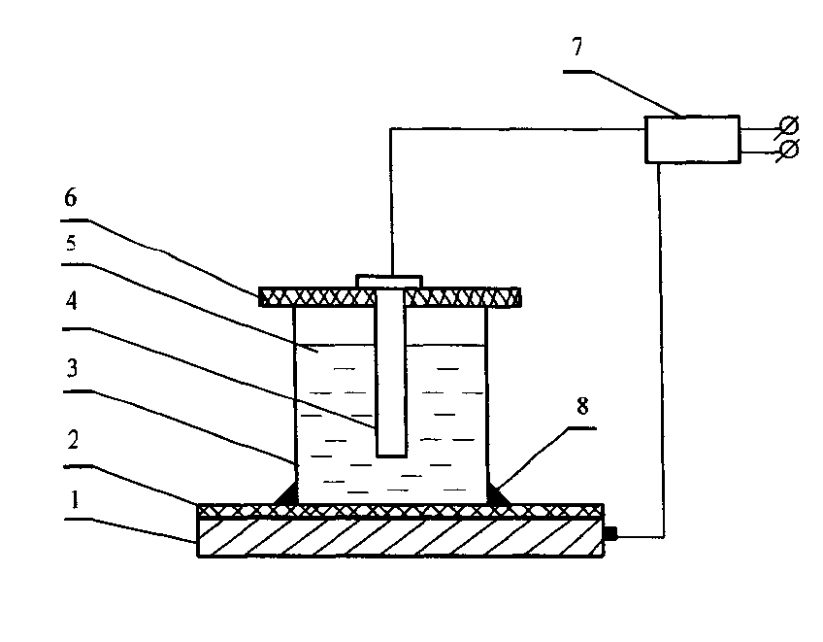
1 – металевий зразок; 2 – випробуване покриття; 3 – порожнистий циліндр; 4 – графітовий електрод; 5 – електроліт; 6 – кришка зі склотекстоліту; 7 – тераомметр; 8 – пластилін
Рисунок Н.3 – Комірка для визначення перехідного опору захисного покриття
Н.2.6.2 Покриття вважають таким, що витримало випробування, якщо перехідний опір покриттів на всіх п'ятьох зразках не нижче значень, зазначених у таблиці 3 даного стандарту.
Н.2.6.3 Питомий об'ємний опір покриття $ρ_{V}$, Ом.м, (при необхідності) обчислюють за формулою:
$ρ_{V}=R\frac{S}{b}$ (Н.6)
де R – опір захисного покриття, виміряний за допомогою тераомметра, Ом;
S – площа ділянки захисного покриття, обмежена периметром порожнистого
циліндра, м²;
b – товщина покриття, м.
Н.3 Оформлення результатів випробувань
Запис результатів проводять за формою Н.1 додатка С.

Додаток П
(довідковий)

Випробування захисного покриття на діелектричну суцільність
П.1 Сутність методу
П.1.1 Випробування полягає у виявленні можливої пористості (несуцільності) та інших дефектів покриття за допомогою сканувального електрода, на який подається постійна чи імпульсна напруга.
П.1.2 Пористість виявляється іскрою, що проскакує між металом труби і електродом у дефектних місцях покриття, а також звуковим чи світловим сигналом, що видає дефектоскоп.
П.2 Засоби контролю і допоміжні пристрої
Дефектоскоп іскровий регульованої високої напруги зі світловим чи звуковим сигналом
Товщиномір будь-якого типу з похибкою вимірювання не більше ± 10 %
П.3 Підготовка до випробувань
П.3.1 Перед початком випробувань необхідно визначити товщину захисного покриття методом неруйнівного контролю.
П.3.2 Вимірювання товщини покриття треба проводити відповідно до 7.3.4.
П.4 Проведення випробувань
П.4.1 Даний вид контролю слід виконувати тільки на сухій, без поверхневої вологи поверхні.
П.4.2 Перед випробуванням слід відрегулювати напругу для отримання довжини іскри, що перевищує, як мінімум, у 4 рази мінімальну товщину покриття, але не менше 10 мм.
П.4.3 Заземлити прилад і трубу. Ввімкнути живлення, подати високу напругу на сканувальний електрод і переміщати його, не відриваючи від поверхні контрольованого покриття. Відносна швидкість переміщення електрода по поверхні покриття повинна бути приблизно 0,2 м/с.
П.5 Обробка результатів
Захисне покриття вважається таким, що витримало контроль, якщо під напругою згідно з таблицею 3 не було проскакування іскор, а також звукових чи світлових сигналів.
П.6 Виявлені дефектні місця на трубі чи трубопроводі повинні бути відмічені і виправлені відповідно до вимог НД.
П.7 Оформлення результатів випробувань
Запис результатів проводять за формою П.1 додатка С.

Додаток Р
(довідковий)

Вимоги до установок електрохімічного захисту, обладнання та матеріалів
Р.1 Засоби електрохімічного захисту повинні забезпечувати катодну поляризацію споруд згідно з вимогами даного стандарту незалежно від умов застосування.

Р.2 Вимоги до катодних станцій і дренажів
Р.2.1 Всі елементи знову розроблених катодних станцій і дренажів повинні забезпечувати імовірність їхньої безвідмовної роботи при середньому часі наробітку на відмовлення 10000 годин не менше 0,9 (при довірчій імовірності 0,8).
Р.2.2 Катодні станції, поляризовані автоматичні і неавтоматичні, а також посилені дренажі повинні мати плавне або ступеневе регулювання вихідних параметрів за напругою або струмом від 10 % до 100 % номінальних значень.
Пульсація струму на виході катодних станцій допускається не більше 3 % на всіх режимах.
Р.2.3 Засоби катодного і електродренажного захисту повинні забезпечувати безпеку обслуговування за класом захисту 01 згідно з ГОСТ 12.2.007.0.
Р.2.4 Рівень шуму, що створюється засобами катодного і електродренажного захисту, на всіх частотах не повинен перевищувати 60 дБ.
Р.2.5 Напруга спрацьовування захисту катодних перетворювачів повинна бути менше зворотної напруги застосованих вентилів, але не менше 250 В.
Р.2.6 Рівень індустріальних радіоперешкод, створюваних катодними станціями і дренажами, відповідно до ГОСТ 16842 не повинен перевищувати значень, передбачених ГОСТ 23511; рівень гармонійних складових струму захисту при підключенні до рейкових мереж залізниць не повинен перевищувати норм даного стандарту.
Р.2.7 За умовами експлуатації пофарбовані поверхні катодних станцій і дренажів повинні відноситися до групи умов експлуатації VI згідно з ГОСТ 9.104, мати показники зовнішнього вигляду не нижче IV класу відповідно до ГОСТ 9.032.
Р.2.8 Конструкція і схема катодних станцій і дренажів повинні забезпечувати можливість безперервної роботи без профілактичного обслуговування і ремонту не менше
6 міс.
Р.2.9 Технічний огляд, профілактичне обслуговування і поточний ремонт катодних станцій і дренажів слід проводити згідно з вимогами Р.6 і додатково при зміні параметрів електрохімічного захисту.
При цьому проводять:
- огляд усіх доступних для зовнішнього спостереження конструктивних елементів;
- перевірку контактних з'єднань і усунення несправностей;
- реєстрацію показів приладів, зміну і, при необхідності, регулювання потенціалу на трубопроводі в точці дренажу;
- технічне обслуговування відповідно до вимог інструкції з експлуатації заводу-виготовлювача.
Усі види несправностей і відмов у роботі слід фіксувати в польовому журналі з указанням часу їхнього виявлення, способу і часу усунення згідно з НД.
Р.2.10 Виробниче устаткування, що застосовується для проведення робіт з комплексного захисту споруд від корозії, повинне відповідати вимогам ГОСТ 12.2.003. Машини і механізми, які застосовуються для профілактичного обслуговування і поточного ремонту засобів ЕХЗ, а також при ремонтно-будівельних роботах, повинні відповідати вимогам ГОСТ 12.2.004.
Р.2.11 Автоматичні пристрої катодного і дренажного захисту повинні забезпечувати стабільність струму або потенціалу з похибкою, що не перевищує $±$2,5 % заданого значення.
Р.2.12 Катодні станції і дренажі повинні відповідати ГОСТ 15150 у частині кліматичного виконання V категорії розміщення І для роботи за температур від 223 К (мінус 40 °С) до 323 К (50 °С) в атмосфері типу II і при відносній вологості до 98 % за температури 298 К (25 °С).
Р.2.13 Катодні станції і дренажі повинні мати ступінь захисту від впливу навколишнього природного середовища і від зіткнення зі струмоведучими частинами не нижче ІР34 згідно з ГОСТ 14254 (для автоматичних поляризованих дренажів допускається ступінь захисту не нижче ІР23 за умови забезпечення ступеня ІР34 для блоків управління), допускати транспортування за умовами 8 і збереження за умовами 5, для південних районів – за умовами 6 згідно з ГОСТ 15150 і відповідати вимогам безпеки згідно з ГОСТ 12.2.007.0 і ПУЭ.
Р.2.14 Коефіцієнт корисної дії засобів катодного і дренажного захисту повинний бути не менше 70 %.
Р.2.15 Кабелі, що застосовуються в системі ЕХЗ для підземного прокладання, повинні мати двошарову полімерну ізоляцію і бути придатними для підземної експлуатації.
Р.2.16 Максимальна температура обмоток трансформатора і дроселя не повинна перевищувати 393 К (120 °С) за температури експлуатації згідно з Р.2.12.
Р.2.17 Вхідний опір регулюючих пристроїв на виходах підключення електродів порівняння знову розроблених автоматичних катодних станцій і дренажів повинен бути не менше 10 МОм.
Р.2.18 Склад комплекту запасних частин і інструментів катодних станцій і дренажів повинен визначатися, виходячи з параметрів надійності їхніх елементів, і забезпечувати роботу пристроїв не менше 50 % усього терміну їх служби.
Р.2.19 Усі нові засоби ЕХЗ повинні бути піддані експлуатаційним випробуванням (протягом не менше одного року) на відповідність вимогам даного стандарту незалежною експертною комісією в тих грунтово-кліматичних умовах, для яких призначені дані засоби, за програмами, погодженими зі споживачем.

Р.3 Вимоги до установок протекторного захисту
Р.3.1 Протекторні установки можуть складатися з одного (одиночні протекторні установки) чи декількох (групові протекторні установки) протекторів згідно з ГОСТ 26251.
Р.3.2 Протектори слід виготовляти зі сплавів на основі магнію, алюмінію і цинку. Основною вимогою до протекторів є стабільний електродний потенціал, більш від'ємний ніж потенціал сталі трубопроводу.
Р.3.3 Потенціал протектора не повинен зміщуватись в позитивний бік під час експлуатації більше ніж на:
100 мВ – для сплавів на основі магнію;
50 мВ – для сплавів на основі алюмінію;
30 мВ – для сплавів на основі цинку.
При від'єднанні від трубопроводу протектор не повинен самопасивуватися і при приєднанні до трубопроводу обов'язково повинен відновлювати попередню силу електричного струму.
Р.3.4 Протекторні установки найбільш доцільно використовувати в ґрунтах з питомим електричним опором не більше ніж 50 Ом.м.
Р.4 Вимоги до розміщення анодного заземлення установок електрохімічного захисту
Р.4.1 В установках катодного захисту використовуються зосереджені, розподілені, глибинні та протяжні анодні заземлення.
Для зниження розчинення електродів анодного заземлення та їх опору розтіканню струму застосовують коксову висівку та інші матеріали згідно з НД.
Р.4.2 Матеріал та конструкцію електродів анодного заземлення вибирають, виходячи з умов забезпечення нормативного терміну їх роботи та параметрів УКЗ.
Р.4.3 Анодне заземлення слід розміщати на достатній для забезпечення необхідної зони захисту відстані від трубопроводу, який захищається, та в ґрунтах з мінімальним питомим електричним опором нижче рівня їх промерзання. Рекомендована відстань від анодного заземлення до трубопроводу – не менше ніж 40 м. Ця рекомендація не розповсюджується на УКЗ малої потужності, для яких анодний заземлювач встановлюється поруч з трубопроводом.
Р.4.4 Ділянки розміщення анодних заземлень слід вибирати таким чином, щоб між трубопроводом, який захищається, та анодним заземленням були відсутні прокладення інших підземних металевих споруд.
Р.4.5 Для виключення шкідливого впливу струмів захисних установок на приймачі автоматичної сигналізації і реле колій електрифікованих залізниць не допускається розміщувати анодне заземлення ближче 25 м від колій.
Р.4.6 Розміщення анодного заземлення УКЗ і його відстань від колій неелектрифікованих залізниць потрібно узгоджувати з залізничними службами з урахуванням типу реле сигналізації, ґрунтових умов та сили струму анодів.
Р.5 Вимоги до електродів порівняння
Р.5.1 При проведенні робіт по захисту ПССГ від корозії для забезпечення контакту вимірювальних приладів із землею в різних схемах вимірювань слід використовувати електроди, які не поляризуються (хлорсрібні, цинкові, мідносульфатні) і сталеві електроди порівняння.
Р.5.2 Стаціонарні мідносульфатні електроди порівняння слід використовувати в установках автоматичних пристроїв ЕХЗ, які працюють в режимі підтримання заданого потенціалу, а також для вимірювання поляризаційних потенціалів.
Переносні мідносульфатні електроди використовуються для вимірювань потенціалів трубопроводів та інших підземних комунікацій.
Р.5.3 Для вимірювання потенціалів металевих споруд, які занурені в природні води, слід використовувати хлорсрібні та цинкові електроди порівняння.
Р.5.4 Сталеві електроди слід використовувати в якості заземлювачів і живильних електродів при вимірюванні питомого опору ґрунту та в якості електроду порівняння при вимірюваннях на рейкових коліях електрифікованого транспорту.
Р.6 Обслуговування установок електрохімічного захисту
Р.6.1 Технічний огляд установок ЕХЗ повинен виконуватись в терміни, які забезпечують їх безперебійну роботу, але не рідше ніж:
- установки катодного захисту – один раз на два тижня;
- установки дренажного захисту – один раз на тиждень;
- установки протекторного захисту – один раз на шість місяців;
- установки катодного захисту, обладнані засобами контроля та телемеханіки і розташовані в зонах, що не зазнають шкідливого впливу блукаючих струмів – один раз на місяць;
- сезонне регулювання – один раз в квартал.
Р.6.2 При технічному обслуговуванні один раз в квартал виконується перевірка ефективності установок ЕХЗ. Перевірка проводиться шляхом вимірювань потенціалів та визначення зміщень потенціалів в контрольних точках на газопроводі в межах зони захисту кожної установки ЕХЗ.
В зонах шкідливого впливу блукаючих струмів вимірювання потенціалів рекомендується проводити реєструючим самописом цілодобово.
Р.6.3 При технічному обслуговуванні установок ЕХЗ повинні також виконуватися:
- перевірка опору розтіканню струму анодного та захисного заземлення – один раз на рік, а також під час проведення ремонтних робіт;
- перевірка електричного опору ізоляції установок ЕХЗ і з'єднувальних кабельних ліній – один раз на рік,
- перевірка справності електроізолювальних з'єднань – один раз на рік.
Р.6.4 Порушення в роботі установок ЕХЗ повинні усуватися в термін не більше одного місяця.
Р.6.5 Поточний ремонт установок ЕХЗ повинен здійснюватися в процесі експлуатації на підставі висновків технічного огляду або технічного обслуговування.
Плановий ремонт захисних установок здійснюється щорічно.

Додаток С
(довідковий)

Форми актів для оформлення результатів випробувань

Форма Б.1
Протокол
результатів десятихвилинних вимірювань різниці потенціалів на газопроводі

№ пп | № точки вимірювання | Адреса, назва комунікації | Дата вимірювання | Різниця потенціалів "трубопровід-земля", В |  | Примітка | Тип та № приладу
 |  |  |  | max | min | Примітка | Тип та № приладу
1 | 2 | 3 | 4 | 5 | 6 | 7 | 8
Вимірювання виконали:

Форма И.1

назва приймальної організації

АКТ
визначення адгезії захисного покриття

Тип і конструкція захисного покриття

Діаметр труби (трубопроводу), мм
Необхідне значення адгезії (за таблицею 3 цього стандарту)
Н/см (кгс/см), МПа (кгс/см²)

Дата вимірювання | Номер партії, ділянки трубопроводу | Температура навколишнього повітря, К (^{о}С) | Номер вимірювання | Покази приладу | Значення адгезії | Характер руйнування
 |  |  | 1
 |  |  | 2
 |  |  | 3
Середнє значення адгезії

Адгезія захисного покриття партії труб (ділянки трубопроводу)

(відповідає, не відповідає необхідному значенню)

(посади осіб, що проводили контроль) |  | особистий підпис |  | (ім'я, прізвище)
(дата)

Форма К.1

назва приймальної організації

АКТ
визначення міцності захисних покриттів за удару

Тип і конструкція захисного покриття

Діаметр труби (трубопроводу), мм
Кількість випробуваних труб, шт
Напруга на щупі дефектоскопа, кВ
Необхідна міцність за удару
(за таблицею 3 цього стандарту), Дж (кгс.см)

Дата вимірювання | Номер партії, ділянки трубопроводу | Номер вимірювання | Результат дефектоскопії | Висновок по кожній трубі
 |  | 1
 |  | 2
 |  | 3
 |  | 4
 |  | 5
 |  | 6
 |  | 7
 |  | 8
 |  | 9
 |  | 10

Міцність за удару партії труб (ділянки трубопроводу)

(відповідає, не відповідає необхідному значенню)

(посади осіб, що проводили контроль) |  | особистий підпис |  | (ім'я, прізвище)
(дата)

Форма Л.1

назва приймальної організації

АКТ
визначення пенетрації захисного покриття

Конструкція захисного покриття

Товщина покриття, мм
Кількість випробовуваних зразків, шт.
Температура навколишнього повітря, К (°С)
Необхідне значення пенетрації покриття
(за таблицею 3 цього стандарту), мм (%)

Дата вимірювання | Номер вимірювання | Товщина покриття, мм | Глибина вдавлювання, мм | Середнє значення пенетрації, мм (%)
 | 1
 | 2
 | 3
 | 4
 | 5

Середнє значення пенетрації

(відповідає, не відповідає необхідному значенню)

(посади осіб, що проводили контроль) |  | особистий підпис |  | (ім'я, прізвище)
(дата)

Форма М.1

назва приймальної організації

АКТ
визначення площі відшаровування покриттів
при катодній поляризації

Тип і конструкція захисного покриття

Форма зразків
Анод
інертний, активний
Діаметр нанесеного пошкодження у покритті, мм
Температура випробування, К (°С)
Дозволена гранична площа
відшаровування за температури 293 К (20 °С), см²

Дата випробування | Номер партії | Номер вимірювання | Тривалість витримки в електроліті, доба | Площа відшаровування, см²
 |  | 1
 |  | 2
 |  | 3
Середня площа відшаровування

Площа відшаровування за катодної поляризації партії зразків

(відповідає, не відповідає необхідному значенню)

(посади осіб, що проводили контроль) |  | особистий підпис |  | (ім'я, прізвище)
(дата)

Форма Н.1

назва приймальної організації

АКТ
визначення перехідного опору захисного покриття

Тип і конструкція захисного покриття

Товщина покриття, мм
Кількість випробовуваних зразків, шт
Необхідний перехідний електричний опір покриття,
(за таблицею 3 цього стандарту), (Ом.м²)

Дата вимірювання | Номер вимірювання | Результат вимірювання | Величина перехідного електричного опору, Ом.м²
 | 1
 | 2
 | 3
 | 4
 | 5

Перехідний опір покриття, Ом.м²

(відповідає, не відповідає необхідному значенню)

(посади осіб, що проводили контроль) |  | особистий підпис |  | (ім'я, прізвище)
(дата)

Форма П.1

назва приймальної організації

АКТ
контролю суцільності захисного покриття

Тип і конструкція захисного покриття

Діаметр труб (трубопроводу), мм
Кількість випробувальних труб, шт.
Необхідна напруга
(за таблицею 3 цього стандарту), кВ

Дата вимірювання | Номер партії, ділянка трубопроводу | Товщина захисного покриття, мм | Напруга на щупі дефектоскопа, кВ | Результат дефектоскопії
 |  |  | 1
 |  |  | 2
 |  |  | 3
 |  |  | 4
 |  |  | 5

Суцільність захисного покриття партії труб (ділянки трубопроводу)

(відповідає, не відповідає необхідному значенню)

(посади осіб, що проводили контроль) |  | особистий підпис |  | (ім'я, прізвище)
(дата)

Форма P.1
АКТ
приймання будівельно-монтажних робіт по обладнанню установок електрохімічного захисту
м. " " 200 р.
Комісія в складі представників:
будівельно-монтажної організації

(назва організації, посада, ініціали, прізвище)

замовника
(назва організації, посада, ініціали, прізвище)

експлуатаційної організації
(назва організації, посада, ініціали, прізвище)

склала цей акт в тому, що
(назва установки ЕХЗ)

на газопроводі за адресою
виконано за проектом
(назва проектної організації, № проекту та назва об'єкту)
Комісії були пред'явлені такі вузли будівельно-монтажних робіт:

1 Кабельні прокладення
Кабель марки _________ прокладений в траншеї на глибині
та захищений

2 Анодне заземлення
а) електроди заземлення виконані з
(матеріал, переріз)
довжиною м в кількості шт.
(з обсипкою чи без неї)
відстань між електродами м;
діаметр свердловини мм;
б) з'єднувальна штаба (кабель) виконана з
(матеріал, переріз)
довжиною м на глибині м
(в обсипці чи ізольовані)
Місця зварювання з'єднувальної штаби (кабеля) з електродами ізольовані

(вид ізоляції)
в) загальний опір розтіканню Ом

3 Контактні обладнання
а) контакт з'єднувального кабеля з ПССГ виконаний згідно з кресленнями проекту

(№ креслення)
б) контакт з ПССГ виконаний шляхом
(зварювання, болтове з'єднання)
в) місце контакту ізольоване
(матеріал ізоляції)

4 Електромонтажні роботи
1 Установка
(катодна станція, дренаж)
живиться від мережі змінного струму напругою В
і встановлена на
(місце кріплення та установки)
2 Електропроводка змінного струму виконана
(марка кабеля, переріз, довжина)
3 Монтаж проводки здійснений
(по фасаду, в підвалі, в фунті, по стіні)
4 Обладнання, що відключає, виконано
(спосіб)
5 Опір ізоляції кабеля Ом.

5 Зауваження по виконанню будівельно-монтажних робіт

Представник будівельно-монтажної організації
(посада, підпис, ініціали, прізвище) МП
Представник замовника
(посада, підпис, ініціали, прізвище) МП
Представник експлуатаційної організації
(посада, підпис, ініціали, прізвище) МП
Форма P.2
АКТ
приймання будівельно-монтажних робіт
по обладнанню протекторних установок
м. " " 200 р.
Комісія в складі представників:
будівельно-монтажної організації

(назва організації, посада, ініціали, прізвище)

замовника
(назва організації, посада, ініціали, прізвище)

експлуатаційної організації
(назва організації, посада, ініціали, прізвище)

склала цей акт в тому, що
(тип протектора або групи протекторів)

на газопроводі за адресою
виконано відповідно до проекту:
(назва проектної організації, № проекту та назва об'єкту)
1 Приєднання до ПССГ виконано
(безпосередньо, через контрольно-вимірювальний пункт)
2 Місце приєднання протектора (чи протекторів) до ПССГ
заізольовано
(матеріал ізоляції)
3 Перед підключенням до ПССГ протектора (чи протекторів) виконані вимірювання:
- потенціалу ПССГ відносно землі: $Е_{{\text{вим}}_{\text{max}}}$ В; $Е_{{\text{вим}}_{\text{min}}}$ В; $Е_{{\text{вим}}_{\text{сер}}}$ В;
- потенціалу протектора відносно землі: $Е_{{\text{вим}}_{{\text{max}}_{ч}}}$ В; $Е_{{\text{вим}}_{{\text{min}}_{ч}}}$ В; $Е_{{\text{вим}}_{\text{сер}}}$ В.
4 Після підключення протектора (чи протекторів) до ПССГ виконані вимірювання:
- потенціалу ПССГ відносно землі: $Е_{{\text{вим}}_{\text{max}}}$ В; $Е_{{\text{вим}}_{\text{min}}}$ В; $Е_{{\text{вим}}_{\text{сер}}}$ В;
- електричного струму в колі "протектор – ПССГ":
$I_{\text{max}}$ мА; $I_{\text{min}}$ мА; $I_{\text{сер}}$ мА.
5 Зауваження по виконанню будівельно-монтажних робіт по обладнанню протекторних установок
6 Роботи виконані відповідно до проекту і вимог діючих норм, правил, забезпечують захист трубопроводу довжиною _____________ м; діаметром __________ мм; шкідливо не впливають на суміжні комунікації.
Протекторні установки рекомендуються для засипання і приймання в експлуатацію.

Представник будівельно-монтажної організації
(посада, підпис, ініціали, прізвище) МП
Представник замовника
(посада, підпис, ініціали, прізвище) МП
Представник експлуатаційної організації
(посада, підпис, ініціали, прізвище) МП

Форма P.3
АКТ
налагоджування установок електрохімічного захисту
м. " " 200 р.
Комісія в складі представників:
будівельно-монтажної організації

(назва організації, посада, ініціали, прізвище)

замовника
(назва організації, посада, ініціали, прізвище)

пуско-налагоджувальної організації
(назва організації, посада, ініціали, прізвище)

проектної організації
(назва організації, посада, ініціали, прізвище)

організацій-власників суміжних підземних металевих споруд і комунікацій
(назва організації, посада, ініціали, прізвище)

склала цей акт в тому, що виконано наладку
(назва установки ЕХЗ)

на газопроводі за адресою
виконаної за проектом:
(назва проектної організації, № проекту та назва об'єкту)

В процесі наладки виконані такі роботи.
1 Встановлені робочі параметри установки:
- випрямлений струм А;
- випрямлена напруга В;
- опір кола Ом;
- потенціал газопроводу відносно землі в місці приєднання дренажного
кабеля $Е_{{\text{вим}}_{\text{max}}}$ В; $Е_{{\text{вим}}_{\text{min}}}$ В; $Е_{{\text{вим}}_{\text{сер}}}$ В;

- потенціал газопроводу відносно землі в контрольних точках в межах зони захисту:
т.1 |  | $Е_{{\text{вим}}_{\text{max}}}$ В; | $Е_{{\text{вим}}_{\text{min}}}$ В; | $Е_{{\text{вим}}_{\text{сер}}}$ В
т.2 |  | $Е_{{\text{вим}}_{\text{max}}}$ В; | $Е_{{\text{вим}}_{\text{min}}}$ В; | $Е_{{\text{вим}}_{\text{сер}}}$ В
т.3 |  | $Е_{{\text{вим}}_{\text{max}}}$ В; | $Е_{{\text{вим}}_{\text{min}}}$ В; | $Е_{{\text{вим}}_{\text{сер}}}$ В
т.4 |  | $Е_{{\text{вим}}_{\text{max}}}$ В; | $Е_{{\text{вим}}_{\text{min}}}$ В; | $Е_{{\text{вим}}_{\text{сер}}}$ В
- Встановлена захисна зона установки км.
- Перевірена наявність шкідливого впливу захисної установки на суміжні металеві споруди і комунікації

(назва споруди чи комунікації)

РІШЕННЯ КОМІСІЇ
Установка ЕХЗ
(назва установки)
працює в оптимальному режимі і забезпечує захисний потенціал на відрізку газопроводу згідно з проектом і не чинить шкідливого впливу на суміжні металеві споруди і комунікації

Представник
будівельно-монтажної організації
(посада, підпис, ініціали, прізвище) МП
Представник
пуско-налагоджувальної організації
(посада, підпис, ініціали, прізвище) МП
Представник замовника
(посада, підпис, ініціали, прізвище) МП
Представник експлуатаційної організації
(посада, підпис, ініціали, прізвище) МП
Представник проектної організації
(посада, підпис, ініціали, прізвище) МП
Представник власників суміжних підземних металевих споруд і комунікацій
(посада, підпис, ініціали, прізвище) МП
Форма P.4
АКТ
приймання електрозахисної установки в експлуатацію
м. " " 200 р.
Комісія в складі представників:
замовника
(назва організації, посада, ініціали, прізвище)

будівельно-монтажної організації

(назва організації, посада, ініціали, прізвище)

експлуатаційної організації
(назва організації, посада, ініціали, прізвище)

ознайомившись із технічною документацією, оглянувши усі вузли електрозахисної установки
(тип установки ЕХЗ)
змонтованої на
(стіні, опорі, фундаменті)
за адресою
установила таке:
1 Електрозахисна установка виконана за проектом
(дренажна, катодна)

(назва проектної організації, № проекту та назва об'єкту)

(вказати відхилення від проекту)
2 Загальна протяжність ПССГ, що захищається

у тому числі:

3 Характеристика вузлів захисту:
- обладнання (шт.)
(тип)
- кабель
(марка, переріз, довжина)
- анодне заземлення
(характеристика величини опору розтіканню)
- опорні пункти
(кількість та на яких спорудах)
- перемички між
- заземлення електрозахисної установки
(засіб, величина опору розтіканню)
- інші пристрої
4 Дані режиму роботи електрозахисної установки:
величина струму (загальна)
величина струму в перемичках
напруга джерела
опір
5 Зауваження з монтажу та наладки електрозахисної установки:

6 Комісія ухвалила електрозахисну установку прийняти в експлуатацію з
" " 200 _ р.

Представник будівельно-монтажної організації
(посада, підпис, ініціали, прізвище) МП
Представник експлуатаційної організації
(посада, підпис, ініціали, прізвище) МП
Представник замовника
(посада, підпис, ініціали, прізвище) МП

Форма Р.5

ПАСПОРТ №
УСТАНОВКИ КАТОДНОГО ЗАХИСТУ

(назва газопроводу)

(назва нитки, що захищається цією катодною установкою)

Місце (км) встановлення установки катодного захисту

Дата початку експлуатації установки катодного захисту
Назва організації, яка експлуатує установку катодного захисту

- Ситуаційний план розташування складових установки (перетворювача та його захисного заземлення, з'єднувальної лінії до анодного заземлення) і джерела електроживлення відносно газопроводу і суміжних комунікацій)
- Основні технічні дані УКЗ
Дата | Потенціал труби в точці дренування |  | Захисний режим |  | Тип перетворювача | Відстань від АЗ до газопроводу, м | Кількість і довжина рядів АЗ поверхневого чи свердловин глибинного | Тип і кількість електропроводів АЗ | Довжина з'єднувальної лінії | Кількість, марка і переріз проводу, кабеля з'єднувальної лінії | Напруга ЛЕП електроживлення УКЗ, кВ | Тип трансформатора та його потужність, кВт | Електричний опір захисного заземлення, Ом
Дата | при увімкненій УКЗ,  В | при вимкненій УКЗ,  В | захисний струм,  А | напруга,  В
1 | 2 | 3 | 4 | 5 | 6 | 7 | 8 | 9 | 10 | 11 | 12 | 13 | 14

3 Облік роботи УКЗ
Початок контролю |  | Потенціал труби в точці дренування |  | Режим за фактом |  | Кінець контролю |  | Встановлений режим |  | Потенціал труби в точці дренування |  | Мінімальний потенціал на границі плеча,  В |  | Час простою УКЗ від попереднього контролю, діб | Час роботи УКЗ зі струмом, меншим захисного, від попереднього контролю, діб
дата | час | при увімкненій УКЗ,  В | при вимкненій УКЗ,  В | захисний струм,  А | напруга,  В | дата | час | захисний струм,  А | напруга,  В | при увімкненій УКЗ,  В | при вимкненій УКЗ,  В | правого | лівого | Час простою УКЗ від попереднього контролю, діб
1 | 2 | 3 | 4 | 5 | 6 | 7 | 8 | 9 | 10 | 11 | 12 | 13 | 14 | 15 | 16

4 Облік проведення ремонтів УКЗ

Дата ремонту |  | Вид ремонту |  | Опис проведених робіт | Відомості про заміни | Встановлений режим після ремонту |  | Потенціал труби в точці дренування |  | Електричний опір заземлення |  | Покази електролічильника, кВт.год
початок | кінець | поточний, середній, капітальний | плановий, позаплановий
 |  |  |  |  |  | струм,  А | напруга, В | при увімкненій УКЗ,  В | при вимкненій УКЗ,  В | анодного, Ом | захисного, Ом | Покази електролічильника, кВт.год
1 | 2 | 3 | 4 | 5 | 6 | 7 | 8 | 9 | 10 | 11 | 12 | 13

Форма Р.6

ПАСПОРТ №

ІЗОЛЮВАЛЬНОГО З'ЄДНАННЯ

(назва газопроводу)

(назва нитки, на якій улаштовано ізолюючий фланець (моноблок))
Місце (км), на якому влаштовано ізолюючий фланець (моноблок)
Дата початку експлуатації ізолюючого фланця (моноблока)
Назва організації, яка експлуатує ізолюючий фланець (моноблок)

1 Ситуаційний план ділянки газопроводу, на якій розташований ізолюючий фланець (моноблок)

2 Основні технічні дані ізолюючого фланця (моноблока)

Місце розташування ІЗ, км | Дата будівництва ІЗ | Тип | Діаметр, мм | Завод-виробник | Марка і переріз кабеля від блока управління до ІЗ | Струм на резисторі-шунті, мА | Електричний опір ІЗ (без шунта-резистора) | Падіння напруги на Із | Потенціал "труба земля", В |  | Примітки
 |  |  |  |  |  |  |  |  | зліва від ІЗ | справа від ІЗ | Примітки
1 | 2 | 3 | 4 | 5 | 6 | 7 | 8 | 9 | 10 |  | 11

3 Облік роботи моноблока
Місце розташування моноблока, км | Дата технічного огляду (контролю) моноблока | Час початку контролю | Струм на резисторі-шунті | Електроопір моноблока (без шунта-резистора) | Падіння напруги на моноблоці | Потенціал "труба земля" на початку контролю, В |  | Час завершення контролю | Потенціал "труба земля" наприкінці контролю, В |  | Примітки
 |  |  |  |  |  | зліва від ІЗ | справа від ІЗ | Час завершення контролю | зліва від ІЗ | справа від ІЗ | Примітки
1 | 2 | 3 | 4 | 5 | 6 | 7 | 8 | 9 | 10 | 11 | 12

4 Облік проведення ремонтів моноблока
Місце розташування моноблока, км | Дата ремонту |  | Вид ремонту |  | Опис проведених робіт | Відомості про заміни | Струм на резисторі-шунті | Електроопір моноблока (без шунта-резистора) | Потенціал "труба земля", В |  | Примітки
Місце розташування моноблока, км | початок | кінець | поточний, середній, капітальний | плановий, позаплановий |  |  |  |  | зліва від ІЗ | справа від ІЗ | Примітки
1 | 2 | 3 | 4 | 5 | 6 | 7 | 8 | 9 | 10 | 11 | 12

Додаток Т
(довідковий)

Бібліографія
1 Російсько-український словник наукової термінології: Математика. Фізика. Техніка. Науки про Землю та Космос / В.В.Гейченко, В.М.Завірюхіна, О.О.Зеленюк та ін. – Київ.: Наук. думка, 1998. – 898 с.
- Тлумачний словник із протикорозійного захисту газопроводів. Основні терміни: близько 2800 термінів / Уклад.: М.Д. Гінзбург, М.В. Чернець, І.М. Корніловська та ін.; За заг. ред. А.А. Рудніка. – Харків, 2000. – 616 с.
- Правила обстежень, оцінки технічного стану, паспортизації та проведення планово-запобіжних ремонтів газопроводів і споруд на них / УкрНДІінжпроект. –Київ, 1998.-64с.
- ПУЭ – Правила устройства электроустановок (Правила улаштування електроустановок). – М.: Энергоатомиздат, 1986. – 647с.
- ПТЭ – Правила технической эксплуатации электроустановок потребителей (Правила технічної експлуатації електроустановок споживачів). – М.: Энергоатомиздат. – 1989. – 195 с.
- ПЕТТ – Правила експлуатації трамвая та тролейбуса.- Київ, 1997. – 106 с.
УДК 621.643.2:006.354 93.010

Ключові слова: трубопроводи сталеві підземні, ґрунти, небезпека корозії, методи захисту, захисні покриття, контроль якості, поляризаційний потенціал, електрохімічний захист, катодний захист, дренажний захист, протекторний захист, контроль ефективності захисту.

